Міністерство освіти і науки України
Ніжинський державний університет імені Миколи Гоголя
Факультет педагогіки, психології, соціальної роботи та мистецтв
Кафедра педагогіки, початкової освіти, психології та менеджменту

Початкова освіта
013 Початкова освіта

КВАЛІФІКАЦІЙНА РОБОТА
на здобуття освітнього ступеня магістр
«ФОРМУВАННЯ ПАТРІОТИЧНИХ ПОЧУТТІВ ШЛЯХОМ РОЗВИТКУ ТВОРЧОСТІ УЧНІВ МОЛОДШОГО ШКІЛЬНОГО ВІКУ»

Здобувачки Бутенко Світлани Василівни

Науковий керівник: Дубровська Лариса Олександрівна,
кандидат пед. наук, доц. кафедри педагогіки, початкової
освіти та освітнього менеджменту.

Рецензенти:
канд. пед. наук, доцент кафедри педагогіки, початкової освіти, психології та менеджменту Філоненко О. С.;
канд. пед. наук, доцент кафедри дошкільної освіти Пихтіна Н.П.
Рекомендовано до захисту на засіданні кафедри педагогіки, початкової освіти, психології та менеджменту, протокол №5 від 22. 11. 2023 р.

Допущено до захисту
Завідувачка кафедри педагогіки, початкової освіти, психології та менеджменту, доктор пед. наук., проф. Лосєва Н.М.

Ніжин-2023
Анотація. У магістерській роботі розкрито сутність понять «патріотичні почуття», «патріотизм» та «творчість»; окреслено основний аспект патріотичних почуттів; опрацьовано історичне значення ролі патріотичних почуттів у розвитку учнів молодшого шкільного віку.
Науково обґрунтовано та експериментально перевірено педагогічні умови формування патріотичних почуттів шляхом розвитку творчості учнів молодшого шкільного віку (- впровадження особистісно-орієнтованих інтегрованих методик патріотичного виховання; - формування проблемно-пошукової ситуації на уроках; - втілення патріотичного виховання школярів на основі інтеграції змісту художньої та краєзнавчої діяльності учнів на уроках; - використання інноваційних педагогічних технологій); шляхи (історично-патріотичне; - національної свідомості; - саморегуляції та самоактивності; - соціальної відповідальності); методи (- природовідповідності; - національної свідомості українського патріотизму; - ігрофікації; - інтерактивні); завдання (- формування та розвиток любові до країни; - підвищення рівня національної гідності; - створення морально-духовних взаємин).
За результатами теоретичних і практичних досліджень розроблена Програма формування патріотичних почуттів шляхом розвитку творчості учнів молодшого шкільного віку.
Ключові слова: патріотичні почуття, патріотизм, творчість, здібності, молодші школярі, формування, розвиток.

Аnnotation. The master's thesis revealed the essence of the concepts "patriotic feelings", "patriotism" and "creativity"; the main aspect of patriotic feelings is outlined; the historical significance of the role of patriotic feelings in the development of elementary school students is studied.
Scientifically substantiated and experimentally verified pedagogical conditions for the formation of patriotic feelings through the development of creativity of elementary school students (- introduction of personal-oriented integrated methods of patriotic education; - formation of a problem-searching situation in lessons; - embodiment of patriotic education of schoolchildren based on the integration of the content of artistic and local history activities students in lessons; - use of innovative pedagogical technologies); ways (historical and patriotic; - national consciousness; - self-regulation and self-activity; - social responsibility); methods (- naturalness; - national consciousness of Ukrainian patriotism; - gamification; - interactive); tasks (- formation and development of love for the country; - raising the level of national dignity; - creation of moral and spiritual relations).
Based on the results of theoretical and practical research, the Program for the Formation of Patriotic Feelings by Developing the Creativity of Primary School Students was developed.
Key words: patriotic feelings, patriotism, creativity, abilities, younger schoolchildren, formation, development.

ЗМІСТ
І. ТЕОРЕТИЧНІ АСПЕКТИ ФОРМУВАННЯ ПАТРІОТИЧНИХ ПОЧУТТІВ ШЛЯХОМ РОЗВИТКУ ТВОРЧОСТІ УЧНІВ МОЛОДШОГО ШКІЛЬНОГО ВІКУ. 12
1.1. Теоретичні аспекти понять «патріотичні почуття», «патріотизм», «творчість». 12
1.2. Патріотичні почуття як основний сучасний аспект розвитку творчості учнів молодшого шкільного віку. 22
1.3. Історичне значення ролі патріотичних почуттів у розвитку учнів молодшого шкільного віку. 33
ВИСНОВКИ ДО РОЗДІЛУ І 41
ІІ. СТАНОВЛЕННЯ УЧНЯ МОЛОДШОГО ШКІЛЬНОГО ВІКУ В КОНТЕКСТІ ПАТРІОТИЧНОСТІ ТА ТВОРЧОСТІ 43
2.1. Педагогічні умови формування патріотичних почуттів учнів початкових класів. 43
2.2. Шляхи, методи та завдання формування патріотичних почуттів шляхом розвитку творчості учнів молодшого шкільного віку. 54
ВИСНОВОК ДО РОЗДІЛУ ІІ 68
ІІІ. АНАЛІТИЧНИЙ АСПЕКТ ФОРМУВАННЯ ПАТРІОТИЧНИХ ПОЧУТТІВ УЧНІВ ШЛЯХОМ РОЗВИТКУ ТВОРЧОСТІ. 70
3.1. Дослідження стану поточного рівня сформованості патріотичних почуттів шляхом розвитку творчості учнів молодшого шкільного віку. 70
3.2. Реалізація методики формування патріотичних почуттів шляхом розвитку творчості учнів молодшого шкільного віку . 78
3.3. Аналіз результатів експериментальної роботи з формування патріотичних почуттів учнів молодшого шкільного віку. 88
ВИСНОВКИ ДО РОЗДІЛУ ІІІ 91
ЗАГАЛЬНІ ВИСНОВКИ 92
СПИСОК ВИКОРИСТАНОЇ ЛІТЕРАТУРИ 95
ДОДАТКИ 102
ВСТУП
Актуальність дослідження. На сьогодні формування патріотичних почуттів шляхом розвитку творчості серед учнів молодшого шкільного віку є головним та основним завданням, оскільки національна самосвідомість та патріотизм грають ключову роль у становленні громадянина та в цілковитому розвитку особистості.
Формування патріотичних почуттів шляхом розвитку творчості учнів молодшого шкільного віку становить основну цінність: виховання патріотизму сприяє усвідомленню учнями основних цінностей своєї країни, які можуть включати свободу, демократію, толерантність та справедливість.
Розвиток патріотичних почуттів шляхом творчості зміцнює соціальну ідентичність, а саме вивчення історії, культури та традицій своєї країни покращення формування соціальної ідентичності, зближення та взаєморозуміння серед учнів [1, ст. 20-22].
На даний час, патріотизм являється як чинник громадянської активності: сприяння розвитку патріотичних почуттів може вплинути на активність учнів у громадському житті, їх бажання брати участь у різноманітних заходах та проектах, спрямованих на благо країни.
Також, варто зазначати, що актуальність становлення патріотичних почуттів шляхом розвитку творчості формує громадянську відповідальність. Виховання учнів у розумінні їхньої ролі у суспільстві та важливості внеску до загального добробуту.
Для досягнення цих цілей важливо використовувати різноманітні методи та форми роботи, такі як патріотичні заходи, екскурсії, спільні проекти тощо. Також важливо відзначити психологічні та педагогічні особливості молодших школярів, намагаючись навчатися цікавим та доступним.
Питання розвитку патріотичності та творчості, в психолого-педагогічній літературі, займає центральне місце й привертає увагу різних дослідників, адже процес життєдіяльності не стоїть на місці і це призводить до прогресу розвитку суспільства, а в більшості випадках це постійний творчий шлях до новизни, нестандартності, інноваційності, оригінальності та неповторності. Так як освіта перебуває на межі повного реформування, одним із головних педагогічних завдань є патріотично-творче виховання особистості, здатної перетворити інформацію у творчий процес і реалізувати її в різних сферах та технологіях уславлюючи громадянську патріотичну позицію та становлення себе як індивідуальності [2, ст. 186-188].
Цю систему зображено та затверджено в Національній доктрині розвитку освіти в України, що законодавчо підтверджує сучасну актуальність розвитку творчих здібностей учнів молодшого шкільного віку, а також концепція Нової української школи (НУШ), що впроваджується Державним освітнім стандартом початкової школи, в першу чергу наголошує на розвитку індивідуального та громадянського «Я», а особливо творчого, креативного та нестандартного учня.
Дослідженням проблеми творчості та патріотичності у вітчизняній психології й педагогіці займалися такі вчені: В. Андрєєв, М.Д. Ярмаченко, Білоус В.С., Г.С. Костюк, Г. Балл, Д. Богоявленська, М. Лейтес, О. Лук, Я. Пономарьов, Г. Костюк, М. Холодна, О. Кульчицька та ін.
Розвиток патріотичності формується та розвивається шляхом творчості, тому поняття творчих здібностей, творчості і творчої діяльності досліджували: В. Сухомлинський, К. Ушинський, О. Духнович, Я. Коменський, С. Русова, та ін., адже вони працювали у розрізі проблеми розвитку творчих здібностей індивідуальності. У багатьох питання з приводу компонентів, методів та прийомів формування творчих здібностей особистості, що розглядали зарубіжні дослідники ( С. Рубінштейн, Дж. Гілфорд, Е. Торранс, О. Матюшкін, та ін.), до цих пір тривають дискусії [50, с. 34-36].
На думку С. Л. Рубінштейна, саме творчість – це діяльність, що формує нові цінності, які містять суспільну важливість у становленні громадянина та особистості. У свою чергу, Ф. Батурін, С. Данілов, Е. Якуба, В. Афанасьєв, Б. Ананьєв, А. Матюшкін, І. Фролов, Н. Кузьміна, Н. Тализіна, Д. Богоявленська та інші зазначали, що творчість школяра це феномен єдності, структурованості різних компонентів, шляхів та засобів розвитку, що зумовлюють новизну, унікальність та оригінальність у діях дитини в процесі формування творчого потенціалу особистості [7, с. 1736].
Тому, варто зауважити, що розвиток та становлення патріотичних почуттів шляхом творчих здібностей учнів молодшого шкільного віку є важливим компонентом розвитку особистості у всі історичні часи розбудови освіти та становлення суспільства та держави, адже лише творча особистість спроможна організовувати, створювати та реалізовувати нові технології, способи, методи та форму у нестандартних ситуаціях, а також відстоювати патріотичну позицію, уславлювати громадянську позицію та прославляти свою Батьківщину.
Саме тому наша робота «Формування патріотичних почуттів шляхом розвитку творчості учнів молодшого шкільного віку» спрямована на окреслену тему, адже всі громадяни країни, починаючи ще з молодшого шкільного віку мають розвивати у собі патріотичні почуття та робити акцент на становленні себе як громадянина України шляхом розвитку творчості, адже це формує всебічно розвинену індивідуальність школяра.
Виходячи з вище зазначеного, ми визначили:
Об'єкт дослідження: процес формування патріотичних почуттів шляхом розвитку творчості учнів молодшого шкільного віку.
Предмет дослідження: педагогічні умови, шляхи та методи формування патріотичних почуттів шляхом розвитку творчості учнів молодшого шкільного віку.
Мета дослідження: теоретично дослідити, обґрунтувати та експериментально перевірити основні педагогічні умови, шляхи та методи формування патріотичних почуттів шляхом розвитку творчості учнів молодшого шкільного віку.
Завдання дослідження:
- охарактеризувати сутність понять «патріотичні почуття», «патріотизм», «творчість»;
- обґрунтувати педагогічні умови формування патріотичних почуттів учнів молодшого шкільного віку;
- теоретично обґрунтувати шляхи, методи та завдання формування патріотичних почуттів шляхом розвитку творчості учнів молодшого шкільного віку;
- експериментально перевірити шляхи, методи та завдання формування патріотичних почуттів шляхом розвитку творчості учнів молодшого шкільного віку.
Методи дослідження: З урахування вище поставлених завдань та визначеної мети були використані наступні методи дослідження:
- теоретичні: аналіз проблеми, порівняння, узагальнення і систематизація наукових джерел із психології та педагогіки, які дали змогу виділити теоретичні підходи до досліджуваної проблеми та визначити основні науково-теоретичні положення;
- емпіричні: спостереження, бесіди, які створили об’єктивні передумови отримання даних на широкому колі досліджуваних; педагогічний експеримент (констатуючий, формувальний);
- статистичні: математична обробка зібраних експериментальних даних, їх аналіз дали змогу здійснити узагальнення і систематизацію матеріалів дослідження і виявити ефективність запропонованої моделі.
Гіпотеза: Використання педагогічних умов формування патріотичних почуттів шляхом розвитку творчості учнів молодшого шкільного віку (- впровадження особистісно-орієнтованих інтегрованих методик патріотичного виховання; - формування проблемно-пошукової ситуації на уроках; - втілення патріотичного виховання школярів на основі інтеграції змісту художньої та краєзнавчої діяльності учнів на уроках; - використання інноваційних педагогічних технологій); шляхів (історично-патріотичне; - національної свідомості; - саморегуляції та самоактивності; - соціальної відповідальності); методів (- природовідповідності; - національної свідомості українського патріотизму; - ігрофікації; - інтерактивні); завдань (- формування та розвиток любові до країни; - підвищення рівня національної гідності; - створення морально-духовних взаємин) у освітньому процесі, підвищить рівень сформованості патріотичних почуттів шляхом розвитку творчості учнів молодшого шкільного віку.
Теоретичне значення дослідження окреслюється у визначенні та обґрунтовані педагогічних умов, шляхів, методів та завдань щодо формування патріотичних почуттів шляхом розвитку творчості учнів молодшого шкільного віку.
Практичне значення окреслюється тим, що теоретичний матеріал і результати дослідно-експериментального дослідження педагогічних умов формування патріотичних почуттів шляхом розвитку творчості учнів молодшого шкільного віку можуть бути використані в масовій педагогічній практиці та сприяти підвищенню рівня організації підготовки вчителів початкової школи, а також організації креативного та розвинутого освітнього середовища.
Апробація отриманих результатів здійснювалася під час дослідницької роботи, результати якої доповідались та обговорювались на засіданнях кафедри педагогіки, початкової освіти, психології та менеджменту Ніжинського державного університету імені Миколи Гоголя, а також
- Всеукраїнській науково-практичній інтернет-конференції «Початкова освіта: історія, проблеми, перспективи» Ніжинський державний університет імені Миколи Гоголя, м. Ніжин, 27 жовтня 2022 року;
- Всеукраїнській науково-практичній інтернет-конференції молодих науковців та студентів «Розвиток особистості молодшого школяра: сучасні реалії та перспективи»,Україна, 2022 р.;
- VI Міжнародній науково-практичній конференції Science аnd Technology: рroblems, рrospects аnd іnnovations, м. Осака, Японія, 16-18.03.2023 року;
- III Міжнародній науково-практичній конференції Innovations аnd рrospects іn мodern science, м. Стокгольм, Швеція, 13-15.03.2023 року;
- X Всеукраїнської науково-практичної студентської інтернет-конференції «Науковий простір студента: пошуки і знахідки», Українського державного університету імені Михайла Драгоманова, м. Київ, 31 березня 2023 року;
- ІІІ Всеукраїнська студентська науково-практична конференція з міжнародною участю «Нова українська школа в дії: актуальні проблеми методик навчання та стратегії розвитку початкової освіти», м. Рівне, 18 травня 2023 року;
- І Міжнародній науково-практичній конференції «Розвиток освіти в міжнародному просторі: національні виклики та транснаціональні перспективи», Ніжинський державний університет імені Миколи Гоголя, м. Ніжин, 2-3 листопада 2023 р.
Публікації:
- Бутенко С.В. Сучасні педагогічні завдання та методи розвитку творчих здібностей молодших школярів (І циклу). Збірник матеріалів IIІ-ї Міжнародній науково-практичній інтернет-конференція «Початкова освіта: історія, проблеми, перспективи» (27 жовтня 2022 року) м. Ніжин, Укладач: Т.В.Гордієнко. Ніжин: НДУ ім. М.Гоголя, 2022 р. С. 14-16
- Дубровська Л.О., Дубровський В.Л., Бутенко С.В. Сучасні педагогічні завдання та методи розвитку творчих здібностей молодших школярів (І циклу). Наукові записки НДУ ім. М. Гоголя: Психолого-педагогічні науки. 2022. № 2 ст. 61- 68.
- Дубровська Л.О., Бутенко С.В., Корзун О.В. Роль комунікативних компетенцій майбутніх педагогів у формуванні патріотичних почуттів учнів НУШ. Збірник матеріалів VI-ї Міжнародної науково-практичної конференції «Science аnd Technology: рroblems, рrospects аnd іnnovations», м. Осака, Японія, 16-18.03.2023 р. С. 231-239.
- Бутенко С.В., Корзун О.В. Комунікативна компетенція майбутніх педагогів як аспект розвитку патріотичних почуттів учнів молодшого шкільного віку. Збірник матеріалів III-ї Міжнародної науково-практичної конференції «Innovations аnd рrospects іn мodern science» м. Стокгольм, Швеція, 13-15.03.2023 р. С. 172-176.
- Бутенко С., Рудік М., Дубровська Л. Сучасний стан розвитку творчих здібностей учнів у початковій школі. Збірник матеріалів Всеукраїнської науково-практичної інтернет-конференції молодих науковців та студентів «Розвиток особистості молодшого школяра: сучасні реалії та перспективи», Вип. 8. Україна, 2022 р. С.11-14.
- Бутенко С.В., Корзун О.Л. Формування патріотичних почуттів учнів НУШ у процесі розвитку комунікативних компетенцій майбутніх вчителів. Збірник матеріалів X-ї Всеукраїнської науково-практичної студентської інтернет-конференції «Науковий простір студента: пошуки і знахідки». Українського державного університету імені Михайла Драгоманова, м. Київ, 31 березня 2023 р.
- Бутенко С.В., Дубровська Л.О. Основні педагогічні умови розвитку творчих здібностей молодших школярів. Збірник матеріалів ІІІ-ї Всеукраїнської студентської науково-практичної конференції з міжнародною участю «Нова українська школа в дії: актуальні проблеми методик навчання та стратегії розвитку початкової освіти», м. Рівне, 18 травня 2023 р. С. 167- 170.
- Бутенко С.В., Дубровська Л.О. Історичне значення ролі патріотичних почуттів у розвитку учнів молодшого шкільного віку. Збірник матеріалів І-ї Міжнародної науково-практичної конференції «Розвиток освіти в європейському просторі: національні виклики та транснаціональні перспективи», Ніжин: НДУ ім. М. Гоголя, 2-3 листопада 2023 р. С.160-163.
Структура та обсяг магістерської роботи складається зі вступу, 3 розділів, висновків до них, загальних висновків, списку використаної літератури – 53 джерел, 8 додатків. Дослідження викладено на 143 сторінках, із них основного тексту – 94 сторінки. Робота містить 24 діаграми.

І. ТЕОРЕТИЧНІ АСПЕКТИ ФОРМУВАННЯ ПАТРІОТИЧНИХ ПОЧУТТІВ ШЛЯХОМ РОЗВИТКУ ТВОРЧОСТІ УЧНІВ МОЛОДШОГО ШКІЛЬНОГО ВІКУ.

1.1. Теоретичні аспекти понять «патріотичні почуття», «патріотизм», «творчість».

Однією з основних проблем освіти з урахуванням сучасних стандартів на сьогодні – є виховання в учнів основ патріотизму, розвиток патріотичних почуттів, формування громадянської та культурної позиції в суспільстві. Виховання патріотичних почуттів – це складний та довготривалий педагогічний процес, що в результаті формує стале уявлення та погляди патріотичної позиції особистості. Саме в учнів молодшого шкільного віку відбуваються найосновніші процеси розвитку та становлення їх як повноцінної особистості в суспільстві, адже школярі проходять довготривалу соціальну адаптацію, за допомогою творчих напрямків та форм роботи формують життєве визначення, свої погляди, моральні якості та бачення щодо суспільних подій у колі друзів, рідних, близьких, громаді, країні та світі в цілому [1, с. 20-22].
Формувати та розвивати патріотичні почуття та патріотизм через творчість досить цікавий і захоплюючий процес, такий який надає теоретичні та практичні знання та вміння. Для цілісності та ґрунтовності даного процесу потрібно сучасним педагогічним закладам та педагогам в першу чергу створити правильну систему патріотичного виховання, який буде формувати необхідний комплекс якостей в учнів молодшого шкільного віку, що сприятимуть реалізації та ствердження особистого потенціалу дитини.
Завданням педагогів учнів початкових класів є створення педагогічних умов, побудову оптимальної системи, яка базуватиметься на творчих, креативних та інноваційних засадах для формування у дітей почуття любові, громадянства, патріотизму, гордості та поваги до своєї Батьківщини.
Будь-яка система щодо розвитку певних здібностей учнів молодшого шкільного віку базується на теоретичних визначеннях, філософських домислів та наукових фактах щодо того чи іншого поняття, тому наше дослідження є не виключення [2, с. 186-188].
Патріотизм – це провідна цінність, яку особистість має набути в процесі розвитку та свого зростання. Важливість патріотизму формується та усвідомлюється під час постійної роботи над особистістю.
Патріотизм включає в себе взаємопов’язані моральні почутті. В учнів початкової школи ці почуття формуються під час виховної роботи вчителя. Адже саме від педагога діти отримують не тільки знання, щодо означення патріотизму та наявності патріотичних почуттів у школярів, але і його розуміння, відчуття, важливість та необхідність.
Феномен поняття «патріотизм» містить багатогранну та комплексну структуру. Патріотизм виступає об'єктом вивчення чималої кількості суспільно-гуманітарних наук, а саме: філософії, педагогіки, соціології, психології, літератури тощо. Дослідження науковців із даних напрямків дозволяють визначити проблему патріотизму в розумінні самостійного об’єкта дослідження.
Для більш теоретичного та змістовного розуміння поняття патріотизму ми провели дослідження, де проаналізували методичну складову даного поняття шлях вивчення і аналізу енциклопедій, словників, педагогічної та психологічної літератури.
Дані посібники засвідчують, що патріотизм – почуття, притаманне лише тій людині, яка проявляє любов і відданість до свого народу, Батьківщини, готовності до самопожертви на честь та в ім’я власної держави.
Розглядаючи сучасні словники ми можемо побачити трохи інше трактування патріотизму. Тому ми окреслимо погляди різних науковців та дослідників, а також проаналізуємо різні словники, аби вивчити сутність і зміст даного поняття, аби правильно застосовувати його значення під час розвитку патріотичних почуттів у підростаючого покоління [52, с. 669].
Розпочнемо аналіз посібника “Тлумачного словника сучасної української мови”, у якому поняття “патріотизм” (грецької мови patriotes – вітчизна, батьківщина) охарактеризується як любов до батьківщини, до вітчизни та своєї країни в цілому [7, с. 1736]. У даному словнику зазначено, що це почуття в нашого народу сформоване вже з давніх часів і саме вона властиве народам, які захищали та боролися за своїх людей, територію, місцевість, традиції та звичаї. Основою всього патріотизму є рівність, толерантність, дружба народів, політична та моральна єдність народу.
Як зазначають інші словники іншомовних слів, патріотизм вказує на любов до Батьківщини, прив’язаність, об’єднаність та невід’ємність від місця свого народження та проживання.
«Настільний словник» наголошує на тому, що патріотизм це любов не тільки до Батьківщини, але й до народу, суспільства, населення, землі, а також прагнення особистого жертвування своїми інтересами для загального благополуччя та доброти [6, с. 87].
У посібнику «Український словник-енциклопедія» окреслюється патріотизм, як об’єднання відданості і любові, солідарності з народом, повагу до народу, пошаною до різноманіття та протилежності.
«Український педагогічний словник» стверджує що патріотизм – це одне з найглибших та найгрунтовніших громадських почуттів, і вся його суть та зміст це любов до батьківщини, віра та відданість своєму народові, гордість за надбання нашої національної культури [8, ст. 378-395].
Розуміння національного патріотизму, що охарактеризується в різних словниках, з’явилося ще на початку ХV століття. Його поява пов’язана з подвигом Жанни Д’арк, французької народної героїні, яка стверджувала, що кожен громадянин своєї території повинен жити на своїй землі незалежним. Адже саме незалежність є невід’ємною частиною становлення будь якого народу.
Багато науковців досліджували поняття патріотизм і ми хотіли б деякі з них зазначити.
В.О. Сухомлинський окреслює патріотизм як невимовну любов до Батьківщини, одне з найбільш благородних і глибоких почуттів у кожної людини. “Це творча, неспокійна любов до рідної землі до всього, що створено старшими поколіннями і твориться сучасниками в ім’я прийдешніх поколінь, це не пасивне милування оточуючим тільки тому, що воно рідне, а боротьба за велич і могутність Батьківщини, щоб завтра було кращим, ніж сьогодні”. Почуття любові до Батьківщини, зазначає Сухомлинський , це одне із найбагатогранніших моральних почуттів. Саме в цьому почутті поєднується вся любов, яку може проявляти людини, що поєднує її з природою, містом, селом, мовою, батьками та рідними [50, с. 34-36].
М.Д. Ярмаченко розуміє та стверджує, що патріотизм є суспільно-моральним принципом, що характеризує відношення людей до своєї рідної країни. Автор указує, що «любов до Вітчизни – це піклування про інтереси та історичну долю країни і готовність заради них до самопожертви; вірність Вітчизні, що бореться з ворогами; пошанування соціальних та культурних досягнень своєї країни; співчуття до страждань народу і негативне ставлення до соціальних пороків суспільства; повага до історичного минулого Вітчизни й успадкованих від нього традицій; прив’язаність до місця проживання (до міста, села, області, країни в цілому)». Прояв патріотизму зображується в моральній свідомості людства і контексті їх різних моральних форм роботи. Саме тому, за словами автора, патріотизм і є одним із принципів моральності у суспільстві. «Виховання патріотизму в дітей – одне з найважливіших завдань всієї системи освіти і виховання» [6, с. 87].
Білоус В.С. охарактеризовує, що патріотизм це любов до всієї Батьківщини, почуття гідності та відповідальності за свободу народу, за здатність і готовність служити інтересам і різних сферах життєдіяльності рідного народу. Також даний діяч зазначав, що патріотизм це більш за все явище соціально-історичне, адже саме за діяльністю соціума та з урахуванням історичних фактів поняття патріотизм набуває більш глибокого значення.
Як ми бачимо, всі вище зазначені автори наголошують, що патріотизм це стан людини, яка проявляється у її свідомості, цінностях, моральних діях, поведінці та вчинках. Завдяки творчій праці, любові та відданості все більше розвивається дане почуття патріотизму в людини. Патріотизм передбачає відкриття в самому собі відданості Батьківщині, спроможність безкорисно радіти всім її успіхам, вдосконалення і служіння їй, поєднання своєї долі з її долею, а не любов до України здалека.
Виходячи з вище зазначеного, враховуючи всі фактори, виховувати патріотизм потрібно як цінність у школярів молодшого шкільного віку. І в першу чергу за рахунок творчої діяльності розвивати принцип гуманізму, який передбачає те, що людина в нашому суспільстві є особистість, яка здатна до самовдосконалення і вона є рушієм багатьох змін.
Патріотизм означає духовно-моральний принцип життєдіяльності особистості, який характеризується відповідальним ставленням людини до рідного краю, до Батьківщини, до народу, це активна праця на благо Вітчизни, примноження її багатств, розбудова науки та культури, захист свободи та честі своєї держави.
Говорячи про патріотизм, ми розвиваємо в дітей патріотичні почуття, які окреслюються саме в ставленні особистості до свого народу, своєї держави, її історичного минулого, сьогоденність та майбутнього.
Патріотичні почуття – це віддзеркалення ставлення людства, громадянин країни до будь-якої національності у своїй державі. Розвиток патріотичних почуттів є насамперед виробленням в людини потреби активно діяти для розвитку та становлення власного комфортного життя, а також і розбудову держави [36].
Дані якості, що формують національну свідомість та патріотичні почуття визначають та розкриваються під час розвитку творчих здібностей та потенціалу у всіх своїх справах пов’язані з благом сім’ї, рідної школи, міста, Батьківщини. Творчість у розвитку патріотичних почуттів утверджує та закріплює у дітей якості, власну гідність, усвідомлення особистості як частини суспільства та довкілля в цілому.
Патріотичність та патріотичні почуття не можна розкривати без теоретичного розуміння поняття творчості, адже саме розвиток патріотичного духу формується через різноманітні творчі та креативні підходи та методи.
Термін творчість має безліч роз’яснень та характеристик розглянемо декілька прикладів так описів.
У «Філософському словнику» творчість розглядається як «діяльність, яка породжує щось якісно нове, якого раніше не існувало» . Такий підхід є загальним для розуміння творчості у філософському аспекті [21, с.53-55].
«Психологічний тлумачний словник» також відображає загальне трактування творчості як діяльності, результатом якої є створення нових матеріальних або духовних цінностей. Однак, під творчістю також розуміють і здатність людини створювати з наявного матеріалу дійсно нову реальність [7, с. 1736]. Це можливо на основі пізнання закономірностей об’єктивного світу, оскільки відповідає суспільним та особистим потребам і має прогресивний характер.
В «Українському педагогічному словнику» творчість характеризується як «свідома, цілеспрямована, активна діяльність людини, спрямована на пізнання та перетворення дійсності, створення нових, оригінальних предметів, витворів, які ніколи ще не існували» [8, с. 965].
Механізм творчості складає взаємодія когнітивної та афективної сфер особистості.
У методичні літературі саме поняття «творчість» представлене часто співвіднесеним із поняттям «креативність». Тому у даному контексті варто змістовно розкрити поняття «креативність».
«Говорячи про здібності, ми розуміємо істотні властивості людини, які об’єднують нас, адже вони характеризуються прийняття участі у створенні суспільних якостей та засвоєння досвіду. Але не забуваємо і характерні індивідуальні відмінності, які також ще говорять про наявність загальних та типологічних якостей людини» – зазначав Г.С. Костюк [1, с. 20-22].
Творчі здібності людини – це поєднання та синтез особистих рис і також індивідуальних властивостей характеру, які описують ступінь їх здатності взаємодіяти з певними вимогами різноманітних видів навчально-виховної та творчої діяльності, що обумовлюють різний рівень результатів даної діяльності [13].
Проблема творчості розкривається ще з часів античного періоду і відноситься до «вічних» тем, над якою працюють і педагоги, і науковці, і філософи, і психологи. Тема творчих здібностей учнів займає гостре питання у розбудові освіти та вихованні школяра.
Проаналізуємо погляди Л.В. Шелестової, яка зазначали, що творчі здібності формуються, як і всі загальні вміння учня, адже вони виявляються у різних сферах життєдіяльності. У цей час психолого-педагогічні науки набувають розвитку і виокремлюють такі компоненти творчих здібностей:
- мотивація;
- комунікативність;
- інтелектуальна-еврестичність;
- інтелектуальна-логічність;
- самоорганізаційність [16, с. 235-239].
Усі названі компоненти взаємодіють між собою і відіграють значну роль у діяльності учня. Вони сприяють саме креативному виду діяльності, що спрямовує знаходити та перетворювати ставлення особистості до самого себе та навколишнього світу.
Дослідженням проблеми творчості у вітчизняній психології й педагогіці займалися такі вчені: В. Андрєєв, Г. Балл, Д. Богоявленська, М. Лейтес, О. Лук, Я. Пономарьов, Г. Костюк, М. Холодна, О. Кульчицька та ін.
Поняття творчих здібностей, творчості і творчої діяльності були і є в центрі уваги учених. Такі видатні постаті педагогічної науки як В. Сухомлинський, П. Блонський, К. Ушинський, О. Духнович, Я. Коменський, С. Русова, та ін. працювали у розрізі проблеми розвитку творчих здібностей індивідуальності. У багатьох питання з приводу компонентів, методів та прийомів формування творчих здібностей особистості, що розглядали зарубіжні дослідники ( С. Рубінштейн, Дж. Гілфорд, Е. Торранс, О. Матюшкін, та ін.), до цих пір тривають дискусії.
Також, на думку С. Л. Рубінштейна, саме творчість – це діяльність, що формує нові цінності, які містять суспільну важливість. Ф. Батурін, С. Данілов, Е. Якуба, В. Афанасьєв, Б. Ананьєв, А. Матюшкін, І. Фролов, Н. Кузьміна, Н. Тализіна, Д. Богоявленська та інші зазначали, що творчість школяра це феномен єдності, структурованості різних компонентів, шляхів та засобів розвитку, що зумовлюють новизну, унікальність та оригінальність у діях дитини в процесі формування творчого потенціалу особистості [25, с. 9-13].
Розбудова творчості, як педагогічного компонента ще також набула активного розвитку у кінці XIX — початок XX століття, адже в цей час формуються та з’являються певні філософські напрямки, що розглядають творчість, як феномен людського життя. Одним із найяскравіших науковців даного часу є А. Бергсон, який зазначав, що творчість це процес ірраціональний і головним компонентом даного процесу виступає відкритість до пізнання навколишнього світу, а також наголошував, що дитина, як індивідуальність має духовну та особистісну сутність, що розвивається у різних сферах діяльності. У даному проміжку часу формувалася основа дослідження загального походження творчості в педагогічній науці, над яким працювали: Ж.-Ж. Руссо, К.Д. Ушинський, А. Дистервег, С.Т. Шацький, Ф. Гальтон, М.І. Пірогов, П.К. Енгельмейер та В.Ф. Оствальд. Саме на межі даного дослідження і виникла «наука про творчість», в якій почали описувати природничу складову, а потім і технічну.
Спираючись на праці відомих науковців, варто згадати також психолога Л.С. Виготського, який працював над поняттям «творчість», зазначаючи, що творчою діяльність ми називаємо те, що створює щось цікаве та нове, не залежно чи то буде щось матеріальне, чи духовне і чи для когось індивідуальне, чи для якогось соціуму.
Також український психолог В.О. Моляко зазначає, що «під творчістю розуміють певний процес створення чогось незвичного, нового для якогось суб'єкта або об’єкта. Тому творчість за своєю формою не є талантом, а навпаки вона є доступна кожному, якщо цього захотіти», адже людина наділена від народження однією здатністю - здатністю до формування різноманітних людських здібностей [25, с. 9-13].
Ознайомившись із багатьма думками вдатних вчених, на нашу думку, найбільш коректним та об’ємним обґрунтування даного поняття є визначення: творчість - це практична, а також розумова діяльність, що має конкретні результати, а саме створення оригінальних, незвичайних, неповторних цінностей, виявлення нових та нестандартних властивостей, фактів, закономірностей, а також методів роботи та дослідження.
Внаслідок такої кількості праць науковців в українському педагогічному словнику поняття «творчість» розкривається як продуктивні діяльність особистості, здатна створювати, генерувати та впроваджувати нові, неординарні види діяльності, що формують всебічно-розвинений потенціал та характер дитини.
Отже, як ми бачимо поняття "патріотичні почуття," "патріотизм," та "творчість" є важливими і мають багато теоретичних аспектів, які досліджували в різні історичні часи чимала кількість науковців.
Теоретичні аспекти патріотичних почуттів включають в себе психологічні, соціологічні та філософські підходи. Наприклад, психологи вивчають, як виникають та розвиваються патріотичні почуття у людини, соціологи аналізують роль патріотизму в суспільстві, а філософи розглядають етичні аспекти патріотизму.
Патріотизм - це активна проява патріотичних почуттів через дії, спрямовані на підтримку і поліпшення своєї країни. Це може включати службу в армії, громадську діяльність, захист прав і свобод своїх співгромадян тощо.
Теоретичні аспекти патріотизму включають в себе політичну філософію, соціологію, теорію соціальних рухів та інші наукові підходи. Філософи розглядають питання справедливості, громадянського обов'язку та ролі держави в житті громадян. Соціологи аналізують, як патріотизм впливає на суспільство і його розвиток.
Спираючись на наші дослідження творчість - це здатність генерувати нові ідеї, концепції, виробляти нові твори мистецтва або розвивати існуючі форми виразності. Вона може виявлятися в мистецтві, науці, технологіях, літературі тощо.
Теоретичні аспекти творчості досліджуються в різних наукових дисциплінах, таких як психологія, філософія, літературознавство, мистецтвознавство і технології. Ці аспекти включають в себе процеси творчого мислення, взаємозв'язок творчості з інтелектом та емоціями, а також роль творчості у суспільному розвитку. Зв'язок між цими поняттями є важливим для розвитку суспільства та початком розвитку індивідуальностей дітей молодшого шкільного віку.

1.2. Патріотичні почуття як основний сучасний аспект розвитку творчості учнів молодшого шкільного віку.

Актуальність та важливість виховання патріотичних почуттів нині займає досить високий щабель. Адже саме воно зумовлює процес становлення єдиної соціально-політичної нації в нашій країні. Через загострення ситуації розвитку особистості як громадянина держави за останній рік ми маємо сприяти все більшому активному розвитку патріотичних почуттів у школярів молодшого шкільного віку.
Маємо розуміти, що найбільше що впливає на патріотичні почуття це є інформаційна агресія та інформація, що отримує дитини із соціальних джерел. Саме неправдива або викривлена інформація на меті зламати свідомість суспільства і здійснити над ним контроль. Адекватність сприймання інформації породжує соціально-психологічну проблему, яка унеможливлює розвивати патріотичні почуття у дітей.
На нашу думку, щоб забезпечити наявність засобів щодо запобігання протидії певній ідеологічній агресії ми маємо розвивати патріотизм і його почуття в учнів молодшого шкільного віку, адже саме діти зможуть сформувати своєрідний імунітет щодо неправдивої, викривленої інформації.
Наразі виховання патріотичних почуттів є головним аспектом у розвитку учнівської молоді. Однак тривалий час у нашій державі цим питанням глобально не займалися, а вже на зараз це питання стоїть першим в освіті і не тільки [3, с. 26-37].
За для розвитку патріотичних почуттів використовують різні творчі методи, форми, засоби і одним з інноваційних підходів виховання патріотичних почуттів у школярів все ж є медіаосвітні засоби. Адже медіа простір займає чималий час у житті сучасної людини та дитини, тому саме медіаосвіта передбачає формування таких важливих якостей як критичного мислення, рефлексія своїх емоцій і почуттів, свідомий дієвий патріотизм, готовність до патріотичних дій і вчинків.
Патріотизм та патріотичні почуття в контексті медіаосвіти є більш за все як феномен, що має чималу кількість аспектів та вимірів у соціально-культурному та психологічному контексті.
Соціокультурний творчий аспект патріотизму та патріотичних почуттів становить предмет пізнання, дослідження чималої кількості гуманітарних наук, пов’язаний з об’єктивною реальною дійсністю, у контексті суспільно-політичних і духовно-моральних явищ.
Психологічна складова патріотичних почуттів та патріотизму це є психічна реальність у форматі світоглядних позицій особистості, її цінностей, а також думок, поглядів, переконань щодо Батьківщини та країни в цілому.
Чимала кількість дослідників наполягають на пріоритетності когнітивної сфери саме під час розвитку патріотичних почуттів у дітей.
Про первинність емоційної сфери в патріотичних почуттях дитини свідчить найпоширеніше визначення поняття патріотизму – це любов, ціннісне ставлення до Батьківщини, любов до свого народу, гордість за його героїчне минуле та сучасних героїв, повага до традицій, почуття обов’язку, відповідальності за свої дії, вчинки тощо [3, с. 23-37].
Почуттєва виступають основою патріотизму, тому виокремлюють його різновиди, наприклад:
- “Любов до Батьківщини” за “територіальною” ознакою існують:
  - “регіональний” – любов до свого регіону як “малої батьківщини” (Криму, Донбасу тощо);
  - “державний” – любов до своєї країни, держави;
  - “землеробський” – мабуть, найдавніший вид патріотизму – як любов прадавнього орача до землі, яка оброблялася його дідами й переходила у спадщину нащадкам; є актуальним і для сучасних селян і фермерів;
  - “побутовий” – любов до рідної домівки, оселі, вулиці тощо;
  - “полісний” (“містечковий”) – любов до свого міста;
  - “екологічний” – від любові до рідної природи, збереження ресурсів своєї країни до екологічного ставлення до всієї планети як домівки людства;
  - “імперський” – любов до імперської держави, лояльність до її уряду, його зовнішньої і внутрішньої політики [53, с. 5-7].
- “Любов до свого народу” за критерієм “ставлення до своїх”:
- “етнопатріотизм” – любов до свого народу;
- “загальнонаціональний” – любов до всіх громадян своєї країни незалежно від їхньої національності; наразі актуальний для України;
- “шовіністичний” – любов до свого народу, його вивищення за різними ознаками (вищості, месіанського призначення) і водночас зневага, ненависть до інших;
- “егоїстичний” – любов до своєї нації допускає прагматичне, цинічно споживацьке ставлення до інших.
- Прояви патріотичних почуттів за критерієм їхнього прояву:
- “галушковий” – також поверховий патріотизм, виражений у любові до національного продукту: сала, галушок тощо;
- “ура!-патріотизм” (“пивний”) – заснований лише на гіпертрофованих почуттях, які легко збурюються, як піна; є досить поверховими, хоча й стенічними;
- “будьмо-гейний!” – так званий “застільний” патріотизм, який актуалізується у формі тостів під час застілля;
- “квасний” – недієвий патріотизм, який ґрунтується на любові до всього російського у традиційному культурному контексті (перегукується з нашим “беззубим” українофільством);
- “зітхальний” – заснований на неконструктивних емоціях, коли патріотична тематика сприймається драматично, зі сльозами, зітханнями [8, с. 122-129].
У цілому, ми можемо зазначити, що розвиток патріотичних почуттів пов’язаний із внутрішнім станом та емоційною сферою дитини і являє собою поступово набутий комплекс почуттів, який найчастіше визначають як “патріотичне почуття”. Комплекс патріотичних почуттів поєднує: почуття любові до..., почуття поваги до..., почуття гордості за..., почуття відповідальності щодо…, почуття обов’язку перед ..., почуття ненависті до… [32, с. 36-42].
Патріотичні почуття виявляються за допомогою як позитивних, так і негативних емоцій: задоволення, радість, щастя, гнів, злості, смуток тощо. Тому нашу ідею щодо виховання патріотичних почуттів було сформульовано так: систематична, цілеспрямована актуалізація певних переживань може стимулювати патріотичні почуття, а їх осмислення та обговорення сприятиме формуванню/зміцненню первинної, емоційної складової патріотизму особистості, що уможливить подальший розвиток когнітивної, дієвої складових.
Поняття «патріотичні почуття» тісно пов'язане з розумінням сутності «патріотизму », із формуванням особистості дитини-патріота, що любить свою Батьківщину, відданого своєму народові, в майбутньому охочого до захисту її, готового на самопожертви заради її процвітання.
Патріотичні почуття – це розвиток у дітей глибокого аспекту творчого потенціалу, а найголовніше любові до рідної землі, усвідомлення ними свого громадянського, майбутнього професійного і військового обов'язку, відповідальності за вчинки та дії. Патріотизм, що лежить у витоках розвитку учнів базується на творчих засадах включає в себе сукупність ідей, переконань, почуттів і дій, спрямованих на постійний розвиток, процвітання своєї Батьківщини, забезпечення духовно-моральної, економічної, екологічної сфери, а також особистісної, суспільної, державної безпеки [25, с. 9-12].
Патріотичні почуття, в учнів молодшого шкільного віку, проявляються шляхом непомітних дій та помислів, адже цілеспрямованого та чіткого уявлення про важливість даного процесу вони ще не усвідомлюють.
Основними характеристиками, які засвідчують патріотичні помисли їх почуттів є:
  - періодична зацікавленість дітей до рідного краю та його пізнання;
  - любов до країни, міста, громади;
  - почуття гордості за громадян, які прославляють нашу країну;
  - відповідальність за свої вчинки та дії;
  - розвиток почуття громадянського, професійного і військового обов'язку з виконання своїх конституційних обов'язків, відповідальність за результати своєї праці;
  - відданість цінностям, позитивним традиціям, ідеалам своєї держави, свого народу, своєї родини;
  - готовність і конкретна діяльність по збереженню та примноженню слави своєї школи, міста, країни, прояву честі і совісті громадянина;
  - постійне відчуття величі своєї країни;
  - активна діяльність по збереженню української культури, культурно-національних цінностей усіх народів, що населяють Україну, в галузі літератури, музики, театру та інших видів мистецтва [14, с. 49-55].
Прояв патріотичних почуттів в учнів молодшого шкільного віку, неодмінно пов'язане з установкою «Я повинен ...!» Справжній патріотизм дитини починає освоювати та розуміти після того як починає робити певні дії і вчинки, які проявляються в стійкому відношенні його до свого минулого, сьогодення та майбутнього.
На основі розуміння сутності патріотизму й формується патріотичне виховання, що направлене на прояв патріотичних почуттів дитини.
Якщо окреслювати сучасний розвиток патріотичних почуттів, варто окреслити декілька аспектів:
По-перше, патріотичне виховання - це складне соціально-педагогічне явище, пов'язане з передачею життєвого досвіду від покоління вчителів, батьків, керівників до покоління дітей-учнів, з цілеспрямованою підготовкою їх до праці на користь та славу країни, з їх соціалізацією, з формуванням і розвитком творчої, духовно-моральної особистості, здатної любити та поважати свою Батьківщину, постійно відчувати взаємодію з нею, захищати її інтереси, покращувати, зберігати і примножувати кращі традиції свого українського народу, цінувати культурні цінності славетної спадщини, постійно прагнути до забезпечення безпеки особистості, як власної так, і суспільної, і державної. У даному випадку мова йде про патріотичне виховання в самому широкому сенсі цього слова.
По-друге, патріотичне виховання почуттів учнів слід розглядати як один із чинників формування і розвитку особистості-патріота, громадянина своєї країни, людини з високими патріотичними баченнями та переконаннями, почуттями і творчо-активними діями.
По-третє, розвиток патріотичних почуттів та його виховання розглядається як сукупність загальних і особистих цілей, завдань, установок, окреслених загальнолюдськими, державно-національними, професійними та особистісними цінностями. Основні цінності патріотичного виховання сприяють творчому розвитку, креативному вирішенню різних питань, що стосуються розвитку патріотичного духу учнів [2, с. 20-21].
По-четверте, патріотичне виховання є складна керована система, що включає різноманіття взаємно пов'язаних елементів, паралельних і вертикальних, внутрішніх стійких зв'язків і відносин об'єктивного і суб'єктивного характеру, а також підсистеми змістовного, організаційного та методичного плану. Усередині системи патріотичного виховання проявляються і функціонують закономірності різного рівня і порядку, облік яких дозволяє ефективно і якісно управляти даною системою.
По-п'яте, під патріотичним вихованням слід розуміти специфічний процес цілеспрямованого взаємодії його об'єктів і суб'єктів, впливу і впливу на психологію особистості, колективу, суспільства в цілому. Патріотичне виховання - це і особливий вид багатопланової, скоординованої, цілеспрямованої діяльності державних органів, відомств, політичних партій, громадських об'єднань та організацій, засобів масової інформації, керівників, командирів і начальників, усіх категорій вихователів з формування і розвитку у російських громадян, військовослужбовців високої патріотичної свідомості, піднесеного почуття любові до своєї Вітчизни, вірності його кращим традиціям, ідеалам, готовності гідно виконувати свій громадянський і військовий обов'язок, конституційні обов'язки, спонуканню їх до духовно-морального і професійного самовдосконалення.
Патріотичні почуття як аспект розвитку дитини охоплює чималу кількість функцій:
- функція спонукання до самовдосконалення шляхом самовиховання;
- формувально-розвивальна, пов'язана з розвитком особистості, його якостей, що характеризують сутність громадянина-патріота, постійний розвиток їх;
- функція перевиховання, реалізована в процесі патріотичного виховання при роботі з людьми з поведінкою, що відхиляється, з соціально і педагогічно запущеними особами, у яких склалися негативні стереотипи і які не вірять або не приймають саму ідею патріотизму;
- профілактична функція, реалізація якої дозволяє прогнозувати і попереджати прояви антипатріотичних переконань, почуттів, дій і вчинків.
Розвиток патріотичних почуттів та творчості проходить через увесь освітній процес, який сприяє всебічному розвитку особистості, а саме дитини, забезпечує умови для її соціалізації та культурній адаптації [42].
Найголовніше завдання щодо розкриття патріотичних почуттів шляхом творчості є швидке реагування на суспільні запити, на інтереси та потреби молодого покоління, вимоги держави щодо освіти і виховання особистості, створення сприятливих умов для задоволення інтересів і потреб особистості у формуванні моральних якостей, переконань, світогляду, позитивної моральної діяльності й високого рівня моральної вихованості, вихованні почуття патріотизму.
Творчі здібності людини – це поєднання та синтез особистих рис і також індивідуальних властивостей характеру, які описують ступінь їх здатності взаємодіяти з певними вимогами різноманітних видів навчально-виховної та творчої діяльності, що обумовлюють різний рівень результатів даної діяльності.
У той час, як творча особистість – це людина, яка може проникати в контекст ідей і втілювати її в життя, не залежно від перешкод з отриманням практичного результату.
Основними принципами патріотичного виховання почуттів є:
- принцип культуро-відповідності, який передбачає виховання як культуро-творчий процес, спрямований на формування базової культури особистості, базуючись на набутому морально-етичному досвіді людства;
- принцип національної спрямованості виховання, який передбачає формування у молоді національної свідомості, любові до України, свого народу, шанобливого ставлення до його культури, здатності зберегти свою національну ідентичність, пишатися приналежністю до українського народу, брати участь у розбудові та захисті своєї держави;
- принцип гуманізації виховного процесу зосереджує увагу на особистості як вищій цінності [6, с. 87].
Головна мета патріотичного виховання в учнів творчих та патріотичних почуттів – набуття молодим поколінням соціального досвіду, успадкування духовних надбань українського народу, досягнення високої культури міжнаціональних взаємин, формування у молоді, незалежно від національної приналежності, рис громадянина Української держави, розвиненої духовності, моральної, художньо-естетичної, правової, трудової, екологічної культури. Ця мета повинна конкретизуватись через систему виховних завдань, що є загальними не тільки для навчально-виховних закладів, а й для всього суспільства в цілому. Насамперед, це забезпечення умов для самореалізації особистості відповідно до її здібностей, суспільних та власних інтересів.
Як ми бачимо, до подібності визначень даних здібностей збігаються у багатьох дослідників, тому С.Д. Максименко, В.В. Клименко, В.О. Зайчук та В.О. Соловієнко виділили у 2000 році основні ознаки творчих здібностей:
- мисленнєва гнучкість – можливість швидко зосереджуватися на різних думках одночасно, осмислювати та опрацювати різноманітну інформацію та використовувати її в новому форматі;
- оригінальність – вміння генерувати ідеї, які за характером, способом, видом та функціями відрізняються від загальноприйнятих рішень;
- швидкість – часова реакція на нові умови діяльності, а також налічуваність ідей, як сформувалися за одиницю часу;
- сміливість – здатність ризикувати у прийняті нестандартних рішень, що є незвичними для індивідуальності;
- точність – прагнення до вдосконалення та чіткого виконання поставленої задачі;
- допитливість – відкритість, зацікавленість та прагнення до пізнання та засвоєння нових знань [27, с. 295].
Для більш глибокого розуміння творчих здібностей, які сприяють формуванню патріотичних почуттів у контексті предмету педагогічної роботи та діагности варто виділяти основні властивості творчості, що характеризують особистість: мужність та схильність до ризиків; фантазія; проблемне розуміння діяльності; здатність протистояти інертності мислення; здатність знаходити суперечності; вміння використовувати знання та досвіду у новій ситуації; самостійність, альтернатива; мисленнєва гнучкість; самоуправління та саморозуміння [39, с. 148-151].
Також деякі вчені доповнюють такими властивостями:
- поява спрямованого інтересу до певної галузі знань у дитинстві;
- орієнтація на творчу роботу, зосередженість на обрану сферу діяльності;
- висока ефективність та працездатність;
- підпорядкування творчості духовній мотивації;
- стабільність, непоступливість у творчості, навіть впертість та стійкість;
- пристрасть та захоплення до роботи.
Педагогічна робота в аспекті навчально-творчої діяльності у формуванні почуттів має такі компоненти: 1) мотиваційна та творча активність особистості; 2) ціле направленість особистості; 3) логічність та інтелектуальність здібностей; 4) інтуїтивність, евристичність; 5) моральні якості, що спрямовані на результативність навчально-творчої діяльності; 6) естетичність, комунікативність та самоуправління [28].
Такі компоненти сприяють розвитку індивідуальних здібностей різних категорій та формують патріотичні почуття в учнів молодшого шкільного віку. Одна категорій об’єднує здібності, що формуються в певній діяльності, їх як правило називають спеціальними здібностями. Інша категорія, загальні здібності, розглядається як властивості що притаманні більшості людей, але вони мають власну структуру, адже базуються на індивідуальних компонентах кожної людини. Особливо загальні здібності акцентують свою увагу на індивідуальності особистості, адже вони потребують більшого підходу до розвитку саме творчих здібностей, які ініціюють та зумовлюють реалізацію діяльності у різних соціумах [32, с. 36-42].
Також творчі здібності особистості, у площині педагогічної діяльності з урахуванням роботи вчителя та учня, відіграють важливу роль, адже основний акцент спрямований на прояв або формування таланту дитини, адже це є певним синтезом властивостей, що підсилюють один одного, а також позитивно впливають на ставлення особистості та діяльності у різних галузях, а особливо в розвитку та становленні патріотичних почуттів.
Отже, формування патріотичних почуттів особистості ми розуміємо як цілеспрямований вплив на всебічний розвиток дитини в контексті творчості, адже дані процесу досить поєднані і не можуть працювати окремо, особливо під час взаємодії з дітьми молодшого шкільного віку.
Виховання почуттів здійснюється як у процесі виховання і формування особистості в цілому, так і в процесі спеціального впливу на емоційну сферу людини. Творчі риси характеру, здібності й потенціал це перша передумова для подальшого формування “критичного”, осмисленого патріотизму особистості.
На сьогодні в нашій країні реалізується та проваджується безліч програм та методик, які сприяють розвитку патріотичності шляхом творчості і креативності у дітей.
Більшість розробок щодо патріотичний почуттів в аспекті творчості дитини розкривається під час грунтовної праці під час освітнього процесу, тому варто приділяти увагу напрацювання та різним видам роботи, що за рахунок творчості сприяють формуванню та розвитку патріотичних почуттів учнів молодшого шкільного віку.

1.3. Історичне значення ролі патріотичних почуттів у розвитку учнів молодшого шкільного віку.

Патріотичне виховання займає вагоме та пріоритетне місце у всебічному розвитку учнів у цілій системі виховання. Формування патріотичних почуттів, любові до свого рідного народу, розуміння та сприймання громадського обов’язку, готовності працювати над питанням відстоювання інтересів держави. Історична складова становлення виховання патріотичних почуттів бере початок вже чимало століть назад. Адже варто зауважити, що коли з’явилася наша рідна мова, почалися формуватися традиції, вже з того часу ми можемо говорити, про частковий розвиток виховання патріотичних почуттів із врахуванням даних засобів. Розвиток вітчизняної історії, української літератури, рідної природи, української культурно-духовної спадщини в основному сприяє становленню патріотичних почуттів у людей. Вище згадані засоби патріотичного виховання формувалися, як ми бачимо, з перших днів становлення нашого українського народу.
Кожна людина має своє коріння та свою історію. Справжній патріоти мусить розкривати свої патріотичні почуття не через важливу необхідність точної наявності цих рис у людей, а саме через те, що кожен українець має особливе покликання то розкриття патріотичних почуттів у собі.
Звичайно не варто забувати що патріотичні почуття це лише щабель до проявлення шани та любові до своєї країни, найвищою формою патріотизму є жертовна любов до Батьківщини» [26].
Розвиваючи патріотичні почуттів, в учнів молодшого шкільного віку, ми розкриваємо в дітях ще й вміння бути мужнім, відважним, сміливим, чесним, працьовитим та відданим патріотом.
У вітчизняній педагогіці проблеми патріотизму школярів досліджували М. Баранець, О. Захаренко, М. Башмет, А. Бондар, A. Дем’янчук, Т. Шашло, В. Бондар, І. Зязюн, О. Мороз., М. Терентій., В. Фарфоровський, І. Ткаченко, О. Рудницька, В. Новосельський, М. Шкіль, М. Ярмаченко та ін. За останній період з проблеми патріотизму та розвитку патріотичних почуттів школярів, формування його в учнів захищено ряд дисертаційних робіт (В. Гуменюк, В. Кіндрат, B. Каюков, М. Павленко В. Коваль,).
Досить змістовним та актуальним на сьогодні є дослідження В. Каюкова, який теоретично обґрунтував та експериментально апробував оригінальну систему засобів розвитку патріотизму в цілому та патріотичних почуттів на основі героїчних традиціях та вчинках українського козацтва.
Вивченням питання щодо виховання патріотичних почуттів у дітей і молоді також надавали першочергового значення відомі педагогічні науковці: С.Русова, Г.Ващенко, І.Огієнко, О.Духнович, Я.Ряппо, К.Ушинський, Г.Сковорода, В.Сухомлинський та ін.. Проблема формування патріотичних почуттів в учнів окреслює національну самосвідомість, що розглядається в контексті загального процесу виховання учнів молодшого шкільного віку. Такі науковці як В.Борисов, Т.Бондаренко, Т.Гавлітіна, М.Стельмахович, О.Вишневський, О.Стьопіна, О.Коркишко, К.Чорна, Б.Ступарик та ін. [30, с. 74-78].
При вивченні питання історичного розвитку формування в учнів молодшого шкільного віку патріотичних почуттів варто також звертатися й до праць психологічних аспектів становлення етно-свідомості людей, до таких праць належать роботи: І.Беха, П.Гнатенка, В.Павленка, М.Боришевського, С.Киричука, С.Тагліна та О.Хрущ.
Спираючись на роботи науковців можна зазначити що, важливим завданням виховання в українській школі є розвиток рівня національно-патріотичних почуттів, і це виховання базується не лише з педагогами початкових класів, але й вчителями, що проводять профільні або додаткові заняття з інших галузей освіти. Патріотичні почуття вливають на вміння та знання, що накопичуються у дітей молодшого шкільного віку і що в подальшому стають ґрунтовною основою для формування вже стійких моральних патріотичних звичок і навичок суспільно-громадянської поведінки та високого життєвого ідеалу.
На даний час вивчення питання розвитку патріотичних почуттів в учнів молодшого шкільного віку стоїть гостро та досить актуально, адже сьогоденні події досить сильно впливають на стан дитини, її формування та становлення. Моральне становлення в суспільстві, у сім’ї, школі, організовує своєрідний процес виховання особистості, але за рахунок тривожності та нестабільності дитини завдання педагогів розробляти відповідні форми і методи патріотичного розвитку почуттів, фрагментарність розробленості всієї системи виховання та педагогічних технологій, що застосовуються під час роботи з учнями молодшого шкільного віку [51].
Як ми бачимо, проблемою патріотичного виховання почуттів переймалося чимала кількість науковці. І саме даній проблемі приділяють належну увагу. Наприклад праця В. Янів. «Українська вдача і наш виховний ідеал» наголошував на тому, що патріотичне виховання в школах має бути націлена на почуття та державність країни, а не на її політику, ідеологію та конфесійність.
Г. Ващенко, наголошував, що пріоритетністю у вихованні молоді також має бути патріотизм, адже він у своїй роботі «Виховний ідеал» окреслює положення, які сприяють вихованню патріотичних почуттів у молоді:
- осмислення об’єднання всіх українців у незалежну спільноту;
- духовне становлення українського народу;
- державна незалежність, прагнення творити своє майбутнє;
-справедливий державний устрій, що сприяє забезпеченню прав і свободи громадян;
- уособлення та увіковічнення народно-патріотичного господарства, що сприятиме добробуту громадян;
- сприяння релігійно-моральному рівню українського народу [25, с. 9-13].
Як ми бачимо, то історичне становлення процесу розвитку патріотичних почуттів мають досить змістовне підґрунтя.
До уваги також варто взяти «Концепцію громадянського виховання особистості в умовах розвитку української державності». У даній концепції зазначено, що виховання громадянина має бути спрямоване передусім на розвиток патріотичних почуттів, а саме- любові до свого народу та України. Ця концепція покладена в основу Концепції Нової української школи на яку спираються всі навчальні заклади нашої країни.
Учні молодшого шкільного віку мають здібність творчо та активно сприймати подану інформацію, тому виховуючи патріотизм, педагоги органічно розкривають в учнів національну самосвідомість громадянина, що базується на національній ідентичності.
Розвиваючи в учнів молодшого шкільного віку патріотичні почуття дитина: 1) вбирає в себе віру в духовні сили своєї нації, її майбутнє; 2) стверджує волю до праці на користь народу; 3) створює вміння осмислювати моральні та культурні цінності, історію, звичаї, обряди, символіку; 4) окреслює систему вчинків, які мотивуються любов'ю, вірою, волею, осмисленням відповідальності перед своєю нацією [19, с. 197-205].
Також історичне становлення патріотичних почуттів у дітей молодшого шкільного віку можна прослідкувати через праці видатних діячів, що формували патріотичні почуття і переконання у процесі залучення молоді до культурної спадщини свого рідного народу шляхом різноманітних видів мистецтва.
С. Русова, К. Ушинський, О. Духнович, В. Сухомлинський, Г. Ващенко, А. Макаренко та сучасні науковці Л. Коваль, Г. Падалка, О. Олексюк та О. Рудницька розглядали та окреслювали роль мистецтва у формуванні патріотичних почуттів учнівської молоді молодшого шкільного віку [41, с. 79].
Вони стверджували, що українське народне мистецтво є потенційним засобом розкриття та виховання патріотичних почуттів шляхом застосування та розкриття мотивів духовності й зростання особистості, актуалізація та прояв світоглядної орієнтації, забезпечення існування національного образу світу й національної ідеї в структурному розвитку особистості.
Навчання мистецтва у школі, спираючись на історичні та сучасні джерела, включає в себе всебічний художньо-естетичний розвиток, що направлений на розкриття патріотичних почуттів учнів шляхом використання творчих засобів. Учнів на уроках мистецтва освоює культурні цінності, формує пошану до вітчизняної мистецької спадщини, розкриває ключові компетенції, як необхідні для самовираження патріотичних почуттів особистості школяра у суспільному житті [49, с. 10-14].
З історичної точки зору, нами було визначено, що найбільше розвитку патріотичних почуттів в учнів молодшого шкільного віку сприяє «принцип національної спрямованості», адже він передбачає формування національної самосвідомості, виховання любові до рідної землі, українського народу, шанобливого ставлення до його культури тощо».
Даний принцип досить гарно та змістовно розкривається у змістовому модулі предмету «Мистецтво» вже навіть починаючи з 1-го класу. Предмет охоплює блоки: «Образотворче мистецтво» та «Музичне мистецтво». У його змісті ми можемо чітко прослідкувати відображення народного мистецтва через ілюстрацію, пісню, описи та твори. Внесені у зміст твори українського народного мистецтва популяризують серед учнів молодшого шкільного віку любов та шану до своєї спадщини та національної ідентичності.
Теоретичний та практичний матеріал поєднується дуже гармонійно окреслює всю велич та красу української культури. Картини М. Тимченко «Співуча Україна» , Л. Мартін «Різдвяні листівки», М. Приймаченко «Їде осінь на коні», І. Горобчук «Вертеп», К. Білокур «Натюрморт з яблуками», Є. Гапчинської «Сніг іде», Н. Курій-Максимів «Великдень», О. Вакуленко «Ішли дівки через двір» зацікавлюють та закохують дітей у національну ідентичність нашої країни, чим і проявляють патріотичні почуття в учнів молодшого шкільного віку [5, с. 20].
Серед українських сувенірів поширені писанки, вишиті рушники, ляльки в національних костюмах, яскраво розписані вироби з дерева або глини коники, баранчики тощо.
Також не відокремлюючи теоретичну частину від практичної ми можемо побачити цікаві завдання, які сприяють розкриттю патріотичних почуттів :
- Яких тварин ти впізнаєш у фігурках свищиків? Як вони оздоблені?
- Визнач, з якого матеріалу зроблено іграшки.
- Виліпи з кольорового пластиліну весняну іграшку-свищика та прикрась її.
- Створи орнамент для розпису своєї чашки. Пальчиком утвори відбитки-ягідки, пензликом домалюй гілочки та листочки.
- Чи є серед твоїх іграшок народні? Розглянь, як вони прикрашені.
Якщо розглядати аспект розкриття проблеми розвитку патріотичних почуттів на даний час до в сучасних соціокультурних умовах даною проблемою опікуються такі науковці: І. Бех, І. Хлистун, Т. Гавлітін, Ю. Руденком, Л. Костенко, Н. Михайличенко, В. Ткаченком, В. Постовим, К. Чорною, Г. Сагач, та ін. Сучасні науковці працюють над питання знаходження шляхів більш творчого та змістовного розвитку патріотичних почуттів в учнів молодшого шкільного віку, і більшість вище зазначених працівників зазначають, що здатність учня до усвідомленого й добровільного прийняття суспільних цінностей і є найбільш точним шляхом розкриття та утвердження патріотичні є найбільш точним шляхом розкриття та утвердження патріотичних почуттів в особистості [4, с. 23-37].
Ю. Руденко, аналізуючи питання сучасного патріотичного виховання учнів молодшого шкільного віку, в контексті розкриття патріотичних почуттів, стверджує, що там, де немає систематичного і послідовного патріотичного виховання дітей, підлітків і юнаків, виникає забуття гуманістичних традицій, волелюбних заповідей предків, неповага до національних цінностей і святинь, поширені денаціоналізація, деморалізація і бездуховність молоді.
Тож учні молодшого шкільного віку є найбільш адаптовані та готові до сприйняття та формування патріотичних почуттів, а ніж діти підліткового віку, адже «Учні, в яких з раннього віку не виховали почуття любові до рідного краю, до природи, шани до історичного минулого, захоплення героїчними вчинками минулих поколінь, як правило, не дорожать рідною мовою, культурою, не відчувають духовного зв’язку зі своїм народом. Їхню свідомість вражає відчуття національної меншовартості, неповноцінності. Глибоко не задумуючись над своїми діями і вчинками, вони з меркантильних, вузько прагматичних причин забувають рідну мову, культуру, стають відступниками рідного народу, зраджують Батьківщину».
Л. Костенко та Г. Сагач у своїх працях схиляються до думку, що складовими патріотичного виховання учнів молодшого шкільного віку є: - українська ідея; - історична пам'ять; - державна незалежність України; - єдність поколінь на основі віри в національну ідею; - самопожертва у боротьбі за свободу нації; - громадська національно-патріотична активність; - готовність захищати Батьківщину; - орієнтація власних зусиль на розбудову Української держави і розвиток народного господарства [24]; - почуття національної гідності; - сприяння розвитку духовного життя українського народу; - повага до державних та національних символів, до Державного Гімну, до Конституції України; - любов до рідної культури, мови, національних свят і традицій; - підтримка владних чинників у відстоюванні незалежності України та розбудові атрибутів державності; - протидія антиукраїнській ідеології; - увага до зміцнення здоров’я громадян України; - прагнення побудувати справедливий державний лад; - готовність стати на бік народів, які борються за національну свободу; - дбайливе ставлення до національних багатств, до рідної природи [5, с. 20].
Сприяють чіткому розкриттю та затвердженості патріотичних почуттів в учнів молодшого шкільного віку.
Отже, можемо зауважити, що предмет «Мистецтво» включає в себе цікаві творчі засоби народного мистецтва, що сприяє формуванню високо художньо-естетичному ідеалу та погляду, мистецькому досвіду у процесі розкриття патріотичних почуттів учнів молодшого шкільного віку.
Розглядаючи історичні праці різних науковців можемо запевнити, що народне мистецтво активізує усі психічні процеси дитини, впливає на розвиток її художньо-творчих здібностей, формує естетичний смак та духовно її збагачує, а найголовніше сприяє чіткому та точному розкриттю та формування патріотичних почуттів у дітей.
Тому виховання патріотичних почуттів в учнів молодшого шкільного віку необхідно починати з раннього дитинства. Велика роль тут відводиться початковій школі. Діти в цьому віці схильні до навіювань, наслідують вчителя в усьому і донести до них ідеї патріотизму - цілком реальне завдання. Виходячи з думок і фактів, які ми зазначили в контексті даного розділу ми можемо визначити проблему патріотичного виховання в даний час як одну з найактуальніших, що вимагає уважного розгляду і аналізу, так як недооцінка патріотичних почуттів в учнів є найважливішої складової суспільної свідомості особистості, що призводить до ослаблення соціально-економічних, духовних і культурних основ розвитку суспільства і держави в цілому. Цим і визначається пріоритетність патріотичного виховання учнів молодшого шкільного віку в загальній системі виховання громадян нашої держави.

ВИСНОВКИ ДО РОЗДІЛУ І
Аналізуючи нашу роботу, яку ми провели в першому розділі, варто зробити такі змістовні висновки:
Теоретичний аспект понять «патріотичні почуття», «патріотизм», «творчість» має вагоме місце у розвитку особистості, а також є складовими різними сферами людського життя і можуть мати різні теоретичні визначення в залежності від контексту.
Патріотичні почуття - це емоційний, психологічний та моральний стан, пов'язаний із здоров'ям індивідів та їх ставленням до власної країни.
У розгляді психології патріотичні почуття можуть розглядатися як результат соціалізації, виховання та взаємодії з іншими членами суспільства.
Патріотизм - це відданість та любов до своєї країни, її історії, культури та цінностей. З етичної точки зору, патріотизм можна розглядати як моральні обов'язки до своєї країни та співгромадян.
Творчість - це процес створення нових ідей, концепцій, арт-продуктів або винаходів. Творчість можна розглядати як результат індивідуальних рис та особистісних характеристик. Творчість також може бути умовно залежною від соціокультурного середовища, в якому вона спостерігається.
У контексті патріотичних почуттів та патріотизму творчість може виявлятися в різних формах, таких як мистецтво, література, музика, які сприяють підтримці та формуванню національної ідентичності.
Усі ці поняття розглядали і розглядають різні науковці, тому з урахуванням їх напрацювань ми можемо зауважити, що дані поняття окреслюють взаємодіють і можуть виявлятися в різних соціокультурних, політичних, історичних та педагогічних контекстах, тому теорії, які їх пояснюють, можуть варіювати.
Патріотичні почуття у поєднанні з творчими здібностями стимулюють учнів до думок поза стандартами, використання їхньої уяви та інновацій для вирішення проблеми та досягнення цілей.
Патріотичні почуття можуть служити не лише як джерело внутрішньої мотивації, але й як основа для розвитку творчих навичок та цінностей у молодших школярів. А якщо окреслювати історичне значення ролі патріотичних почуттів у розвитку учнів молодшого шкільного віку, то варто у висновках зауважити основні аспекти. З історичних джерел варто зауважити, що патріотичні почуття працюють на формування національної ідентичності.
Патріотичні почуття сприяють формуванню національної ідентичності у молодших школярів, допомагаючи їм розуміти і поважати свою культуру, історію та традиції. Це може служити основою для розвитку особистості та становлення громадянина своєї країни.
З досліджуваних джерел варто пам’ятати та враховувати пункт патріотичної користі будівництва згуртованого суспільства. Колективні почуття гордості за свою країну можуть об’єднувати людей, сприяючи взаєморозумінню, толерантності та солідарності.
Усі ці аспекти допомагають не лише формувати особистісні якості учнів, а й готують їх до активної участі у житті своєї країни, сприяючи створенню громадянської та соціально відповідальної особистості.

ІІ. СТАНОВЛЕННЯ УЧНЯ МОЛОДШОГО ШКІЛЬНОГО ВІКУ В КОНТЕКСТІ ПАТРІОТИЧНОСТІ ТА ТВОРЧОСТІ

2.1. Педагогічні умови формування патріотичних почуттів учнів початкових класів.

Становлення патріотичних почуттів учнів молодшого шкільного віку займає провідне місце в сучасній освіті. Багато науковців вважає, що дана проблема є одним із пріоритетних завдань, визначених Національною доктриною розвитку освіти в Україні у ХХІ столітті. Адже розвиток патріотичних почуттів у школярів є основою у гармонійному вихованні, патріотичній свідомості та соціально-духовному становленні особистості.
Насамперед «педагогічні умови» включають різноманітні процеси навчання, виховання та розвитку. Зміст, завдання, цілі, принципи, форми, методи, засоби – розкривають педагогічну складову й утворюють сприятливі умови для розвитку творчості та креативності учнів молодшого шкільного віку І циклу.
Як зазначає І.М. Ковальчук, особливо педагогічні умови, в науковій літературі, описуються як сукупність заходів, що сприяють досягненню результатів та поставлених цілей і роблять діяльність педагогів ефективною та дієвою [43, с. 172-175].
У свою чергу, С.У. Гончаренко розкриває педагогічні умови, як показ сукупності відношень, які сприяють виникненню та існуванню певного об’єкта цілісного процесу навчання. На нашу думку, педагогічні умови розвитку патріотичних почуттів дітей молодшого шкільного віку – це сукупність внутрішніх і зовнішніх обставин освітнього процесу, від впровадження та діяльності яких залежить увесь процес розвитку здібностей дитини [19, с. 197-205].
Інтеграційні процеси в освіті змінюють з кожним роком і говорити про усталені педагогічні умови, яких дотримуються сучасні педагоги всі часи становлення освіти не можливо. Тому останні роки існує тенденція формування цілісної системи знань і вмінь особистості щодо розвитку патріотичних почуттів шляхом творчих здібностей і потенційних можливостей.
Актуальність патріотичного виховання почуттів молоді в умовах глобалізації значною мірою зумовлюється вимогами сучасних державотворчих процесів на засадах гуманізму, демократії, соціальної справедливості, що мають забезпечити всім громадянам рівні стартові можливості для розвитку та застосування їхніх потенційних здібностей [12, с. 261-272].
Виховання учнів у контексті національно-патріотичного становлення можна окреслити те, що саме під час змістовного розвитку діти вчаться спостерігати, помічати та виділяти прекрасне та незвичайне навколо себе, окреслювати красу природи та захоплюватися нею. У процесі виховання та розкриття патріотичних почуттів в дітей молодшого шкільного віку формується почуття причетності та відповідальності; піклування та розуміння; відданість та готовність сприяти розквіту сім’ї, родини, міста, країни. Саме за рахунок постійного та поступового розвитку дитина усвідомлює процес державотворення, уміння брати участь в життєдіяльності та громадського суспільства.
Проблема формування патріотичних почуттів в учнів молодшого шкільного віку в умовах глобалізації потребує розкриття, зазначення та визначення педагогічних умов формування патріотичних почуттів учнів молодшого шкільного віку [39, с. 148-151].
Поняття «умова» в даному контексті проблеми, означає те, від чого залежить щось інше. Розглядаючи поняття у Педагогічному словнику-довіднику можна зазначити, що педагогічні умови – це сукупність зовнішніх обставин та чинників, які сприяють чи перешкоджають успішному освітньому процесу, чи якійсь певній освітній діяльності в цілому.
У кожний період становлення педагогіки та патріотичного виховання педагогічні умови розвитку почуттів, учнів молодшого шкільного віку, були різні, тому ми розглянемо різні необхідні педагогічні умови патріотичного виховання молодших школярів.
Педагогічна мета будь-якого періоду становлення патріотичного виховання є системо-утворюючий компонент патріотично-виховного процесу, що ціленаправлений на виховання громадянина і патріота своєї країни.
Ми провели досить ґрунтовний аналіз науково-методичної літератури і можемо зазначити, що процес розвитку патріотичних почуттів молодших школярів здійснюється за такими педагогічними напрямками:
- Формування основної культури особистості, сфери життєвого культурного самовизначення з урахуванням засвоєння базових культурних начал.
- Пошук спільних моральних ідеалів культури учнів, що сприяють формуванню активної позиції школяра.
- Розвиток методології освітньої діяльності направлена на формування інтересів ставлення до життя й навколишнього середовища.
- Добровільність дитини та її особисте бажання брати участь і діяльності, яка є їй до вподоби [48].
Аналізуючи науково-педагогічну літератури, що використовують у освітньому процесі сучасної початкової школи ми можемо виділити два види педагогічних умов щодо виховання патріотичних почуттів учнів молодшого шкільного віку.
Перша умова – загальні: їй характерні – об’єднання виховного колективу як чинника та форми функціонування системи у класі, школі, родині тощо; організація та сталий розвиток колективно-творчої діяльності, що формує позитивне ставлення до такого виду роботи.
Друга умова – конкретну: цілеспрямоване використання різнопланових методів та форм впливу на колектив; вирішення питання у поєднанні освітнього процесу і позаурочної роботи; практичне та теоретичне накопичення досвіду в учня щодо суспільно корисної справи та діяльності в цілому; невіддільна практична і теоретична частина виховання у діяльності учнів молодшого шкільного віку.
Також важливою умовою виступає спільна комплексна форма вирішення певних завдань, що з’являються під час патріотичного виховання. Особливо це формування культури поведінки, громадської позиції, цивільно-патріотичної свідомості, патріотичних почуттів, знання та дотримання законів, прав та обов’язків [47, с.64].
Під час нашого дослідження ми знайшли та ознайомилися ще з однією класифікацією педагогічних умов щодо формування та розвитку патріотичних почуттів в учнів початкової школи. Ми охарактеризуємо наведені педагогічні умови науковиці та дослідниці М. Качур, яка окреслює та висуває у своїй роботі п’ять педагогічних умов, що на її думку мають тісно пов’язуватися зі структурою патріотизму.
Перша педагогічна умова: втілення патріотичного виховання школярів на основі інтеграції змісту художньої та краєзнавчої діяльності учнів на уроках художньо-естетичного циклу й інтеграції різних форм позакласної діяльності.
Друга педагогічна умова: погодження основних, незмінних, етнорегіональних і варіативних компонентів (змістовних складових) художньої освіти і виховання.
Третя педагогічна умова: впровадження особистісно-орієнтованих інтегрованих методик патріотичного виховання, спрямованих на стимулювання особистісного позитивного емоційно-ціннісного ставлення школярів до культурної та художньої спадщини Батьківщини, пізнавальної та художньо-творчої активності (технічні елементи) в процесі освоєння на уроках і в позаурочний час [29].
Четверта педагогічна умова: удосконалювати професійно-педагогічну підготовку вчителів з організації різних напрямків художньої та краєзнавчої діяльності молодших школярів з метою патріотичного виховання, створювати ігрові емоційні ситуації на основі художніх та краєзнавчих матеріалів (кадрові компоненти).
П’ята педагогічна умова: Використання шкільних і сімейних художніх традицій в об'єднанні професійно-педагогічних і сімейних педагогічних впливів, оптимізації освітніх можливостей (контекстуальних елементів) соціокультурного і сімейного середовища [34, с. 247-250].
Шоста педагогічна умова: формування проблемно-пошукової ситуації на уроках. Проблемні ситуації доречні на всіх уроках, вони допомагають загостритися на головних етапах уроку, розкрити глибше тему та попрацювати над розв’язанням певної проблеми на основі нових та вже відомих знань, сприяє установленню причинно-наслідкових зв’язків, а також висунення гіпотез в певній темі.
Саме робота над пошуком вирішення нестандартної ситуації:
- сприяє навчанню учнів створювати нові оригінальні алгоритми розв’язання задач;
- підвищує кмітливості учнів, в побудові нових зв’язків між матеріалами та перенесення знань у нові умови, опрацювання різноманітних засобів розумової діяльності;
- створює можливість для зміцнення знань учнів та їх свідомого засвоєння та розуміння [20, с. 134-144].
Варто враховувати в педагогічні умови ще й компонент вікових індивідуальних особливостей учня їх становлення і готовності до адекватного використання та сприймання педагогічного підходу
Сьома педагогічна умова: інтегрування різноманітних видів патріотично-творчої діяльності в освітньому процесі. Дана умова дозволяє підтримувати та підсилювати природне прагнення кожної дитини пізнавати навколишній світ. Активна взаємодія із середовищем сприяє глибокому розумінню та творчому розкриттю всіх компонентів, а шляхом основ діяльнісного підходу відбувається також усвідомлення даного процесу.
Розглядаючи енциклопедичне трактування поняття «інтеграція», варто зазначити, що це процес відновлення, розвитку, що об’єднує в єдине ціле певні елементи та частини. У процесі інтеграції творчої діяльності в освітньому процесі відбувається збільшення обсягу взаємозв’язків між елементами, що формують змістовний освітній процес. Сучасна наука стверджує, що інтеграція – це головний компонент цілісної структури освіти сьогодення [25, с. 9-13]. Адже інтеграція змісту освіти, надає можливість проявити себе в різних видах діяльності.
Ми вважаємо, що інтегровані заняття забезпечують змістовний та ефективний процес розвитку та формування здібностей, умінь, знань та навичок. На кожному уроці та позакласному часі учнів молодшого шкільного віку розкривають для себе цілісну картину світу, спрямовують свою діяльність на розвиток пізнавальних активностей та інтересів.
Восьма педагогічна умова: використання та впровадження різноманітних креативних та цікавих методів у роботу: інтерактивне навчання, ігрофікація, проєктний менеджмент в освіті, критичне мислення та метод «створення ситуації успіху [35].
Навчання з використанням зазначених методів є чудовою можливістю прояву всіх аспектів творчості дитини, розкриття її уяви, мислення, фантазії. Шляхом даної умови увесь освітній процес – це об’єднання інтересів, ідей, думок, знань, емоцій та вражень, які проявляються у результатах активної діяльності кожного учня молодшого шкільного віку.
Наступною, дев’ятою педагогічною умовою розвитку патріотичних почуттів шляхом розкриття творчих здібностей школярів є особлива вагома роль творчого розвитку педагога.
З урахуванням всіх компонентів НУШ саме педагог повинен бути не тільки керівником, але й наставником, тренером, фасилітатором та другом, який може розкрити всі компоненти освітнього процесу, як в цілісному поєднанні, так і в окремому форматі [22].
Діяльність даної умови легко можна розглянути через роботу вчителя, а саме використання та впровадження в освітній процес інноваційних форм, методів, засобів роботи, що допомагають наслідувати, демонструвати та розкривати різноманітний навчально-виховний матеріал, який надається учням.
У даній умові варто звертати увагу на те, як відбувається сам процес взаємодії дитини з вчителем. Якщо учні мають можливість наслідувати різноманітні прикладу у діяльності з подальшим творчим результатом, то така спільна робота є доцільна і саме вона розкриватиме та розвиватиме творчі здібності у дітей молодшого шкільного віку.
Розвиток патріотичних та творчих здібностей у дітей молодшого шкільного віку можна розглядати у контексті комунікації та спілкуванні між членами освітнього процесу - це і є десята педагогічна умова.
Доцільне створення ситуацій творчого словесного самовираження сприяє побудові дружніх каналів комунікації, що будують та підсилюють креативність і мотивацію кожного учня в освітньому процесі [23].
Спілкування між педагогом та учнем молодшого шкільного віку формує діалогічне та суб’єкт-суб’єктне відношення, що включає компоненти навчання, виховання та розвитку творчого потенціалу кожного школяра. Такі відношення стають основою для творчих можливостей взаєморозуміння та співпраці, а також всебічного розвитку школяра.
Одинадцята педагогічна умова – використання інноваційних педагогічних технологій. Такі нововведення впроваджуються в сучасній освіті, адже вони надають підґрунтя для творчої та креативної діяльності та взаємодії з оточенням, що формує даний освітній процес.
Саме інноваційні технології позитивно впливають на творчий процес розвитку учнів молодшого шкільного віку, адже відбувається використання нових форм роботи, що базуються на таких принципах: 1) взаємозв’язок людини з соціумом та навколишньою природою; 2) поєднання різних форм роботи (індивідуальних, групових та колективних); 3) навчально-творчі діяльності; 4) підтримка та віра у сили кожної дитини під час роботи; 5) актуальність, змістовність та інформативність матеріалу [46].
На нашу думку, умова використання інноваційних педагогічних технологій в контексті розвитку творчих здібностей учнів є ефективною і вбачає в собі цілеспрямований творчий процес, які знаходиться на всіх етапах освітньої системи, а головне має конкретний кінцевий результат [17].
Як ми бачимо, педагогічні умови – це середовище, створене для виконання завдань педагогіки й виховних процесів. Ситуативний характер освітніх умов сприяє впровадженню різних інструментів, що забезпечують ту чи іншу форму якісної освіти й виховання.
Враховуючи вищевикладене, а також беручи до уваги особливості патріотичного виховання та формування патріотичних почуттів та досвід вивчених науковців, ми зазначаємо ще й такі освітні умови для патріотичного виховання школярів [44, с. 259-264]:
- формування стійкої та позитивної мотивації учнів до вивчення української спадщини;
- партнерство закладів освіти та батьків у процесі патріотичного виховання учнів молодшого шкільного віку;
- відповідність змісту патріотичного виховання учнів поточним завданням сучасного громадського суспільства.
Патріотичне виховання в учнів молодшого шкільного віку включає соціальні, цілеспрямовані, функціональні, організаційні та інші аспекти і має високий рівень складності. Тобто вона охоплює своїм впливом всі покоління і спирається на соціальні, економічні, політичні, духовні, правові, виховні, просвітницькі, культурні, історичні, державні та правові норми [37, с. 206].
Ми враховуємо думку науковців, що до основних педагогічних умов розвитку патріотичних почуттів та виховання учнів молодшого шкільного віку в цілому належать:
- наповнення освітнього процесу школи патріотичним змістом - патріотичне виховання має бути ядром усієї освітньої діяльності, оскільки школа має виховувати людину, яка пишається своєю державою, щиро виконує свої обов'язки та усвідомлює соціальні проблеми Батьківщини та свого народу. Дуже важливо, щоб школа стала центром для того, аби учні ставали громадянами, що є патріотами України.
- забезпечення відносин між школою і сім'єю для здійснення патріотичного виховання учнів; варто пам'ятати, що саме в сім'ї закладаються основи патріотизму, почуття національності й самосвідомості. В той самий час важлива взаємодія виховного впливу сім'ї й школи, тому для того, щоб брати участь у шкільному житті дітей, необхідно завжди підтримувати тісний контакт із батьками. Творча співпраця батьків, дітей і вчителів позитивно позначається на формуванні класних колективів, гуманному вихованні учнів, повазі до старших, доброзичливому ставленні до товаришів [15, с. 479-483];
- забезпечити патріотичну спрямованість позакласних виховних заходів з учнями; позакласні виховні заходи зі школярами включають використання широкого спектру форм роботи (бесіди, вікторини, Свята, ігри-подорожі, трудові заходи, конференції, круглі столи, благодійні акції, волонтерство і т.д.), за допомогою яких учитель впливає на емоції та розум учнів молодшого шкільного віку. Тому цілеспрямована, системна і послідовна діяльність по формуванню патріотичного виховання учнів повинна стати одним із пріоритетних напрямків роботи кожного педагога. Адже тільки тоді в учнів пробудяться патріотичні почуття (повага і любов до свого народу, гордість за свою Батьківщину), і формуватимуться соціально значущі риси громадян України: національна самосвідомість, духовність, трудова активність, морально-етична, фізична, економічна і правова культура.
- поступове формування патріотичного виховання учнів. Вчена Ю. Зубцова виділила основні якості людини, складові його патріотичного виховання. Вона підкреслює їх поступове формування, тому що наступну якість неможливо без появи попередньої якості. Особливо на першому етапі формуються такі важливі якості, як любов і повага до батьків, членів сім'ї й почуття гордості за свій рід. На другому етапі відбувається формування цінностей Батьківщини, рідного краю. По-третє - толерантне ставлення до людей іншої національності, шанобливе ставлення до їх культури й традицій. І завершальним етапом патріотичного виховання людини є усвідомлення себе частиною українського народу [11, с. 467-471];
- впровадження інноваційних технологій в освітній процес школи для створення можливостей для формування громадсько-активних якостей і соціально значущих дій учнів; сьогодні вже неможливо уявити освітній процес в школах без використання інформаційно-комунікаційних технологій, веб-квестів, проєктного навчання методики, що створюють умови для всебічного розвитку особистості й пробуджують пізнавальні інтереси, активність і самосвідомість учнів, що, безсумнівно, може надати потужний вплив на виховання цивільно-активних якостей, патріотичних почуттів і соціально значущих моделей поведінки. Українська молодь є енергійною рушійною силою, сповненою рішучості відігравати вирішальну роль у розвитку суспільства, реформувати зміни в країні та постійно брати участь у їх реалізації [37, с. 206].
Отже, патріотичне виховання почуттів молодшого шкільного віку є одним із пріоритетних напрямів виховання школярів, а шкільний вік вважають найкращим періодом для розвитку в дітей патріотичних почуттів, які поступово формуються та розвиваються, починаючи з любові до своїх рідних батьків, своєї сім’ї та родини, друзів, учителів, школи, Батьківщини, українського народу, а також і громадськості загалом. Своєю чергою, ми затверджуємо, що патріотичне виховання учнів молодшого шкільного віку вважається незамінною цінністю і духовно-моральним компонентом якості особистості, що виявляється в почутті любові до України, через її мови й традицій народу, у вільному національному самовизначенні особистості, здатної до успадкування культурних надбань рідного народу та свідомого збереження та примноження національних духовних цінностей, здатності до діяльності з розбудови держави.
Вищезазначені педагогічні умови відіграють провідну роль в педагогічних процесах, пов'язаних з навчанням. Ситуативний характер зазначених педагогічних умов визначає його зміст організаційного наповнення освітнього процесу. При зазначенні освітніх умов ми керувалися необхідністю досягнення балансу різних факторів, покликаних поглибити систему патріотичного виховання учнів молодшого шкільного віку. Таким чином, запропоновані педагогічні умови розроблені відповідно до деталей основних освітніх засобів , які сприяють активному всебічному розвитку патріотичних почуттів учнів молодшого шкільного віку. Проблема патріотичного виховання учнів в умовах, що сприяють цьому процесу, потребує подальшого вирішення як теоретико-методологічних, так і прикладних аспектів, що призводить до необхідності створення освітнього середовища на всіх рівнях освіти, а також до мінімізації формального підходу, а використання креативних та творчих методик.

2.2. Шляхи, методи та завдання формування патріотичних почуттів шляхом розвитку творчості учнів молодшого шкільного віку.

Наша країна має на даний час досить нестабільну соціально-політичну ситуацію, що сприяє не тільки розвитку та становлення держав, але й стає все більш важливим під час виховання у дітей молодшого шкільного віку патріотизму, відданості національним справам, які зміцнюють країну, й активну громадянську позицію. На даний час нова українська школа є центром формування особистості як патріота своєї держави для всіх дітей, що спрямована на самовіддану працю у сфері розвитку країни як суверенної, незалежної, демократичної, правової та соціальної держави для забезпечення своєї національної безпеки. Прагнути єдності нашого народу та забезпечення миру і злагоди громадян у суспільстві. Сучасні заклади освіти вимагають радикального переосмислення змісту та сенсу освіти, оновлення засобів, методів та форм духовного розвитку та формування особистості на основі гуманного способу життя учнів, організація сприятливих умов для самореалізації учня молодшого шкільного віку, відповідно їх вікових особливостей, у різноманітних видах творчої діяльності [41, с. 79].
Форми і методи навчання засновані на українських традиціях, кращих досягненнях державної і світової педагогіки та психологічних наук. Формування національно-патріотичного виховання відбувається на прикладі історії становлення України як держави, видатних постатей доби українського козацтва, визвольних рухів, здобутків у політиці, освіті, науці, культурі та спорті.
Головна мета - сприяти вихованню патріотів нашої країни шляхом реалізації системного, цілеспрямованого та комплексного об’єднання заходів, безкорисливо розвивати Україну як суверенну, демократичну, правову та соціальну державу, демонструвати гідність держави, знати і захищати свої права та обов'язки цивілізованим способом, сприяти миру та злагоді громадян у громадському суспільстві [29].
Патріотизм - це почуття, що прагне до подвигів і навіть до самопожертви заради людини, Батьківщини, дітей. Патріотизм та національна гордість невластива тим людям, які не люблять свою країну, не живуть її турботами, а також не приймають участь у її розвитку та становленні. У сьогоднішній ситуації розвитку громадянського суспільства формування патріотизму і національної самосвідомості учнів молодшого шкільного віку є центральним аспектом у діяльності сучасного освітнього закладу [1, с. 20-22].
Методика національно-патріотичного виховання полягає в наступному:
- Розвиток впевненості в особистості щодо корисності діяльності щодо захисту країни.
- Використання особистого прикладу педагога як взірця національно-свідомої та патріотичної особистості.
- Самонавчання - це процес активного саморозвитку і самовдосконалення учнів молодшого шкільного віку, виховання патріотичних почуттів, через самоконтроль, самонавчання та самодисципліну [30, с. 74-78].
Досягнення мети розвитку патріотичних почуттів в учнів молодшого шкільного віку можливо лише завдяки виконанню системи завдань:
- Формування поваги до історії та культури держави в особистих почуттях.
- Прославляння патріотичних цінностей та впровадження їх громадському житті.
- Проявляти повагу до основних законодавчих конституцій: Закони України, Конституція України, державні символи.
- Популяризація важливості служби у військових частинах та підрозділах Української армії.
- Усвідомлення прав дітей як вищих цінностей держави і суспільства.
- Розуміння взаємозалежності між правами людини, індивідуальною свободою та відповідальністю.
- Усвідомлення характеру учня, індивідуальних особливостей, умінь, навичок та здібностей, повагу до особистості дитини, турботу про його гармонійний розвиток, встановлення відносин співпраці в освітньому процесі в контексті патріотичного виховання.
- Працювати на благо свого народу і батьківщини [45, с. 150-154].
Також аналізуючи літературу та праці науковців та педагогів можна виокремити ще й інші завдання патріотичного виховання учнів молодшого шкільного віку: 1) Формування та розвиток любові до країни, рідного краю, родини, сім’ї, солов’їної мови. 2) Створення морально-духовних взаємин у спілкуванні та взаємодії. 3) Розкриття любові до культурного багатства та традицій рідного народу. 4) Виховання поваги та любові до притаманних особливостей своєї національності. 5) Підвищення рівня національної гідності. 6) Толерантність у спілкуванні та відношенню до інших людей.
Освітня діяльність, що спрямована на розвиток та навчання учнів молодшого шкільного віку має досить особливий характер, адже вона спрямована на розкриття в учнів інтересу та бажання, а також любові до свого рідного краю, а особливо вміння відображати всю красу та велич у своїй діяльності, що також сприяє формуванню естетичного смаку в навколишньому суспільстві [33, с. 389].
Варто зауважити, що перелічені вище завдання сприяють розвитку патріотичних почуттів в учнів, але їх виконання не повинно відділятися від основних сфер діяльності учня: навчальна, ігрова, виховна, фізична. Адже саме виконання поставлених завдань під час розвитку патріотичних почуттів у дітей молодшого шкільного віку формує: любов до Батьківщини, до рідного краю, рідної солов’їної мови; знання та шану історії, культури, традицій своєї України; прояв пізнавального інтересу і поваги до минулого і сучасного своєї країни, до традицій та звичаїв свого народу; почуття національної, свідомої гідності; активної творчої діяльності та проявлення громадської позиції.
Ми зауважимо, що дивлячись на сьогоденні події, важливість патріотичних почуттів та їх завдання педагогами було сформовано Концепцію національно-патріотичного виховання для дітей та молоді. Дана концепція включає в себе основну мету – розвитку української державності, суспільства та громадянської позиції. Виходячи з цих положень можна охарактеризувати основні шляхи реалізації та впровадження розвитку патріотичних почуттів учнів молодшого шкільного віку [42].
Власне розкриття патріотичних почуттів у школярів відбувається за такими шляхами:
- Історично-патріотичне – підвищення рівня обізнаності щодо історичного минулого країни, а саме : традиції, культура, духовність, виховання та історичне надбання; усвідомлення та звеличення пам’ятних подій; обізнаність щодо відомих та активних політичних діячів; знання про відомі пам’ятні місця, а також їх відвідування.
- Героїчно-патріотичне – здатність до самопожертви та готовності до подвигу за ради Батьківщини; проявлення та відчуття героїчної любові до свого народу та країни; знання про історичні та важливі громадські визвольні бої та походи; національний героїзм, особистий подвиг за ради країни.
- Фізичне – розвиток здоров’я та життєстійкості нації: об’єднання та залучення учнів до занять з різних видів спорту; сприяння розвитку фізичного духу в контексті захисту Батьківщини; підвищення рівня суспільно-громадського спортивного духу.
- Військово-патріотичне - розвиток патріотичних почуттів у площині та за вимогами Конституції України та Законів України; прояв бажання до пізнання фізичної підготовки та загартованості щодо захисту країни; сприяння розвитку вміння власної мотивації та аналізу зовнішніх та внутрішніх подій, роль та місце особистості в ньому [14, с. 49-55].
У процесі організації розвитку патріотичних почуттів рекомендується дотримуватися також й інших шляхів [45, с. 150-154]:
- Шлях національної свідомості, що базується на формуванні та розвитку самосвідомості в контексті патріотичності, через любов до народу, рідного краю та в цілому країни.
- Шлях гуманного підходу у виховному процесі, розкривається в межах зосередженості всього дійства на дитині, як головному об’єктові, де враховуються всі індивідуальні особливості та можливості, що сприяє всебічному розвитку.
- Шлях саморегуляції та самоактивності, сприяє формуванню здатності до самокритичності та ґрунтовної критики інших, прийняття самостійних рішень, що дієво та активно формує громадянську позицію.
- Шлях саморегуляції та самоактивності – формує та розкриває в учнів молодшого шкільного віку суб’єктивних характеристик, навчає дітей критично мислити та сприймати інформацію, приймати рішення та зони відповідальності за дії та вчинки.
- Шлях культуровідповідності – включає в себе процес поєднання основного виховання з історією народу, традиціями, мовою, культурою, звичаями, що сприяють духовній єдності наступних поколінь.
- Шлях соціальної відповідальності – застосування під час патріотичного виховання почуттів різноманітних методів та форм роботи, що узгоджені з соціальними актуальними ситуаціями.
- Шлях полікультурності – перехід та інтеграція української культури до європейського та світового простору, що сприяє становленню в дітей толерантності, відкритості, поваги та шанування до інших, а також становлення української культури серед різних загальнолюдських культур [38, с. 30-32].
Всі зазначені завдання та шляхи не будуть реалізовуватися та впроваджуватися в дійсність без використання різноманітних методів, що сприятимуть більш змістовному розвитку патріотичних почуттів учнів молодшого шкільного віку.
Ефективність виховання патріотичних почуттів учнів молодшого шкільного віку забезпечується шляхом використання таких творчих, сучасних та різнобічних методів [20, с. 134-144]:
- Метод науковості (направлений на будову виховного процесу з акцентом на основні сучасні наукові відкриття із змістовним відображенням суті, а також демонстрація впливу на формування та розвиток особистості. Саме даний метод надає виховному процесу більшої чіткості, зрозумілості та ясності).
- Метод природовідповідності ( головний принцип єднання з природою, з її закономірностями та природними началами в людині).
- Метод історизму (сприяє підвищення рівня важливості знань щодо історичних пам’яток, а саме шанобливе ставлення до солов’їної рідної мови, національної культурної віри, історичних подій України, усвідомлення величі української культури в різні історичні періоди).
- Метод патріотизму й національної свідомості особистості (виховання молодого покоління у контексті становлення громадянина активного, завзятого, відкритого та вільного, незалежного громадянина, патріота демократичної країни – України. Возвеличення патріотичного духу).
- Метод національної свідомості українського патріотизму (даний метод утверджує в учнів молодшого шкільного віку почутті громадянського духу, національної гордості, людської гідності, готовності відстоювати свою країну).
- Метод європеїзму (уособлює зміст, що спрямований на концентрацію діяльності на дитину, що сприяє в ній розвитку людяності, а найголовніше формування людини- європейця на засадах європейської культури) [40].
- Метод працьовитості (погодить ще з часів «народної педагогіки» що уособлює правило «людина виховується в праці, через працю і для праці» «праця і є метою людського життя» саме праця сприяє фундаментальному розвитку соціального, психологічного, розумового та фізичного становлення людини, що є джерелом людської гідності, моральності та щастя).
- Метод активності, ініціативності та самодіяльності (сприяння вихованню в дітей самостійно мислити, творчо думати, проявляти ініціативу, винахідливість, працьовитість та підприєсливість).
Під час розкриття та формування патріотичних почуттів учнів молодшого шкільного віку варто враховувати й вікові особливості, коли саме в цей час більш доцільним вважається ігрова діяльність під час якої і формуються різні компоненти патріотизму.
У педагогічну та виховну діяльність в аспекті патріотичного виховання варто брати до уваги методи ігрофікації, а саме: 1) історичні ігри-подорожі у часі; 2) ігри-мандрівки; 3) спортивні ігри-змагання; 4) ігри-змагання; 5) свята; 6) ігри-драматизації за змістом казок чи оповідання; 7) навчальні ігри на уроках з виховним змістом та/або патріотичного характеру [20, с. 134-144].
У цілому виховання в учнів патріотичних почуттів в сучасних умовах також неможливе й без інтерактивних методів: 1) мозковий штурм; 2) метод проєктів; 3) мінідиступи; 4) ромашка Блума; 5) фішбоун; 6) групова та командна робота; 7) «Я – дослідник» та інші [22].
Ми вважаємо, що залучення учнів до творчої діяльності здійснюють розвиток їх здібностей на всіх предметах, адже в структурі кожного уроку знаходять різноманітні задачі та завдання, а також даний процес відбуваються і поза урочний час, адже проведені заходи (концерти, вечорниці, флеш-моби, вікторина, квести, змагання, конкурси та ін.) виховують творчу особистість.
Також ефективність патріотичного виховання, на даний час, окреслюється ще також і в позакласній діяльності під час якого також можна використовувати різні методи та форми роботи: інтерактивні бесіди – «Моя рідна Україна», «Наша країна Україна», «Державні символи Батьківщини», «Мої права і обов’язки», «Що таке воля та віра», «Рід, родина, рідня». Огляд новин в інтернеті та періодичної преси. Перегляд сучасних телепередач. Форми, що виховують любов до української мови - конкурс на кращий мовний плакат, конкурс декламаторів, конкурс на кращу розповідь української народної казки [18]. Українські вечорниці по-новому. «Жива бібліотека» зустрічі з письменниками та поетами. Патріотичні мікроекспедиції та екскурсії. Історичне краєзнавство. Фото- та відео-експедиція. Виставки патріотичного характеру. Квести. Фестивалі пісень, традицій українського народу. Відзначення видатних дат України. Соціальні та профілактичні акції. Уроки пам’яті, уроки мужності. Олімпіади інтелектуальні та спортивні. Зустрічі з правовими органами, військовими, громадським сектором та депутатським складом. Ярмарки. Трудова діяльність та інше [10, с. 1-2].
Як ми бачимо, виховання патріотичних почуттів в учнів молодшого шкільного віку досить складний процес, що здійснюється за рахунок різноманітних форм роботи, вибір та дієвість залежить від змісту та завдань роботи, вікових особливостей учнів.
Адже формів та методів патріотичного виховання школярів є досить багато і до них можна віднести ще також і такі:
- діяльнісно-практичні (творчі групи, осередки, екскурсії, свята, театр-експромт, ігри-драматизації, огляди-конкурси, олімпіади);
- інформаційно-масові (дискусії, диспути, конференції, філософський стіл, відкрита кафедра, інтелектуальні аукціони, ринги, вікторини, вечори, подорожі до джерел рідної культури, історії держави і права, жива газета, створення книг, альманахів);
- діалогічні (бесіда, міжрольове спілкування);
- інтегративні (шкільні клуби, фестивалі, асамблеї, гуртки);
- наочні (шкільні музеї, кімнати, зали, галереї, виставки дитячої творчості, книжкові виставки, тематичні стенди тощо).
- індивідуальні (доручення, творчі завдання, звіти, індивідуальна робота тощо) [10, с. 3-6].
Ми вважаємо, що саме створення сприятливих умов недостатньо для повноцінного та змістовного розвитку творчих здібностей школяра. Варто застосовувати ще й різноманітні сучасні форми, методи та завдання для всебічного розвитку дитини. Адже практика сучасних дослідників говорить, що творчість дитині властива ще з народження, але не всі можуть самостійно її розкрити й тримати в активній фазі під час усього освітнього процесу.
Дослідження в лабораторії Інституту нейрофізіології ім.І.М. Сєченова, яке проводив сучасний дослідник О.М. Шаховальніков, зазначають, що у дітей наявні так звані зони очікування, які знаходяться в корі головного мозку. На них доречно звертати увагу з народження, адже варто завантажувати вчасно інформацію, яку дитина потребує тому, що саме мозок дитини має здатність вбирати велику кількість інформації, і якщо з’являються не завантажені ділянки, то оптимальний період для розвитку дитини втрачається, а це в свою чергу несе за собою великі наслідки [34, с. 247-250].
Розвиток патріотичності шляхом розкриття творчих здібностей школярів буде ефективним тоді, коли буде налаштований цілісний освітній процес, який міститиме багатофункціональні компоненти, в які включатимуться різноманітні методи та завдання, що в результаті яких творчість у дитини молодшого шкільного віку займатиме найвищий рівень.
Спираючись на думки таких вчених як Г.Л. Александровська, В.О. Андреєв, варто зазначити, що креативність та творчість це самостійні чинники, які й формують розвинену особистість молодшого школяра. Виокремимо основні компоненти творчих здібностей учнів молодшого шкільного віку: 1) творча уява; 2) творче мислення [5, с. 20].
За для розвитку основних компонентів творчих здібностей школярів варто застосовувати в освітньому процесі такі завдання:
- розрізняти та класифікувати різні явища, об’єкти та ситуації;
- налагоджувати зв’язки причино-наслідкового характеру;
- прагнути ідентифікувати та вбачати нові системні зв’язки;
- вбачати в системі процес розвитку;
- робити прогнозування та припущення;
- виокремлювати протилежні ознаки суб’єкта та об’єкта;
- окреслювати об’єкти у просторі;
- виокремлювати розбіжні властивості у процесах [17].
Ми вважаємо, що розвиток патріотичні почуття через творчі здібності - це виховання інтересу до знань, самостійність у всьому освітньому процесі. Саме через завдання педагог повинен стимулювати дітей до успіху. До таких завдань варто віднести:
- розкриття допитливості та цікавості;
- збагачення знань з різних сфер життя, суспільного, природничого, трудового;
- розвиток пам’яті, уваги, уяви та фантазії;
- формування комунікативних умінь;
- розширення інтересу до навчання, пізнавання та мислення;
- виховання самосвідомості, самореалізації та саморозвитку [31].
У цілому завдання сприяють всебічному, різносторонньому та змістовному розвитку школяра, що формує різноманітні умови взаємодії дитини з оточенням під час освітнього процесу.
Також головну увагу варто приділяти творчим завданням, які повинні стояти на першому місці в процесі розвитку патріотичних та творчих здібностей учнів молодшого шкільного віку, а саме:
- застосування та опрацювання ситуацій проблемного характеру;
- використання різнорівневих завдань та операцій, що розвивають здібності різної складності;
- впровадження в структуру завдань явних та прихованих розбіжностей.
Учні початкових класів шляхом цих завдань, зможуть гармонійно розвиватися та структурувати власні навички, знання та уміння, що сприятимуть їх ґрунтовному функціонуванні у соціумі. У процесі навчання виокремлюють 3 рівня складності творчих завдань, які використовуються в сучасній школі:
Початковий рівень - III складність - надаються учням І циклу (1 та 2 класу). Фундаментальною основою для діяльності на даному етапі є певне цілісне явище або навіть предмет, а часом певний людський ресурс. Завдання даного рівня базується на постановці проблемного запитання або ситуації, що розв’язується за допомогою вибору конкретного варіанту або за допомогою евристичних методів роботи, спрямованих на розвиток творчих здібностей учнів, а саме інтуїції, уяви та фантазії.
Середній рівень – завдання ІІ складності зорієнтовані на розвиток основних систем мислення, продукування уяви та алгоритмів творчості. Уже на даному етапі об’єктом стає система та їх ресурси. Вони охоплюють не точні проблемні ситуації або розбіжності, які потрібно вирішити. Головна ціль усіх завдань цього рівня – це розвиток змісту системного мислення школяра [46].
Високий рівень - I складність - включає в себе завдання відритого типу з різноманітних галузей знань, що вміщують у собі приховані суперечності. Вже на даному рівні розглядається біосистема та полісистема, а також їх ресурси, як об’єкт вивчення в завданнях. Дані завдання опрацьовують учні 3- 4 класу.
Враховуючи специфіку теми нашої роботи ми зробимо акцент на І та ІІ рівні, адже саме вони створюють фундамент для сприйняття та розуміння навколишнього середовища. Вони розвивають творчі здібності у комплексній системі разом з мисленням, уявою під час використання певних алгоритмічних та евристичних методів творчості, що сприяють змістовному та ґрунтовному розкриттю патріотичних почуттів в учнів молодшого шкільного віку.
Звертаючи увагу на розвиток патріотичних та творчих здібностей у розрізі активностей, самостійності, самореалізації та саморозвитку педагогу у роботі варто використовувати завдання навчального, розвивального, пізнавального, творчого та нестандартного характеру, адже у такому обсязі розвиток творчих здібностей сприяє потужному зростанню потенціалу у вирішенні задач та створення творчого комунікативного освітнього середовища.
Найбільш активний та найпростіший метод навчання та розвитку здібностей школярів – є бесіда. Саме вона сприяє побудові та постановки діалогу між учасниками освітнього процесу, створює та формує обговорення, уточнює та доповнює увесь матеріал, а також допомагає з’ясувати рівень осмислення матеріалу, який засвоюють учні. Бесіда містить різні характери, це і дискусія, і судження, і точні ствердження, які використовуються для послідовних операцій пізнання навчального матеріалу [18].
Одним із поширених методів, що використовують під час розвитку творчості та патріотичності учнів молодшого шкільного віку є дидактична гра, яка створює ігрові ситуації. Цей метод допомагає учня 1 та 2 класу легко, а головне самостійно, розв’язувати певну проблему в ігровому процесі на уроці й знаходити творчі та креативні шляхи вирішення ситуацій в навчальному процесі.
Гра робить освітній процес цікавим, емоційним, незвичайним та творчим, що ефективно та продуктивно впливає на розвиток здібностей дитини творчого характеру.
На нашу думку, даний метод широко повинен використовуватися в освітньому процесі, адже він ефективно формує пізнавальний інтерес до творчості та креативності, їх розвитку та пов’язанню з різними сферами життєдіяльності. Ігрофікація для дитини – можливість прояву себе, своїх вподобань та можливостей. У ній кожна дитина продукує та відображує свої почуття, емоції та характерні творчі риси, які має та використовує в повсякденному житті.
Під час навчання та виховання учнів варто використовувати такі ігри: «Розумові розминки», «З яких звуків складається слово?», «Склади слово», «Заміни звук», «Висновок», «З яких складів складається слово?», «Відгадай слово», «Чому так трапилось?», «Побудуй ланцюжок звуків».
Інтерактивні методи для розвитку патріотичних почуттів через творчі здібності учнів молодшого шкільного віку активізують пізнавальну активність школярів, їх пошуковий характер, а також розвивають їх таланти та здібності, які компонуються з творчістю. Варто зазначити таки методи: «Прес», «Мікрофон», «Карусель», «Займи позицію», «Акваріум» [18].
Процес адаптації дітей у перший період навчання в освітньому закладі містить комунікативну діяльність, тому саме певні компоненти критичного мислення сприяють його творчому розкриттю. У даному процесі використовують завдання: «Авторське крісло», «Опиши (намалюй) навпаки», «Стань письменником», «Поримуй», «Продовж…..»
Метод бреінстормінгу (мозковий штурм) допомагає висловлюватися учням, формувати власні думки, обговорювати різнопланові питання, а також формувати та узагальнювати висновки з теми. Подібним методом розвитку патріотичних почуттів та творчих здібностей можна назвати «морфологічний аналіз», адже за допомогою нього також у дітей формуються творчі уміння висловлювати велику кількість думок в рамках певної теми, створюється умови для продукування творчих ідей і деталізувати певні моменти в навчальному процесі [9, с. 59-61].
У розвитку патріотичних почуттів учнів молодшого шкільного віку можна, на нашу думку, також використовувати метод «Думай про інше». Даний метод містить поняття про перенесення уявлення якогось процесу на вже готовий матеріал, тобто знаходження аналогів або подібних елементів в сучасному середовищі.
Ми вважаємо, що залучення учнів до творчості розвиває не тільки патріотичні почуття, а також й інші різносторонні вміння, що необхідні для діяльності дитини у різноманітних сферах.
Отже, в цілому сучасні педагогічні завдання та методи розвитку патріотичних почуттів у поєднанні з творчими здібностями учнів початкової школи - це особливості способи, які розкриваються в процесі освітньої діяльності. Вище зазначені завдання та методи сприяють потенціальному продукуванню та втіленню всіх творчих ідей та задумів школяра в життя. Повний ґрунтовний та ефективний розвиток здібностей можливий тільки за умови використання та постановки зазначених методів та завдань, адже ми вважаємо, що всі наведені заходи сприятимуть всебічному розвитку творчості учнів молодшого шкільного віку.
Усі перелічені вище шляхи, методи та завдання важливі, тому що в педагогіці немає головних і другорядних дієвих засобів, головне робити працю в комплексі. Їх дотримання при навчанні учнів є обов'язковим, адже навіть найменше відхилення хоча б від одного із зазначених пунктів завдасть шкоди освіті і підірве педагогічні позиції початкових шкіл. Повне, всебічне застосування методів, шляхів та завдань патріотичного виховання почуттів підтверджує життєвий оптимізм і сприяє всебічному становленню учня як патріота.
Патріотизм, а саме розвиток патріотичних почуттів, визначається єдністю думок, почуттів і діяльності, тому важливо приділяти увагу розвитку емоційних, інтелектуальних і практичних елементів громадянської культури. Саме тому повага до законів і символів Вітчизни, до його святинь, розуміння своїх прав і обов'язків поєднується з власними патріотичними почуттями в повсякденному житті, усвідомленням прав і обов'язків. Ефективність формування патріотизму залежить від того, як вчителі стимулюють самоорганізацію, автономію молодших школярів і розвиток стилю демократичної взаємодії; вони сприяють формуванню свідомості власної ідеологічної орієнтації, яка є основою критичного мислення, творчості і незалежності, життєвого вибору, саморозвитку, цілеспрямованість громадян, патріотизм як загальне особистісна якість.

ВИСНОВОК ДО РОЗДІЛУ ІІ

У даному розділі ми окреслили основні аспекти формування патріотичних почуттів шляхом розвитку творчості учнів молодшого шкільного віку. Ми проаналізували сучасні педагогічні умови для формування патріотичних почуттів учнів молодшого шкільного віку враховують різноманітні підходи та методики. І дійшли таких висновків:
- Педагоги використовують інтегративний підхід до навчання, співставляючи предмети, щоб навчання було більш зв'язаним і цікавим. Наприклад, історичні факти можуть бути пов'язані із сучасними явищами, щоб діти могли зрозуміти зв'язок між минулим і сучасністю.
- Використання методів активного навчання, таких як проекти, дослідження та групова робота, може сприяти поглибленню розуміння учнів щодо історії, традицій та культури своєї країни.
- Використання інтерактивних технологій та мультимедійних ресурсів дозволяє педагогам створювати цікаві та ефективні уроки. Візуальні матеріали, відео та інтерактивні завдання можуть викликати інтерес та підтримувати засвоєння інформації.
- Організація екскурсій, зустрічей з істориками, військовими чи представниками інших галузей може розширити знання учнів та допомогти їм побачити патріотизм у реальному житті.
- Формування патріотичних почуттів пов'язане із розвитком громадянських якостей. Уроки громадянської освіти можуть включати обговорення та вирішення реальних проблем учнів та заохочення активної участі в громадському житті.
- Важливо враховувати формування ціннісного ставлення до культури, історії та традицій. Педагоги можуть створювати ситуації, де учні визначають та аргументують власні цінності.
- Забезпечення різноманітних завдань, які враховують різний рівень здібностей та інтересів учнів, допомагає залучати всіх учасників навчального процесу.
- Важливо включати сім'ї учнів у формування патріотичних почуттів. Заходи, спрямовані на спільні події для дітей та їхніх батьків, можуть створювати сприятливий фон для розвитку патріотизму.
Також у даному підсумку варто зауважити, що формування патріотичних почуттів учнів молодшого шкільного віку через розвиток творчості може бути основане на різноманітних методах та завданнях.
Підсумуємо кілька шляхів, які можуть сприяти цьому процесу: творчі проекти, мистецькі заняття, літературна діяльність, екскурсії та вивчення місцевих традицій, графічні та музичні проекти, рольові ігри, залучення до сучасних технологій, дискусії та обговорення:
Тож у цілому всі умови, шляхи, методи та завдання повинні бути цікавими, викликати інтерес та стимулювати творчий підхід до вивчення історії та культури. Важливо враховувати індивідуальні особливості дітей та створювати умови для їхнього особистісного розвитку та виявлення творчого потенціалу.

ІІІ. АНАЛІТИЧНИЙ АСПЕКТ ФОРМУВАННЯ ПАТРІОТИЧНИХ ПОЧУТТІВ УЧНІВ ШЛЯХОМ РОЗВИТКУ ТВОРЧОСТІ.

3.1. Дослідження стану поточного рівня сформованості патріотичних почуттів шляхом розвитку творчості учнів молодшого шкільного віку.

На початку нашої роботи ми висунили гіпотезу: Використання різноманітних сучасних педагогічних умов у освітньому процесі, що сприяє потужному формуванню патріотичних почуттів шляхом розвитку творчості учнів молодшого шкільного віку. Для того, щоб підтвердити або навпаки спростувати її, на нашу думку, необхідно створити потрібні умови, але для початку варто визначити, рівень розвитку патріотичних почуттів шляхом розвитку творчості учнів молодшого шкільного віку.
Експериментальною базою дослідження виступили 25 учнів 3-Б класу Ніжинського навчально-виховного комплексу №16 «Престиж».
Задля досягнення поставленої мети ми провели тестування дітей зазначеного класу. Основний акцент ми зробили на критерії та показники наявності патріотичних почуттів.
Для проведення емпіричного дослідження нами було розроблену авторську анкету «Визначення рівня сформованості патріотичних почуттів шляхом розвитку творчих здібностей учнів молодшого шкільного віку».
Опитувальник «Визначення рівня сформованості патріотичних почуттів шляхом розвитку творчих здібностей учнів молодшого шкільного віку»
Завдання: продовжити речення, які характеризують рівень патріотичних почуттів учнів молодшого шкільного віку. Писати варто першу думку. Правильних і неправильних відповідей не існує. Анкета є анонімна.
1. Для мене бути патріотом означає ____________________________________________________________________
2. Справжній патріот – це той, хто ____________________________________________________________________
3. Батьківщина для мене - це ____________________________________________________________________
4. Які риси характеру притаманні патріоту? ____________________________________________________________________
5. Як ви виявляєте патріотизм ? ____________________________________________________________________
6. Чи пишаєтеся, що ви є громадянином України? ____________________________________________________________________
7. Які вчинки Ви вважаєте необхідними для виховання патріота? ____________________________________________________________________
8. Що впливає на рівень Вашого патріотизму? ____________________________________________________________________
9. Які заходи, на Вашу думку, повинні проводитися, аби формувати патріотичний дух учнів? ____________________________________________________________________
10. Охарактеризуйте патріотизм в Україні на сьогоднішній день? ____________________________________________________________________
11. Хто для тебе є прикладом патріотизму ? ____________________________________________________________________
12. Вкажіть вашу стать: ч / ж
У ході заповнення анкети учні відповідали на 12 тверджень. У кожному доповненому реченні учні відповідали своїми словами. Отримані результати опитування висвітлено в діаграмах 3.1.1- 3.1.11.
Діаграма 3.1.1

Як ми бачимо, з таблиці 3.1.1 більшість учнів у своїх відповідях зазначили, що для них бути патріотом означає: «Допомагати ЗСУ» - 24%; «Любити країну» - 15%; «Захищати та розвивати країну» - 15%; «Розмовляти українською мовою» - 13%; «Поважати традиції, культуру» - 12%; «Дотримуватися законів України» - 11%; «Шанувати історію» - 10%.
Діаграма 3.1.2

Спираючись на дані відповіді та результати, ми можемо зауважити, що більшість учнів молодшого шкільного віку зазначають, що на даний час справжній патріоти – те той, хто: «Захищає територію» - 32%; «Допомагає ЗСУ та країні» - 28%; «Поважає народ» - 18%; «Любить свою країну» - 12%; «Поважає закони, правила та обов’язки» - 10%.
Діаграма 3.1.3

Учні дали досить цікаві відповіді, щодо свого розуміння Батьківщини. Тож учнів молодшого шкільного віку зазначають, що Батьківщина для них – це «Вільна країна» - 28%; « Україна» - 25%; «Гарна та розвинута країна» - 22%; «Моє місто» - 13%; «Рідний дім» - 12%. Варто зауважити, що саме таке ставлення до батьківщини породжує та стверджує патріотичних дух та почуття в дітей молодшого шкільного віку.
Діаграма 3.1.4

Учні вважають, що кожному патріоту мають бути притаманні такі риси: «Відважність» - 24%; «Чесність» - 12%; «Активність» - 15%; «Мужність» - 19%; «Доброта» - 18%; «Відповідальність» - 12%. У цілому зазначені риси є характеристиками патріота своєї держави, в яких окреслені процеси дослідження становлення патріотизму в особистості та народі в цілому.
Діаграма 3.1.5

Як ми бачимо, то більшість учнів надали відповіді в яких зазначили, що проявляють свій патріотизм в таких формах : 40% - «розмовляють українською мовою»; 20% - «родиною допомагають ЗСУ»; «16%» - Читають українські твори; 12% - «поважають країну та її історію»; 8% - зазначили, що беруть участь у різних патріотичних творчих концертах та заходах; 4% - ніяк не виявляють патріотизм.
Діаграма 3.1.6

Учні, які брали участь у опитуванні майже одноголосно відповіли на
дане запитання «Так» - 93%. Вони щиро пишаються тим, що є громадянами нашої України. Відповідей «Ні» - не було зовсім – 0%; 7% - «Не знаю».
Діаграма 3.1.7

Учні у своїх відповідях зазначають, що найбільше 24% - потрібно говорити державною українською мовою; 23% - знати свою історію; 19% - допомагати ЗСУ; 18% - любити та поважати традиції; 15% - гарно вчитися. Можемо зробити висновок, що найбільшою мірою проявляти свою патріотичну позиції, ще з молодшого шкільного віку, можна простими речами. Варто тільки мати індивідуальне бажання і віру у необхідності даних дій.
Діаграма 3.1.8

На думку учнів, щоб виховати патріотизм варто враховувати такі компоненти: «події в країні» - 25%; «навчання в школі» - 24%; «приклад батьків» - 21%; «участь у різних заходах» - 19%; «друзі» - 11%. Ці компоненти потрібні аби сприяти розвитку патріотизму в учнів і мати всебічний вплив на індивідуальність дитини.
Діаграма 3.1.9

Для того, аби розвивати та підтримувати патріотичні почуттів та дух учнів, на думку третьокласників, повинні проводитися такі заходи: «спортивні розваги» - 25%; «Ігри та квести» - 17%; «Перегляд українських фільмів та мультфільмів» - 14%; «Екскурсії по Україні» - 26% та «зустрічі з цікавими діячами та людьми» - 18%. Такі відповіді учні надавали спираючись на свій досвід на те, де вони самостійно приймають участь і те що їм подобається і що запам’ятовується.
Діаграма 3.1.10

Явище патріотизму та патріотичних почуттів в Україні на сьогоднішній день, за думкою учнів, займає таку позицію: 40% - «проявляється активно»; 32% - «розвивається в школі»; 28% - «займає високу позицію». Учні в усній формі також зауважили, що патріотизм проявляється зараз через збільшення символічного образу ( більша кількість вишиванок, прапорів, патріотичних зображень на парканах, будинках, рекламах та оголошеннях). Як ми бачимо, то дані відповіді все ж зазначають, що патріотичні цінності в учнів існують і вони починають бути механізованими та основними. При відповіді на питання про відношення учнів до патріотичних цінностей ми спостерігаємо досить активне та позитивне ставлення й бажання розповідати про традиційні українські речі, традиції та звичаї.
Діаграма 3.1.11

На сьогодні ми можемо зауважити, що для учнів молодшого шкільного віку прикладом патріотизму виступають такі люди: «воїни ЗСУ» - 37%; «мій тато чи моя мама» - 25%; «Президент України» - 23%; «Блогери з України, які донатять на ЗСУ і допомагають військовим» - 15%. Дані приклади для учнів є людьми, які демонструють, що патріотизм може виявлятися через різні форми служіння нашій країні чи спільноті, будь то через боротьбу за незалежність, соціальну справедливість, чи покращення умов життя громадян.
Отже, з даних діаграм ми можемо побачити, що відповіді учнів з питань, які показують їх рівень патріотичних почуттів та розумій мають досить високі показників.
Важливими рисами для патріотів є чесність, відповідальність та толерантність, а також патріоти повинні мати позитивний життєвий статус. Ці компоненти учні або вже мають, або беруть приклад із людей, які є для них прикладами патріотизму на сьогоднішній день.
Досліджувані цієї групи більш орієнтовані на успіх, але їхній успіх ґрунтується на соціально аспектах, що сприяє більше толерантності, розуміння і терпимості в міжособистісних стосунках, а також більше орієнтовані на традиційні цінності, які є важливими для нашої країни вже чималу кількість років.

3.2. Реалізація методики формування патріотичних почуттів шляхом розвитку творчості учнів молодшого шкільного віку .

Розвиток патріотичних почуттів шляхом розкриття творчості учнів молодшого шкільного віку залежить від впровадження різнопланових заходів. Адже саме даний компонент є одним із головних педагогічних умов розвитку школярів та становлення їх громадянської патріотичної позиції.
Формуючий експеримент включає в себе різні форми, методи, засоби роботи, що сприяють розвитку патріотичних почуттів через творчі здібності учнів молодшого шкільного віку. На даний момент, варто сформувати основні комплекси, які б охоплювали різноманітні засоби, методи та форми роботи з учнями, що сприяли б формуванню патріотичних почуттів шляхом розвитку творчості учнів молодшого шкільного віку.
Спираючись на досвід дітей, ми почали впроваджувати свою роботу на вже відомих їм заняттях: уроки, ранкове коло. Саме в межах даних занять ми почали виконувати такі вправи: «Творча уява – Я – патріоти», «Продовжуємо українську історію», «Лист з минулого в майбутнє», «Стань письменником України», «Асоціація – Я - Україна» та інші. З огляду на індивідуальні особливості дітей ми впроваджували творчі міні-проєкти, які діти реалізовували та створювали вдома: «Я та моя українська родина», «Наша Батьківщина», «Збережи природу рідного краю», «Шануй традиції країни», «Сили і мужність українського народу».
Головними завданнями, які ми поставили для себе, аби формувати патріотичні почуття учнів шляхом розвитку творчих здібностей, є процес творчого мислення дітей, уміння висловлювати свою думку, творчо вирішувати поставлені завдання, діяти креативно та інноваційно.
Якщо говорити про головний аспект - навчальний процес, а саме освітні уроки, то нами на уроках літературного читання, української мови, математики, Я досліджую світ були використані та проведені завдання патріотичного характеру: задачі про відстані міст України, висоту гір Карпати, твори, загадки, ребуси про мальовничі міста України, повідомлення та оповідання про традиції української нації, проведені віртуальні екскурсії та подорожі видатними та цікавими місцями України. Також були проведені творчі виховні години й квести з конспектами занять можна ознайомитися в Додатках Г та Д.
На перервах ми також проводили творчу роботу, що розвиває та формує патріотичні почуття дітей, а саме грали у цікаві традиційні старовинні ігри, складали патріотичні пазли, розв’язували задачі та ребуси про Україну, танцювали хороводи та календарно-обрядових танці перелік яких можна побачити у Додатку Ж.
Увесь процес був направлений на формування патріотичних почуттів учнів шляхом розвитку творчих здібностей учнів, тому нами було проведено також чималу кількість майстер-класів патріотичного спрямування, а саме виготовлення патріотичних листівок, картин, закладинок до книги, свічок із вощини, флікерів у формі прапора України та інших Додаток В.
Із провадженням таких різноманітних форм у роботі, нами було визначено, що найбільший вплив на формування патріотичних почуттів учнів молодшого шкільного віку впливає творчий потенціал дітей, який найбільший розвинений у такому віковому періоді.
Така комплексна робота як навчального, так і виховного характеру сприяє напрацюванню підходів до вирішення різноманітних завдань, будувати поетапний план дій із творчими компонентами, креативні підходити до виконання завдань, здійснювати самоконтроль творчої діяльності учня і найголовніше сприяти розвитку патріотичних почуттів дітей.
У процесі експериментальної діяльності ми створювали ситуацію комфортна для всіх учнів класу, враховували всі індивідуальні особливості дітей, адже це також є головною умовою для розвитку та формування патріотичних почуттів.
Для дослідження результатів нашої роботи ми провели опитування «Рівень сформованості патріотичних почуттів в учнів молодшого шкільного віку» Додаток З.
Результати опитування наведені в даній таблиці:
Таблиця 3.2.1
Клас | Стать | Низький | Середній | Високий
3-Б | Ж | 0 | 3 | 7
3-Б | Ч | 3 | 7 | 5
Відповідно до даних таблиці, рівень сформованості патріотичних почуттів в учнів молодшого шкільного віку зростає саме за рахунок проведення з учнями активної творчо-патріотичної роботи .
Отже, нами установлено, що учні молодшого шкільного віку мають різний рівень сформованості патріотичних почуттів саме за рахунок розвитку творчих здібностей та використання різних методів, форм та засобів роботи процес становлення патріотичних почуттів покращився.
Тому у процесі проведення формувального експерименту, ми знову використовували ті ж самі методики, що й на констатуючому етапі дослідження.
Таблиця 3.2.2
«Рівень сформованості патріотичних почуттів в учнів молодшого шкільного віку»
Клас | Стать | Низький | Середній | Високий
3-Б | Ж | 0 | 0 | 10
3-Б | Ч | 0 | 6 | 9
Враховуючі даний результат, ми маємо зробити порівняльний аналіз висновків констатуючого та формуючого експерименту за опитувальником «Рівень сформованості патріотичних почуттів в учнів молодшого шкільного віку». Діаграма 3.2.7

Картину зростання рівня розвитку патріотичних почуттів шляхом творчості хлопців 3-Б класу ми можемо переглянути в наведеній діаграмі нижче.
Діаграма 3.2.8

Також нами повторно був проведений опитувальник «Визначення рівня сформованості патріотичних почуттів шляхом розвитку творчих здібностей учнів молодшого шкільного віку».
Мета проведення другого опитувальника – визначення рівня сформованості патріотичних почуттів шляхом творчих здібностей учнів молодшого шкільного віку після проведення низки навчально-виховних та розважальних заходів.
У результаті інтерпретації дослідження за опитувальником «Визначення рівня сформованості патріотичних почуттів шляхом розвитку творчих здібностей учнів молодшого шкільного віку» ми отримуємо такі результати, які зобразили в діаграмах 3.2.1 – 3.2.11.
Діаграма 3.2.1

Як ми бачимо, з таблиці 3.2.1 відповіді учнів у своїх відповідях змінилися, адже після проведення роботи для тих означає, що бути патріотом: «Допомагати ЗСУ» - 20%; «Любити країну» - 13%; «Захищати та розвивати країну» - 14%; «Розмовляти українською мовою» - 18%; «Поважати традиції, культуру» - 11%; «Дотримуватися законів України» - 13%; «Шанувати історію» - 11%.
Діаграма 3.2.2

Спираючись на повторні відповіді та результати, ми можемо зауважити, що більшість учнів досліджуваного класу зазначають, що на даний час справжній патріоти – це той, хто: «Захищає територію» - 29%; «Допомагає ЗСУ та країні» - 28%; «Поважає народ» - 14%; «Любить свою країну» - 12%; «Поважає закони, правила та обов’язки» - 14%.
Діаграма 3.2.3

Дивлячись на нові відповіді щодо розуміння Батьківщини ми маємо даний результат. Учні учнів молодшого шкільного віку зазначають, що Батьківщина для них – це «Вільна країна» - 31%; « Україна» - 17%; «Гарна та розвинута країна» - 20%; «Моє місто» - 15%; «Рідний дім» - 15%. Варто зазначити, що саме таке відношення до рідної країни окреслює прояви патріотичних почуттів у дітей молодшого шкільного віку.
Діаграма 3.2.4

Учні молодшого шкільного віку вважають, що кожному патріоту мають бути притаманні такі риси характеру: «Відважність» - 27%; «Чесність» - 10%; «Активність» - 16%; «Мужність» - 22%; «Доброта» - 14%; «Відповідальність» - 11%. Дані риси є характеристиками патріота своєї рідної Батьківщини, які сприяють постійному розвитку патріотичних почуттів та становленню індивідуальності в суспільстві в цілому.
Діаграма 3.2.5

Як ми бачимо, то більшість учнів надали відповіді в яких зазначили, що проявляють свій патріотизм в таких формах : 40% - «розмовляють українською мовою»; 18% - «родиною допомагають ЗСУ»; «16%» - Читають українські твори; 19% - «поважають країну та її історію»; 6% - зазначили, що беруть участь у різних патріотичних творчих концертах та заходах; 0% - ніяк не виявляють патріотизм.
Діаграма 3.2.6

Учні, які брали участь у опитуванні одноголосно відповіли на дане запитання «Так» - 100%. Вони щиро пишаються тим, що є громадянами нашої України. Відповідей «Ні» - не було зовсім – 0%; 0% - «Не знаю».
Діаграма 3.2.7

Учні у своїх відповідях зазначають, що найбільше 28% - потрібно говорити державною українською мовою; 25% - знати свою історію; 16% - допомагати ЗСУ; 15% - любити та поважати традиції; 14% - гарно вчитися. Тому варто зауважити, що найбільшою мірою проявити свою патріотичну позиції можна простими речами.
Діаграма 3.2.8

На думку учнів, щоб розвивати та виховувати патріотичні почуття варто враховувати такі компоненти: «події в країні» - 23%; «навчання в школі» - 20%; «приклад батьків» - 26%; «участь у різних заходах» - 21%; «друзі» - 10%. Ці компоненти потрібні аби сприяти розвитку патріотичних почуттів учнів і мати всебічний вплив на індивідуальність дитини.
Діаграма 3.2.9

Для того, аби розвивати та підтримувати патріотичні почуттів та дух дітей, варто проводити та залучати учнів до таких заходів: «спортивні розваги» - 20%; «Ігри та квести» - 18%; «Перегляд українських фільмів та мультфільмів» - 22%; «Екскурсії по Україні» - 17% та «зустрічі з цікавими діячами та людьми» - 23%. Такі відповіді учні надавали враховуючи всі проведені навчальні, культурні та виховні заходи, де вони активно приймали участь.
Діаграма 3.2.10

Патріотичні почуття, на даний час, в Україні займає важливу нішу: 44% - «проявляється активно»; 26% - «розвивається в школі»; 30% - «займає високу позицію»; 0% - ніяк не розвивається.
Як ми бачимо, то дані відповіді все ж зазначають, що патріотичні цінності в учнів існують і вони починають бути механізованими та основними. При відповіді на питання про відношення учнів до патріотичних цінностей ми спостерігаємо досить активне та позитивне ставлення й бажання розповідати про традиційні українські речі, традиції та звичаї.
Діаграма 3.2.11

Ми можемо зауважити, що результати даного питання майже не змінилися, адже для прикладу патріотизму учням важливі: «воїни ЗСУ» - 40%; «мій тато чи моя мама» - 25%; «Президент України» - 23%; «Блогери з України, які допомагають військовим» - 12%. Дані приклади для учнів є особи-патріоти, які демонструють яскраві приклади відданості, активності, мужності, відваги та в цілому патріотизм може виявлятися через різні форми служіння нашій країні та народу.
Тому, як ми бачимо, за результатами двох експериментів (формувального та констатуючого) ми можемо зробити певні висновки:
Розвиток патріотичних почуттів учнів молодшого шкільного віку має важливе значення для їхнього всебічного формування і становлення як особистостей. Важливість цього процесу ми визначали під час двох експериментів у межах яких проводили чималу кількість різноманітних тематичних заходів, що сприяли активному розвитку патріотичних почуттів учнів та становлення їх активної позиції за рахунок творчої діяльності та розвитку їх творчих здібностей та умінь.
Патріотичні почуття виховують в учнів громадянську відповідальність та активну громадянську позицію. Усвідомлення своєї ролі в житті країни та готовність брати участь у громадському житті є важливими аспектами розвитку особистості.
Розвиток патріотичних почуттів сприяє формуванню національної ідентичності. Важливо, щоб учні розуміли свою історію, традиції та цінності своєї країни, щоб мати чітке уявлення про своє місце в світі. Розвиток патріотичних почуттів повинен базуватися на повазі до інших національностей та культур. Важливо виробляти толерантне ставлення до різноманітності та розуміння, що патріотизм не повинен призводити до відчуження від інших.
Отже, узагальнюючи результати нашого дослідження ми маємо зрозуміти та сформувати основний висновок - формування патріотичних почуттів шляхом розвитку творчих здібностей в учнів молодшого шкільного віку, є важливий компонент для становлення повноцінної особистості, готової приймати активну роль у громадському та соціальному житті своєї країни.

3.3. Аналіз результатів експериментальної роботи з формування патріотичних почуттів учнів молодшого шкільного віку.

Діяльність освітнього процесу можна окреслити в контексті комплексної активної роботи за рахунок впровадження різних програм, методів, форм роботи, а також використовувати різноманітні засоби, завдання та інші компоненти діяльності.
Формування патріотичних почуттів серед учнів молодшого шкільного віку може бути ефективним завданням освітнього процесу. Творчість грає ключову роль у цьому процесі, завдяки чому вона стимулює особистість, розвиває критичне мислення та користь самовираженню. Саме творчі, креативні завдання створюють базу для всебічного патріотичного розвитку креативності дитини та формують здібності творчо-патріотичного характеру.
На сучасному етапі розвитку освіти постає актуальність творчого патріотичного розвитку дитини шляхом поєднання медіаосвіти та інтерактивних форм роботи на уроках та перервах.
Під час експерименту ми використовували чималу базу різноманітних засобів та форм роботи, аби сприяти продуктивному творчому та активному формуванню патріотичних почуттів шляхом розвитку творчості. Залучення учнів до інтерактивних уроків і проектів, які стосуються історії, культури та досягнення їхньої країни.
Розробка та реалізація проектів, спрямованих на вивчення та просування патріотичних цінностей. Організація проєктів, творчих майстер-класів та інших інтерактивних заходів, які підсилюють національну ідентичність. Вивчення національних обрядів та традицій, сприяння активній участі в них. Організація екскурсій до історичних місць та пам'ятників, пов'язаних з національною історією. Участь у патріотичних подіях, святкування національних свят та важливих дат. Проведення обговорень з питань, які стосуються історії, політики та сучасних викликів для країни.
Сприяння висловленню власних думок та обговоренню різних поглядів на патріотизм. Залучення учнів до громадських ініціатив та благодійних заходів, спрямованих на покращення умов у вашій країні. Взаємодія з громадськими лідерами та представниками влади для підтримки патріотичних ініціатив.
Застосування творчих методів в освітньому процесі дозволяє не лише передавати інформацію, а й активно залучати учнів до вивчення своєї країни та розвитку патріотичних почуттів.
Дана частина експерименту базувалася на використаннях різноманітних форм роботи з учнями, що сприяли формуванню патріотичних почуттів шляхом розвитку творчості учнів молодшого шкільного віку, Дані види роботи включають в себе спеціально створені та відібрані вправи ігри, заходи та різні форми роботи.
Для ознайомлення з використаними формами роботи можна ознайомитися у Додатках В-З .
Варто зазначити, що актуальність даних заходів та форм роботи полягає не тільки у формуванні патріотичних почуттів та розвитку творчості дитини, а і її художньому, креативному, комунікативному, медіаграмотному, всебічному напрямку але й сприяє становленню учня, як індивідуальності громадянина країни, яку він шанує, поважає, цінує та звеличує.
Реалізація наших заходів спирається на вікових особливостях дитини й дає можливість сформувати патріотичні почуття шляхом розвитку творчості школяра на найвищому рівні, що в результаті впливає на всебічно розвиненого учня, який проявляє інтерес до різноманітних видів діяльності та має гарну спроможність під час виконання та вирішення нестандартних завдань у своєму житті.
Дані види роботи гармонійно поєднується з основним освітнім процесом, що створює цілісну систему особистісного розвитку дитини. Враховуючи всі основні аспекти заходів у процесі дослідження формування патріотичних почуттів шляхом творчості були використані саме дані заходи та форми роботи, які включають й окрему роботу педагогічного колективу і загальну роботу всіх учасників освітнього процесу.
Під час впровадження всіх заходів, ми помітили, що різноманітні бесіди, тренінги, уроки, свята, майстер-класи та інші види роботи сприяють найкращому розвитку патріотичності та творчості молодших школярів.
Отже, можна зазначити, що результат впровадження даних заходів забезпечують прогресивне формування патріотичних почуттів та творчий розвиток здібностей школярів і сприяє його стабільному розкриттю, а також самоствердженню та самовираженню кожного учня початкової школи.

ВИСНОВКИ ДО РОЗДІЛУ ІІІ
Виходячи з даного дослідження ми можемо зробити такі висновки:
- Кожен учень молодшого шкільного віку спрямовує свою активність на розвиток тоді, коли доцільно, грамотно та цікаво налаштована робота. Активна робота, творча взаємодія, відкрита комунікація та значний всебічний розвиток – це все розкривається та розвивається за рахунок впровадження різноманітних інтерактивних інноваційних методів та форм роботи, які ми навели у додатках та застосували у власному дослідженні.
- Зміна освітнього процесу на більш активний, творчий та сучасний напрямок сприяє прогрес співробітництва, особистісної спрямованості та стимуляції до навчання та пізнання нового матеріалу, а також формуванню індивідуальності – громадянина країни, що цінує, поважає та уособлює свою ідентичні українця.
- Провадження інноваційних методів наведених у нашій роботі спряє особистісному розвитку та формуванню патріотичного духу, як педагога так і учня.
- Проведене дослідження показало нам, що гарно спланована робота сприяє: формуванню та розвитку патріотичних почуттів та творчості учнів молодшого шкільного віку, побудові сучасних технологій розвивального навчання, проєктного та моделюючого, інформаційного та інноваційно-технологічного процесу всієї діяльності, яка в результаті створює «ситуацію успіху».
Тому проведене нами дослідження з учнями 3-Б класу показує, що працювати над патріотичним почуттями та творчими здібностями потрібно, адже наша робота не розкриває повноту різних аспектів даного питання, а тільки показує її частинку. Варто у подальшій роботі розкривати цю проблему та розробляти сучасні та цікаві навчально-методичні програми для формування патріотичних почуттів шляхом розвитку творчості учнів молодшого шкільного віку.

ЗАГАЛЬНІ ВИСНОВКИ

Формування патріотичних почуттів шляхом розвитку творчих здібностей може бути ефективним підходом, оскільки творчість сприяє глибшому розумінню культури, історії та цінностей своєї країни.
Провівши змістову роботу над даною темою ми можемо зробити такі висновки:
- Ознайомившись і проаналізувавши науково-педагогічну літературу ми розкрили актуальність даної проблематики на сьогодні, розширили нормативну базу щодо розуміння понять «патріотичні почуття», «патріотизм», «творчість». За рахунок опрацьованої літератури описані науковцями, тому з урахуванням їх напрацювань ми можемо зауважити, що дані поняття окреслюють взаємодіють і можуть виявлятися в різних соціокультурних, політичних, історичних та педагогічних контекстах, тому теорії, які їх пояснюють, можуть варіювати.
- Характеризуючи сутність патріотичних почуттів та творчих здібностей ми маємо зрозуміти, що шляхом творчих виразів і вираження патріотичних почуттів, люди можуть стати більш відповідальними громадянами своєї країни. Це може включати активну участь у громадських ініціативах, розвиток громадянської свідомості та підтримку спільної долі.
- Обґрунтовані педагогічні умови формування патріотичних почуттів учнів молодшого шкільного віку відіграють провідну роль у педагогічному процесі навчання. Ситуативний характер окреслених педагогічних умов визначає організаційний зміст виховного процесу. При визначенні педагогічних умов ми керувалися необхідністю досягнення збалансованості між різними елементами, покликаними поглибити систему патріотичного виховання молодших школярів. Таким чином, запропоновані педагогічні умови були розроблені з урахуванням деталізації основних виховних засобів, які сприяють активному та всебічному розвитку патріотизму в учнів початкової школи. Проблема патріотичного виховання учнів в умовах, що сприяють цьому процесу, потребує подальшого вирішення як теоретико-методологічних, так і прикладних аспектів, що зумовлює необхідність створення виховного середовища на всіх освітніх рівнях, мінімізації формальних підходів та використання творчих і креативних методів.
- У роботі нами було окреслені шляхи, методи та завдання формування патріотичних почуттів шляхом розвитку творчості учнів молодшого шкільного віку. Тому ми дійшли такого висновку, що загалом, сучасні виховні завдання та методи виховання патріотизму у взаємозв'язку з творчими здібностями молодших школярів – це специфічні методи, які проявляються в процесі навчально-виховної діяльності. Визначені завдання та методи сприяють потенційній генерації та реалізації всіх творчих ідей та планів учнів. Повноцінний та ефективний розвиток компетентностей можливий лише за умови використання окреслених методів та постановки завдань. Це тому, що ми вважаємо, що всі зазначені засоби сприяють загальному розвитку креативності у дітей молодшого шкільного віку. Повне і всебічне застосування методів, шляхів і завдань патріотичного виховання підтверджує життєвий оптимізм і сприяє загальному розвитку учнів як патріотів. Важливо приділяти увагу розвитку емоційного, інтелектуального та практичного елементів громадянської культури, оскільки патріотизм, або розвиток патріотизму, визначається єдністю думки, почуття і діяльності. Ефективність формування патріотизму залежить від того, як вчителі стимулюють самоорганізацію, самостійність учнів, розвивають демократичний стиль взаємодії. Педагоги сприяють формуванню усвідомлення власної світоглядної орієнтації, яка є основою для критичного мислення, творчості, самостійності, життєвого вибору та саморозвитку, тобто почуття громадянського призначення та патріотизму як загальної особистісної якості.
- Проаналізувавши ефективність та актуальність формування патріотичних почуттів шляхом розвитку творчості учнів за допомогою проведення експерименту ми дійшли висновку, що розвиток творчих здібностей допомагає зберегти та передати культурну спадщину через мистецтво, музику, літературу та інші творчі форми виразу. Це сприяє відчуттю глибокого зв'язку з власною культурою та історією. Творчі завдання, пов'язані з історією та традиціями, можуть стати засобом активного вивчення. Участь у творчих проектах дозволяє краще розуміти важливі події та цінності країни, а не лише запам'ятовувати факти. Підтримка національного єднання розкривається за рахунок творчості, де саме вона може стати мовою, яка об'єднує людей навколо спільних цінностей і ідеалів. Участь у творчих проектах сприяє формуванню спільної ідентичності та відчуттю гордості за свою країну. Творчість має потужний вплив на емоційний стан людини. Заохочення виражати патріотичні почуття через творчість може створити позитивні емоції, що асоціюються з країною та сприяють глибшому зв'язку і любові до неї.
У цілому, формування патріотичних почуттів шляхом розвитку творчих здібностей є потужним інструментом, оскільки він включає людей у процес активного вираження, розуміння та відчуття своєї культурної та історичної спадщини, а також формує активного патріота та громадяни нашої держави.

СПИСОК ВИКОРИСТАНИХ ДЖЕРЕЛ

1. Бабіч Т. Творчість у навчально-виховній діяльності. /Психолог. №3. 2011. С. 20-22.
2. Барнич О. В. Формування творчої особистості у контексті розвитку початкової ланки освіти / Імперативи розвитку України в умовах глобалізації : Міжнародна науково-практична конференція : Матеріали доповідей та виступів : Чернігів : ЧДІЕУ. 2009. С. 186-188.
3. Бех І. Д., Чорна К. І. Програма українського патріотичного виховання дітей та учнівської молоді. Гірська школа Українських Карпат. 2015. № 12-13. С. 26-37.
4. Бех І., Чорна К. Програма патріотичного виховання дітей та учнівської молоді / Світ виховання. 2007. №1 (20). С. 23-37.
5. Будій Н. Д. Розвиток творчих здібностей молодших школярів у роботі над текстом на уроках української мови : автореф. дис. на здобуття наук. ступеня канд. пед. наук. Київ. 2011. 20 с.
6. Василець О. Патріотичне виховання української молоді: механізми раціоналізації. / Youth in Central and Europe. Sociological Studies. 2017. №2. С. 87.
7. Великий тлумачний словник сучасної української мови / уклад. і голов. ред. В. Т. Бусел. Київ; Ірпінь: ВТФ . Перун.2009. 1736 c.
8. Волошина Н., Пампуха І. Порівняльний аналіз понять «патріотизм» і «націоналізм» в Україні. Науковий вісник Кременецької обласної гуманітарно-педагогічної академії ім. Тараса Шевченка. 2015. №4. С. 122-129.
9. Гуменюк Г. Національна свідомість школярів та перспективи її розвитку. Рідна школа. 2019. №12. С.59-61.
10. Данилова, А.М. Сучасні наукові підходи до експлікації творчих здібностей у психолого-педагогічному дискурсі [Електронний ресурс] / / «Young Scientist» . 2018. травень № 5.2 (57.2). С. 1-6. М.: Молодий вчений. 2018 . Режим доступу: http://molodyvcheny.in.ua/files/journal/2018/5.2/1.pdf , вільний. Загл. З екрану. (травень, 2018)
11. Демченко О. Європейські орієнтири у підготовці майбутніх педагогів до використання театру в соціально-виховній роботі. Актуальні проблеми формування творчої особистості педагога в контексті наступності дошкільної та початкової освіти : збірник матеріалів V Міжнародної науково-практичної Інтернет-конференції (Вінниця, ВДПУ імені Михайла Коцюбинського.22-23 квітня 2021 р.) / за ред. О.А.Голюк . Вінницький державний педагогічний університет імені Михайла Коцюбинського, факультет дошкільної і початкової освіти імені Валентини Волошиної. Вінниця: ТОВ «Меркьюрі-Поділля, 2021. Вип. 10. С.467-471.
12. Демченко О. П. Свято як форма національного виховання молодших школярів: технологічний аспект. Проблеми українського національного виховання : збірник наукових праць / за ред. Н. Скотної, М. Чепіль. Дрогобич : РВВ ДДПУ ім.І.Франка. 2013. С.261-272.
13. Державний стандарт початкової освіти. URL: https://www.kmu.gov.ua/ua/npas/pro-zatverdzhennya-derzhavnogo-standartu-pochatkovoyi-osviti
14. Долецька С. В. Завдання патріотичного виховання молодших школярів в процесі краєзнавчої роботи / Духовність особистості. 2012. Вип. 1. С. 49-55.
15. Жовнич О., Стахова І. Підготовка майбутніх педагогів до використання театральної діяльності у соціально-виховній роботі: європейський контекст. Актуальні проблеми формування творчої особистості педагога в контексті наступності дошкільної та початкової освіти : збірник матеріалів V Міжнародної науково-практичної Інтернет-конференції (Вінниця, ВДПУ імені Михайла Коцюбинського.22-23 квітня 2021 р.) / за ред. О.А.Голюк ; Вінницький державний педагогічний університет імені Михайла Коцюбинського, факультет дошкільної і початкової освіти імені Валентини Волошиної. Вінниця: ТОВ «Меркьюрі-Поділля». 2021. Вип.10. С. 479-483.
16. Журба К. Теоретичні основи національно-патріотичного виховання школярів / К. Журба, О. Докукіна // Гірська школа Українських Карпат. 2013. No 8-9. С. 235-239.
17. Звіркокс О. Формування та розвиток творчих здібностей школярів [Електронний ресурс] // Education. 2017. Режим доступу: https://www.slideshare.net/OksanaZvirkooks/ss-71868833
18. Інтерактивні методи навчання в початковій школі [Електронний ресурс] / Сайт школи-дитячого садочку «Пролісок». 2017.Режим доступу: http://prolisok.it-we.net/interaktivni-metodi-navchannya-v-pochatkovij-shkoli
19. Качур М. М. Вікові особливості та критерії патріотичного виховання молодших школярів засобами художнього краєзнавства. Таврійський вісник освіти. 2009. № 2, ч. 2. С. 197-205.
20. Киричок В.А. Сучасні форми і методи патріотичного виховання молодших школярів у позаурочній діяльності. Теоретико-методичні проблеми виховання дітей та учнівської молоді. Збірник наукових праць. 2019. Випуск 4. Кн 1. С.134-144.
21. Коваль В. Уроки словесності в системі національно-патріотичного виховання (на прикладі кіноповістей О. Довженка “Зачарована Десна”, “Україна в огні”). Рідна школа. 2019. №6. С.53-55.
22. Концепція «Нова українська школа». URL: http://nus.org.ua/wpcontent/uploads/2017/07/konczepcziya.pdf
23. Концепція громадянського виховання особистості в умовах розвитку української державності. URL: http://sch17-nizhyn.ucoz.ua/16.doc
24. Концепція літературної освіти (затверджено Наказом Міністерства освіти і науки України Наказ Міністерства освіти і науки України від 26.01.2011 № 58). URL:http://osvita.ua/legislation/Ser_osv/13508/
25. Концепція національно-патріотичного виховання учнів та молоді / Основи захисту Вітчизни. 2010. № 1. С. 9-13.
26. Концепція розвитку громадянської освіти в Україні. URL: https://mon.gov.ua/storage/app/media/gromadske-obgovorennya/2018/01/18/1-kontseptsiya-rozvitku-gromosviti-v-ukraini-17012018-na-grom-obgovor.docx
27. Котик Т.М. Методика навчання української мови в початковій школі: Навчально-методичний посібник для студентів дистанційної форми навчання спеціальності «Початкова освіта». Івано-Франківськ.2015. 295 с.
28. Крищенко Т., Яковлева В. Особливості розвитку творчих здібностей дітей шкільного віку [Електронний ресурс] /Вища освіта України у контексті інтеграції до європейського освітнього простору. 2016 .Режим доступу: http://eprints.zu.edu.ua/id/eprint/32049
29. Кротюк В. А. Сучасні концепції дослідження патріотизму [Електронний ресурс] / Журнал Вісник Національного університету 71 «Юридична академія України імені Ярослава Мудрого». Серія: Філософія, філософія права, політологія, соціологія. 2013. Режим доступу до ресурсу: https://cyberleninka.ru/article/n/sovremennye-kontseptsii-issledovaniya-patriotizma.
30. Кульчицький В. Й. Ретроспективний аналіз дефініції «патріотизм» у соціально-педагогічному аспекті: друга пол. ХХ ст. Медична освіта. 2014. № 4. С. 74-78.
31. Кульчицький В. Патріотичне виховання учнів у загальноосвітніх школах України (1945–1991 рр.): монографія / за ред. проф. А. В. Вихруща. Тернопіль: Вектор.2019. 408 с.
32. Лазаренко Н. Культура мовлення як невід’ємна складова ключових компетентностей сучасного педагога. Наукові записки Вінницького державного педагогічного університету імені Михайла Коцюбинського. Серія: Філологія (мовознавство) : Збірник наукових праць / [гол.ред. Н. Л. Іваницька]. Вінниця : ТОВ «Фірма «Планер». 2016. Вип.23. С.36-42.
33. Лазаренко Н.І. Професійна підготовка вчителів у педагогічних університетах України в умовах євроінтеграції: монографія. Вінниця : ТОВ «Друк». 2019. 389 с.
34. Марков Д.Ф. Сучасні тенденції та умови розвитку художньо-творчого потенціалу в процесі професійної підготовки майбутнього вчителя технологій [Електронний ресурс] / «Young Scientist» . 2017. червень № 6 (46). С. 247-250. М.: Молодий вчений. 2017. Режим доступу: http://molodyvcheny.in.ua/files/journal/2017/6/55.pdf, вільний. Загл. З екрану. (червень, 2017)
35. Методичні рекомендації щодо національно-патріотичного виховання у загальноосвітніх навчальних закладах. URL: http://nvo-astra.dv.kr.ua/actual/548-mmetodichn-rekomendacyi-schodo-naconalno-patrotichnogo-vihovannya.html
36. Національно-патріотичне виховання [Електронний ресурс] // сайт МОН. Режим доступу до ресурсу: https://mon.gov.ua/ua/osvita/pozashkilnaosvita/vihovna-robota-ta-zahist-prav-ditini/nacionalno-patriotichne-vihovannya .
37. Нова українська школа: порадник для вчителя [Електронний ресурс] / Під заг. ред. Бібік Н. М. К.: ТОВ «Видавничий дім «Плеяди».2017. 206 с. Режим доступу: https://nus.org.ua/wp-content/uploads/2017/11/NUSH-poradnyk-dlya-vchytelya.pdf
38. Парходько Г. Ю. Роль моно-міфологічних історій у патріотичному вихованні школярів. Педагогічний вісник. 2010. № 1. С. 30–32..
39. Прасол Д. В. Психологічні аспекти патріотичного виховання молодших школярів у загальноосвітніх навчальних закладах. Науковий вісник МНУ імені В. О. Сухомлинського. Педагогічні науки. 2015. № 2 (49). С. 148- 151.
40. Про затвердження Концепції національно-патріотичного виховання дітей і молоді, заходів щодо реалізації Концепції національно-патріотичного виховання дітей і молоді та методичних рекомендацій щодо національно-патріотичного виховання y загальноосвітніх навчальних закладах : наказ МОН № 641 від 16.06.15 року. URL: http://osvita.ua/legislation/Ser_osv/47154/
41. Програма «Основні орієнтири виховання учнів 1-12 класів загальноосвітніх навчальних закладів України» / Тернопіль. Навчальна книга.Богдан. 2008. С. 79.
42. Рекомендації МОН України про національно-патріотичне виховання в закладах освіти у 2019/2020 н. URL: file:///C:/Users/User/Downloads/5d5ab67d77053277197366.pdf
43. Роговська Є. Проблеми патріотизму у вихованні: стан та перспективи. Наукові записки Вінницького державного пед. ун-ту імені М. Коцюбинського. Серія Педагогіка і психологія : зб. наук. праць. 2008. Вип. 22. С. 172-175.
44. Рогозінa В. Розвиток творчих здібностей вчителя технологій як передумова його професійної підготовки / Збірник наукових праць Уманського державного педагогічного університету імені Павла Тичини. 2012. Вип. 2. С. 259-264. - Режим доступу: http://nbuv.gov.ua/UJRN/znpudpu_2012_2_38
45. Романюк І. М., Кримець Л. В. Сучасні аспекти патріотичного виховання в контексті військово-педагогічного процесу. Оновлення змісту, форм та методів навчання і виховання в закл. освіти : зб. наук. праць. 2013. Вип. 7 (50). С. 150–154..
46. Сідова Н.В. Інтеграція в освіті. Інтегроване навчання в Новій українській школі [Електронний ресурс] /Сайт Всеосвіта, 2019 . Режим доступу: https://vseosvita.ua/library/integracia-v-osviti-integrovane-navcanna-v-novij-ukrainskij-skoli-166667.html
47. Стaнiслaвськa Г.П. Розвиток творчих здiбностей школярiв / Тернопiль: Нaвчaльнa книга.Богдaн. 2007. 64 с
48. Стратегія національно-патріотичного виховання. Затверджено Указом Президента України від 18 травня 2019 року № 286/2019. URL:https://zakon.rada.gov.ua/laws/show/286/2019#Text
49. Сухомлинська О. В. Патріотизм як цінність: погляд на історію і сьогодення. Шлях освіти. 2010. № 2. С. 10–14.
50. Сухорукова Е.П. Творчий розвиток дитини як одна з центральних проблем сучасної освіти / Педагогічні науки. Випуск №5. 2011. С. 34-36.
51. Указ Президента України №580/2015 «Про Стратегію національно-патріотичного виховання дітей та молоді на 2016 — 2020 роки» [Електронний ресурс]. 2015. Режим доступу до ресурсу: https://www.president.gov.ua/documents/5802015-19494.
52. Філософський словник соціальних термінів / за ред. В. П. Андрущенка. Київ – Харків.2005. 669 с.
53. Цубенко Л. А. Народна педагогіка – важлива складова частина національного виховання / Виховна робота в школі. 2012. № 4. С. 5-7.

ДОДАТКИ
Додаток А

Список прикладів вправ, які використовуються на уроках
«Мозковий штурм»
Це ефективний метод колективного обговорення, пошук рішень, який спонукає учасників виявляти свою уяву та творчість. Він передбачає вільне висловлення думок усіх учасників і допомагає знаходити багато ідей та рішень. Учитель на уроці називає тему «Мозкового штурму».
Його організовують за такими правилами:
1. Всі учасники «штурму» пропонують ідеї щодо розв’язання висунутої проблеми (ідеї можуть бути будь-якими, навіть фантастичними).
2. Один учень («секретар») записує на дошці всі пропоновані ідеї. Коли група вважає кількість поданих ідей достатньою, переходять до наступного етапу.
3. Ідеї групують, аналізують, розвивають групою. Можна вдосконалювати чужі ідеї.
4. Обирають найкращі рішення.
Правила поведінки під час «мозкового штурму»:
Намагатися висунути якомога більше ідей щодо вирішення проблеми.
Включити свою уяву: не відкидати ніякої ідеї тільки тому, що вона суперечить загальній думці.
Ви можете подавати скільки завгодно ідей або розвивати ідеї інших учасників.
Не можна критикувати висловлювання інших та давати оцінку запропонованим ідеям.
Інтерактивна вправа «Творча уява»
Мета: вчити дітей фантазувати, продовжувати фрази власними думками; активізувати пізнавальну діяльність дошкільнят, закріпити словниковий запас, формувати правильну звуковимову; розвивати мовлення та логічне мислення, уяву, творчість, фантазію; виховувати любов та бережливе ставлення до природи.
Обладнання: словесний супровід вихователя.
Хід гри:
Пропоную дітям пофантазувати.
Починаю фрази, а малюки мають продовжити їх власними думками – висловлюваннями, уявляючи себе на місці того чи іншого явища чи об’єкта природи.
Наприклад:
Уявіть, діти, що ви осінні квіти на клумбі. Про що ви розмовляєте?
Ви – жовте листя на деревах. Про що вам шумить вітер?
Ви – лелеки, що відлітають у теплі краї. Як ви прощаєтеся із Батьківщиною?
Ви – доспілі соняшники в полі. Про що зажурилися?
Ви – краплинки осіннього дощу. Про що вистукуєте по дахах?
Ви – грона калини. Як ви запрошуєте птахів поживитися своїми ягідками?
Ви – осінь. Опишіть себе.
ВПРАВА "Стань Письменником"
Мета: розвиток сенсорних здібностей; розвиток уяви.
Вік: дошкільний; молодший шкільний.
Матеріали: папір формату А4; акварельні фарби; пензлик; фотографії неба, сонця, моря, квітів, дерев.
Опис вправи:
«Сьогодні я розповім тобі одну цікаву історію з життя квітів. Але для початку давай з тобою згадаємо, а які кольори бувають. Я назву перший, а ти будеш продовжувати, домовилися? Отже, червоний ... »
Коли різні кольори будуть названі, починайте розповідати історію.
«Жили-були два кольори: Жовтий і Синій. Вони не були знайомі один з одним, і кожен вважав себе найнеобхіднішим, найкрасивішим, самим-самим кращим кольором! Але якось вони випадково зустрілися ... Ой, що тут тоді почалося! Кожен відчайдушно намагався довести, що саме він кращий!
Жовтий говорив:
- Подивись на мене! Подивися, який я яскравий, променистий! Я колір сонця! Я колір піску в літній день! Я колір, який приносить радість і тепло!
Синій же відповідав:
- Ну і що! А я колір неба! Я колір морів і океанів! Я колір, який дарує спокій!
- Ні! Все одно я найкращий! - сперечався Жовтий.
- Ні, кращий це я! - не здавався Синій.
І так вони сперечалися і сперечалися ... Сперечалися і сперечалися ...
Поки не почув їх вітер! Тоді він як дмухнув! Все кругом закрутилося, змішалося! Перемішалися і ці два "сперечальника" ... Жовтий колір і Синій ....
А, коли вітер стих, то Жовтий і Синій побачили поруч з собою ще один колір - Зелений! А той дивився на них і посміхався.
- Друзі! - звернувся він до них. - Подивіться, завдяки вам з'явився я! Колір лугів! Колір дерев! Це справжнє диво!
Жовтий і Синій задумалися на хвилинку, а потім посміхнулися у відповідь.
- Так, ти маєш рацію! Це ж дійсно диво! І ми не будемо більше свариться! Адже кожен дійсно гарний і необхідний по-своєму! І є небо і сонце, моря і луки, радість і спокій! Завдяки нам усім мир стає яскравим, цікавим і різнобарвним!
І взявшись втрьох за руки, вони весело розсміялися! Так їм стало добре! »
Після цього запропонуйте дитині разом створити диво. Для цього візьміть один альбомний аркуш, фарби і два пензлика. Запитайте у дитини: а яким кольором ти хотів би зараз малювати - жовтим або синім? Після того як вона вибере колір, скажіть:
«Дуже добре! Ти вибрала свій колір, і будеш малювати ним. А я буду малювати тим кольором, який залишився. І разом з тобою ми створимо диво! Ти пам'ятаєш, як вийшло диво в історії, яку я тобі розповіла? Так, правильно, там перемішалися між собою два кольори: жовтий і синій. І вийшов зелений! Так і ми зараз з тобою спробуємо це зробити!
Для цього ти починай малювати своїм кольором з одного краю листа, і тихенько просувайся до середини. А я буду малювати з іншого краю. А коли ми з тобою зустрінемося - то і вийде диво! »
Коли «диво» відбулося, і вийшов зелений колір:
- запитаєте дитину, скільки тепер всього кольорів на аркуші паперу;
- запитаєте через що сперечалися жовтий і синій колір;
- чому потім вони вирішили більше не свариться;
- проговоріть ще раз, що знадобилося зробити для отримання зеленого кольору;
- запропонуйте проекспериментувати зі змішанням інших фарб;
- намалюйте загальну картину, на якій би були присутні всі знайдені вами кольору. Придумайте їй назву. Відзначте, як дійсно здорово, що наш світ такий різнобарвний, і все в ньому добре по-своєму. Як важливо жити дружно.
Примітка: Буде особливо добре, якщо розповідаючи історію, ви будете ще й показувати дитині фотографії або картинки відповідної тематики. Припустимо, коли йде суперечка між жовтим і синім, то покажіть дитині фотографії неба, сонця, піску, моря і т.д. Коли з'явиться зелений, то покажіть луки, різні рослини. А в кінці оповідання покажіть фотографії, на якій би дитина змогла побачити, як всі ці кольори поєднуються один з одним.

Додаток Б
ПІДБІРКА ЦІКАВИХ ЗАВДАНЬ ТА ІГОР НА ПЕРЕРВІ
Ребуси
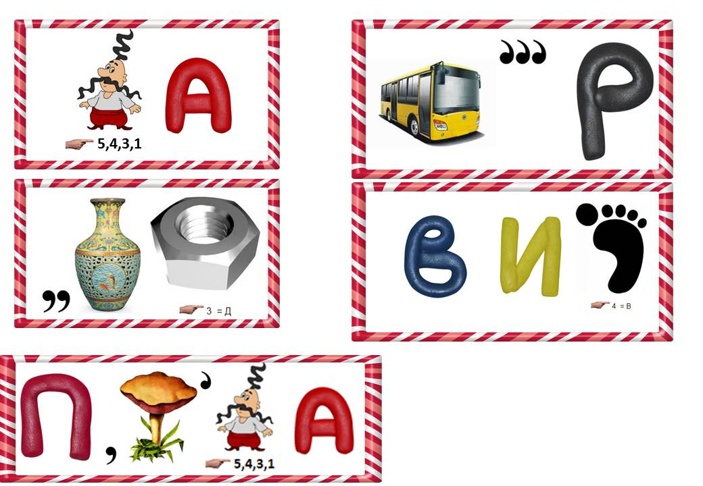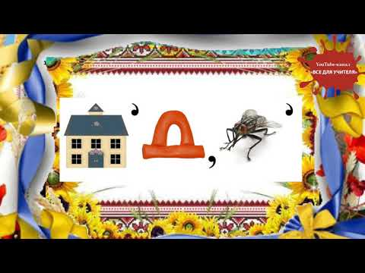
Кросворди
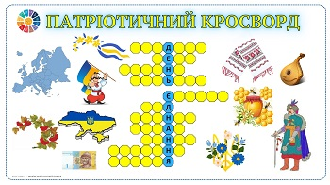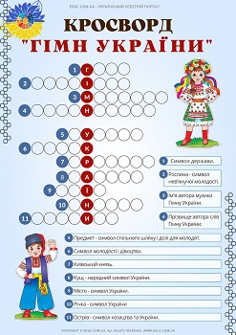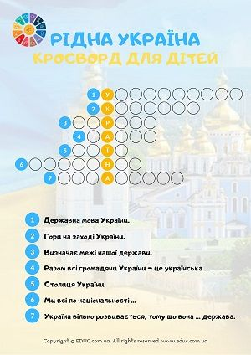
Пазли
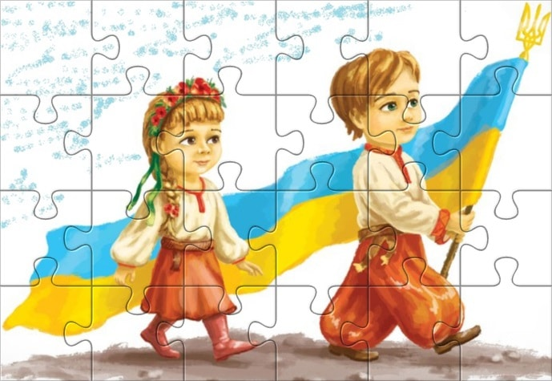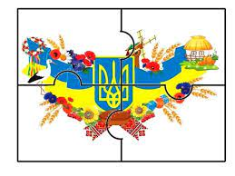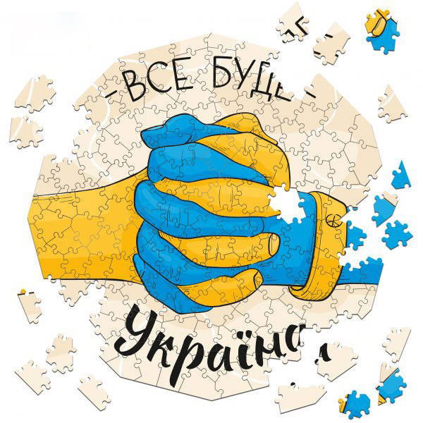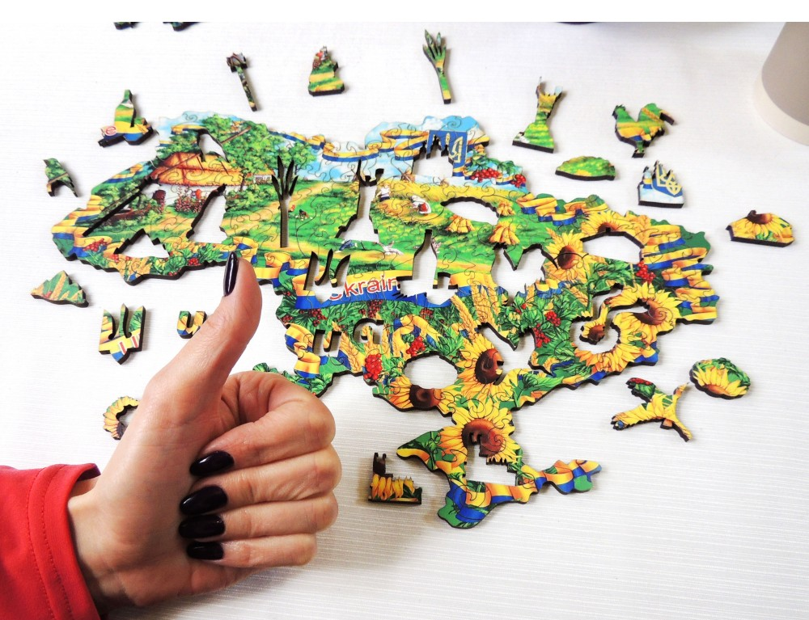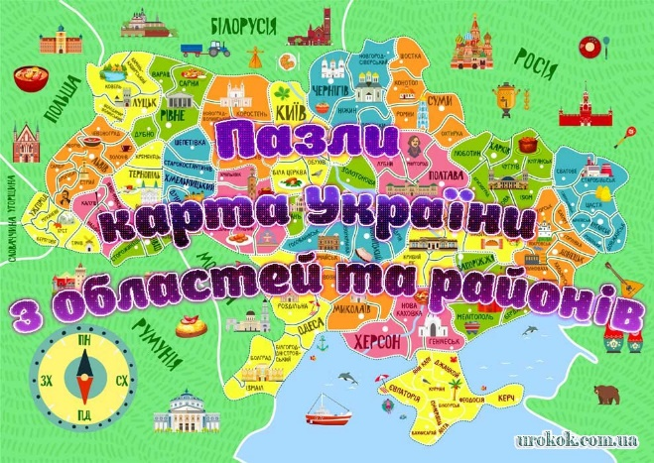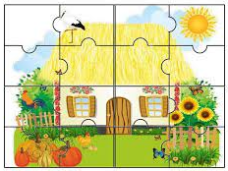
Додаток В
Перелік патріотичних майстер-класів

- Патріотична закладинка 4. Патріотичні картини
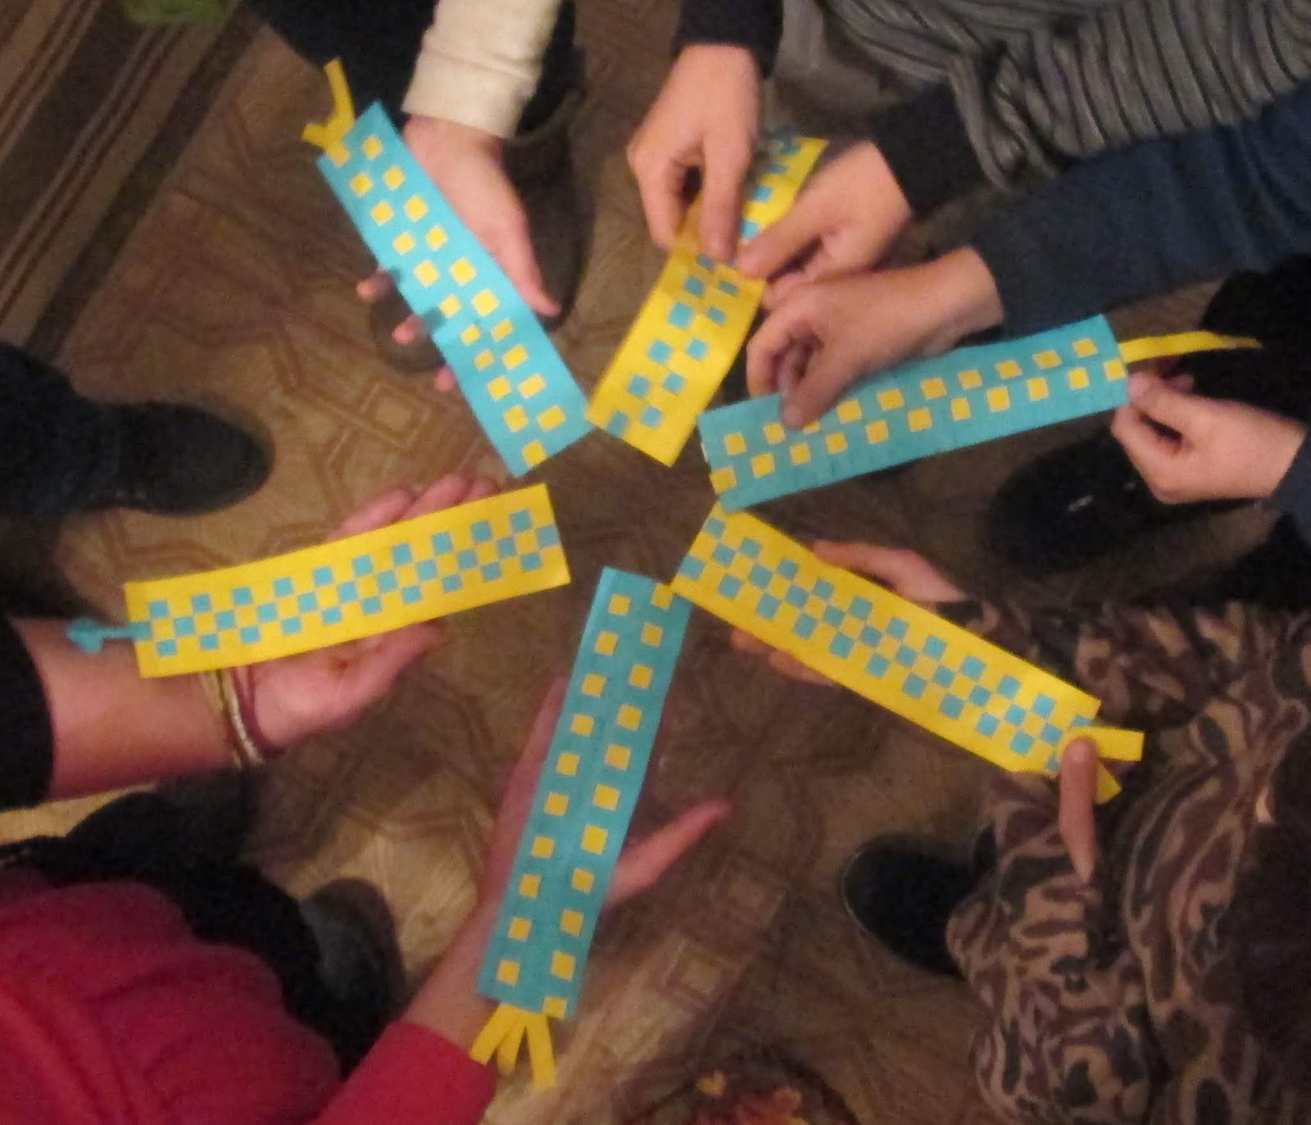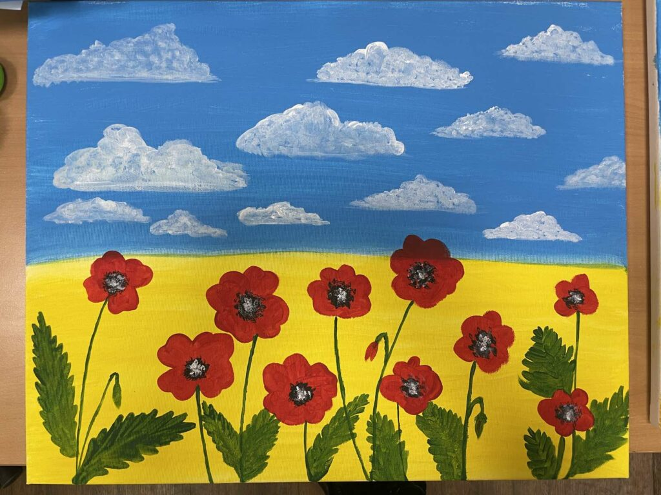
- Патріотична свічка із вощини 5. Я люблю Україну
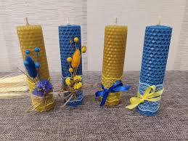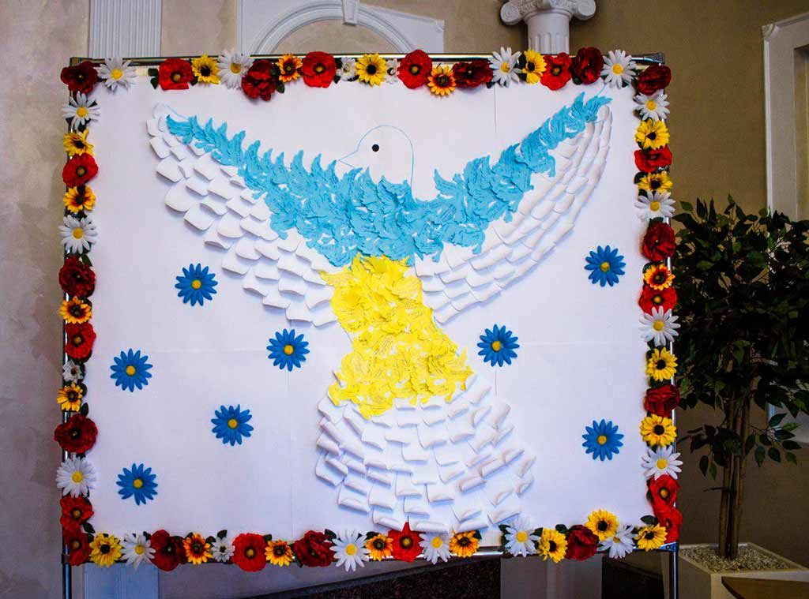
- Патріотична листівка
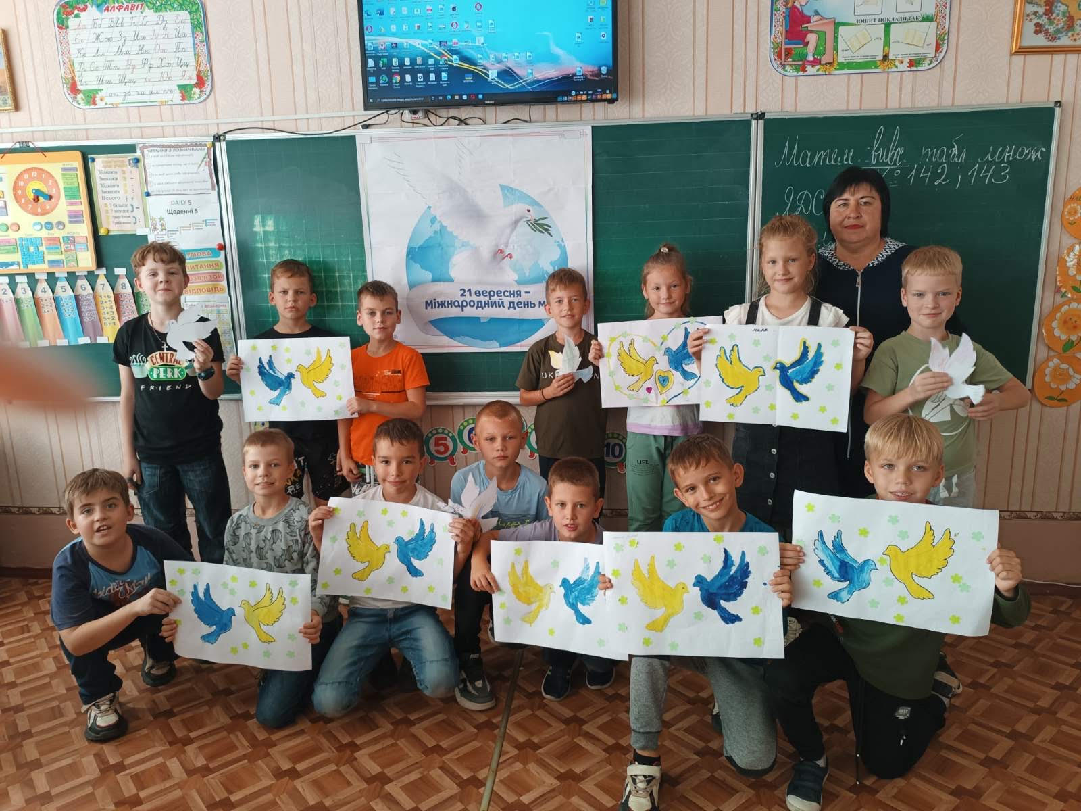

Додаток Г
Конспект заняття з патріотичного виховання для дітей
"Подарунок для бабусі"
Опис методичного матеріалу:
Виховувати патріотичні почуття, любов до своєї Батьківщини. Знайомити дітей з гончарством як одним із видів народних промислів, із декоративним посудом — тарілкою; виховувати естетичний смак, бажання допомагати близькій людині; формувати патріотичні почуття на основі виховання гордості за майстерність, доброзичливість українських народних майстрів; розвивати увагу, діалогічне мовлення, образне мислення, пам’ять, дрібну моторику рук, позитивне сприйняття художньої діяльності, емоційну чутливість.
Конспект заняття
Той, хто забув колиску,
з якої піднявся, щоб піти по землі,
хто байдужий до матері,
що вигодувала та виховала його,
не здатен переживати високі
патріотичні почуття»
В.О.Сухомлинський

Освітні завдання: знайомити дітей з гончарством як одним із видів народних промислів, із декоративним посудом — тарілкою; виховувати естетичний смак, бажання допомагати близькій людині; формувати патріотичні почуття на основі виховання гордості за майстерність, доброзичливість українських народних майстрів; розвивати увагу, діалогічне мовлення, образне мислення, пам’ять, дрібну моторику рук, позитивне сприйняття художньої діяльності, емоційну чутливість; учити дітей створювати візерунки за мотивами народних розписів, використовуючи елементарні способи зображення на округлій формі (крапки, мазки), створювати візерунок, аплікацію, чергуючи елементи; продовжувати вчити дітей правильно користуватися пензликом, клеєм-олівцем; закріплювати знання дітей про геометричну форму — круг, про кольори (синій, червоний, жовтий); активізувати в словнику дітей слова тарілка, синій, червоний, жовтий, круг.
Обладнання: зразок прикрашеної тарілки, паперові тарілки для прикрашання гуаш, пензлики, серветки, склянки для води, зображення квітів, клей-олівець, декоративна тарілка, тарілка без візерунка; зображення декоративних тарілок із парними тай непарними візерунками.

ХІД ДІЯЛЬНОСТІ
Вихователь. Діти, скажіть, а ви любите своїх бабусь? (відповіді дітей.) Бабусі вас також дуже люблять. Вони розповідають вам казочки, гуляють з вами, пригощають чимось смачненьким.
А сьогодні я пропоную вам зробити бабусі подарунок. Згодні? (Відповіді дітей.)
Подарунок у нас буде непростий. (Виставляє декоративну тарілку.)
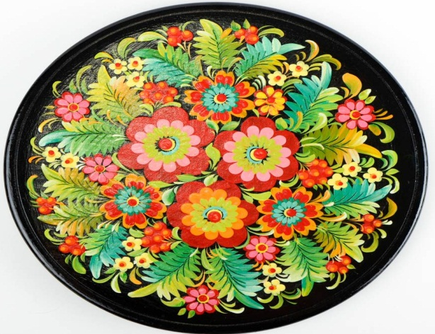
Вам подобається така тарілка? (Відповіді дітей.) Її розмалював народний майстер у своїй майстерні. А ось іще кілька тарілок — усіїх зробили українські майстри.
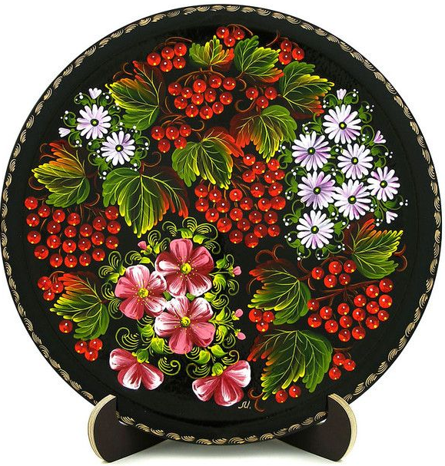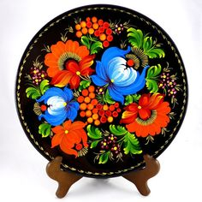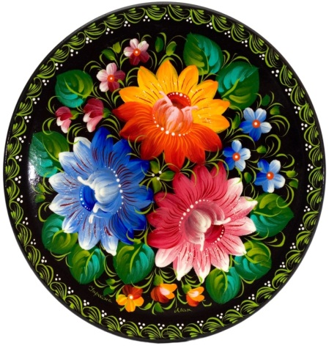

Подивіться, які гарні на них візерунки. Що на намальовано на тарілці? (Квіти.) З давніх-давен в Україні гончарі робили ось такі миски й тарілки. А інші майстри розписували їх гарними яскравими візерунками.
А ось таку тарілку намалювала я (виставляє зразок).
Пропоную вам розмалювати для бабусь такі тарілочки (показує основи тарілок). (Найменшим діткам пропоную зробити аплікацію)Якої вони форми? (Круглої.)
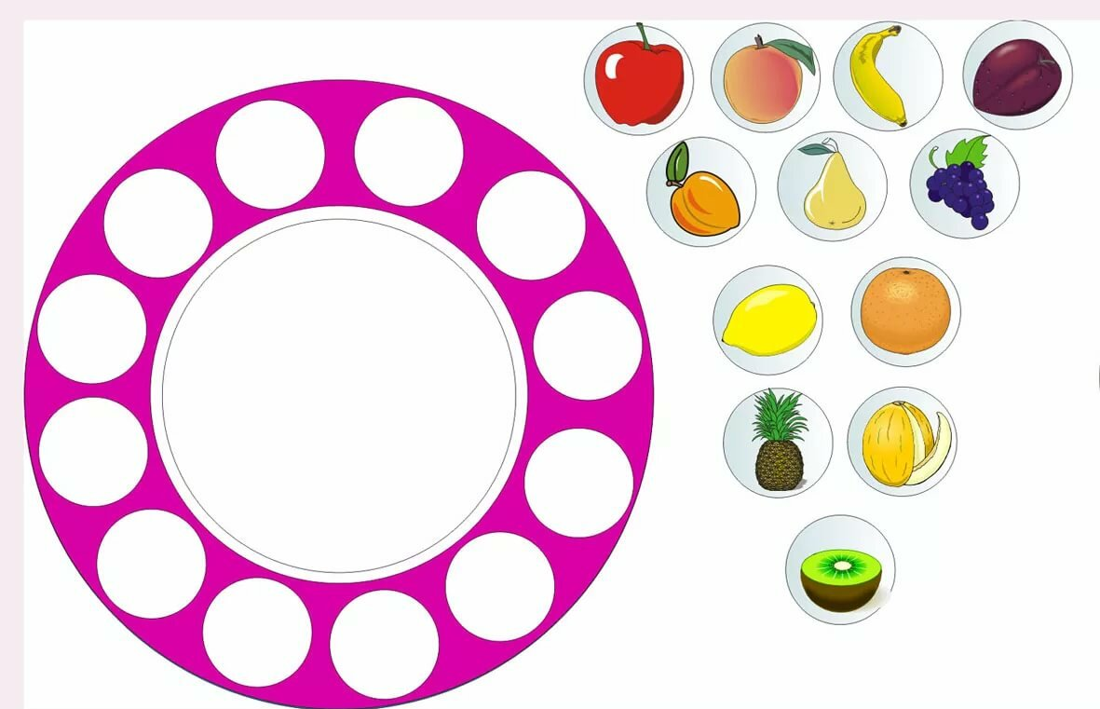

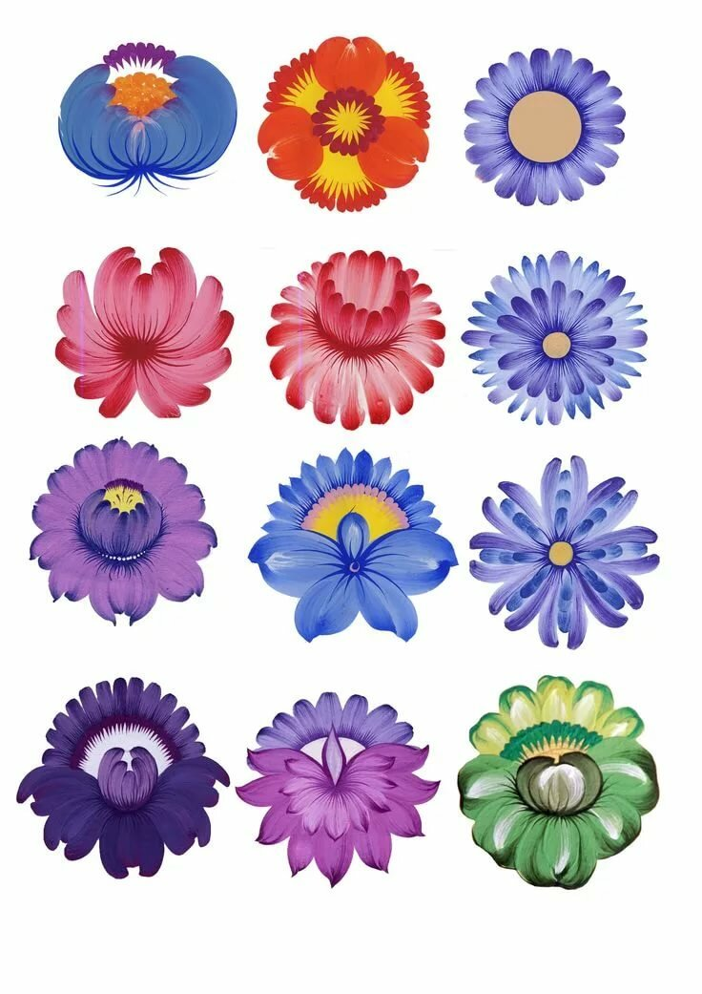

А спершу пограємось у гру ≪Знайди пару≫.
Дидактична гра «Знайди пару»
Для гри потрібні 8 картинок із зображенням декоративних тарілок, які утворюють 4 пари з однаковим візерунком. Вихователь звертає увагу дітей на картинки і пропонує розібрати їх за парами.

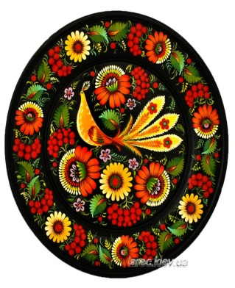 |  | 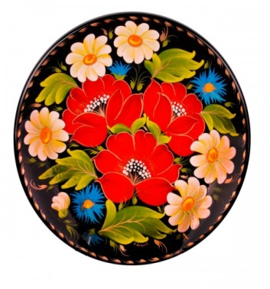 | 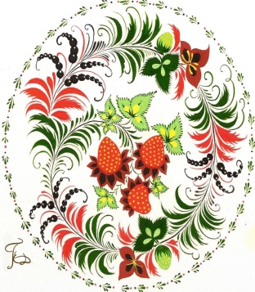
 |  | 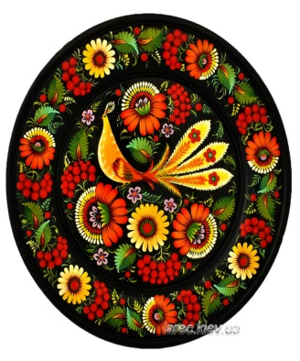

Вихователь. Дуже гарно ми погралися, а тепер перед роботою розімнемо наші пальчики.
Пальчикова гімнастика «Тарілка для бабусі»
Ми тарілочки зробили
Для бабусь хороших, милих.
(Малювання вказівними пальцями кола в повітрі.)
Щоб був кращим подарунок,
Намалюймо ми візерунок.
(Ритмічне стискання і розтискання кулачків.)
Вихователь. А зараз подивіться, як ми будемо прикрашати наші тарілочки. (Вихователь показує та пояснює прийоми роботи. Уточнює кольори паперових тарілок, фарби для візерунка.
Нагадує дітям, як правильно тримати пензлик, набирати фарбу, промивати пензлик.)
Тепер, сідайте, будь ласка, і починайте робити подарунки-тарілочки. Не поспішайте, будьте охайними. (Самостійна робота дітей. Вихователь застосовує індивідуальний і диференційований підходи.) Які гарні у вас вийшли тарілочки! Вам сподобалось їх прикрашати? Чи подобається вам робити людям подарунки? А що вам найбільше сподобалось сьогодні на занятті? (Відповіді дітей.)
Зараз ваші тарілочки ми вивісимо на виставку, щоб усі могли помилуватись, а ввечері ви їх подаруєте своїм близьким.
Підсумки заняття.

Додаток Д
Патріотичний квест
"Я люблю Україну" 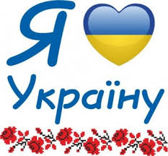
Мета: збагачувати знання дітей про квіти, їх вшанування як оберегів людського життя, їхнє значення у віночку. Розвивати інтерес до народних звичаїв та обрядів, пов’язаних із квітами. Сприяти розвитку логічного мислення,пізнавальних здібностей та інтересів,уваги,пам'яті. Вчити бачити красиве і корисне поряд. Виховувати любов до своєї Батьківщини, бережне ставлення до природи рідного краю.
Хід гри
І. Ранкова зустріч
- Вправа «Обійми». Створення доброзичливої атмосфери.
Рада вас всіх бачити здоровими, веселими, щасливими. Хочу кожного з вас обійняти, бо дуже скучила. (Обійми)

Ведуча . Сьогодні я пропоную вам здійснити подорож у формі квесту. Чи знаєте ви . що таке квест?
Квест-це спортивно-інтелектуальне змагання, основою якого є послідовне виконання командами заздалегідь підготовлених завдань.
Сьогодні ми мандруватимемо рідною Україною! Сьогоднішня наша гра присвячена дорогій Батьківщині , милій Україні, яку ми всі дуже любимо.

Україна для нас - найрідніша, найдорожча, найкраща у світі, бо це

наша рідна земля.

(Об’єднання по групах – кольори прапора-блакитний, жовтий, колір калини-рослинний символ-червоний)

Не можна уявити хлібне поле без його супутників – без чудових квітів:

ромашок, волошок, маків.

Командам потрібно визначити та назвати рослини.

І саме такі чарівні квіти ви будете збирати
Ви маєте змогу показати свої знання українських пісень, віршів, загадок тощо. Вас чекають завдання на 7 станціях, але, щоб знайти станції вам також потрібно розгадати загадку-підказку, яка вказуватиме вам назву станції.
Отже, кожна команда отримає зараз конверт із завданням і по моїй команді починає рухатися.
За кожне правильне завдання ви отримуєте квіточки, які складатиме в конверт. На кожній станції будуть різні завдання. Після кожного виконаного завдання , команда отримає квіти: ромашка, мак, волошка, сонях, чорнобривці, калина; і наклеєну наклейку в карті, яка буде означати, що станцію успішно пройдено.
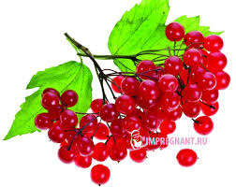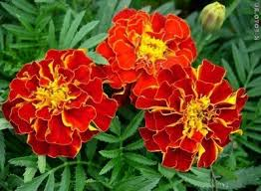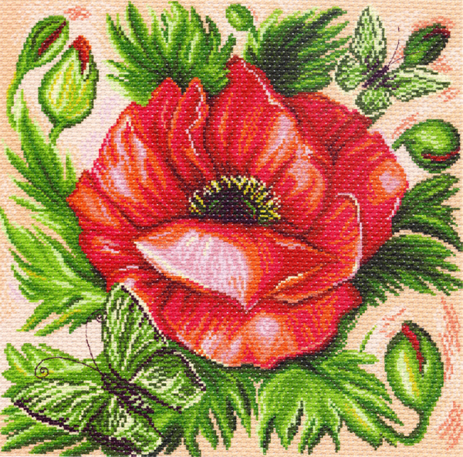
Команда, котра найшвидше пройде всі станції буде переможницею.

Після виконання всіх завдань ми знову збираємось разом і виконуємо спільне для команд завдання.
Команди готові? Вітаємо всіх на патріотичному квесті " Я люблю Україну"
Ну, що ж на старт! Увага! Почали!
(кожна група отримує маршрутний лист. За кожне правильне виконане завдання на кожній станції вони отримують квітку: барвінок, волошки, ромашки, чорнобривці, мак, калина)

Наприкінці гри, команди разом з ведучими на стенді викладають карту України з тих квіток , які отримали на кожній станції після виконаного завдання.

Ведучий. Ромашка не тільки прикрашає луги і поля, але і приносить здоров'я людям, лікує від різних хвороб. Ромашка – символ доброти та ніжності.
Ця квітка має чудодійну силу. Якщо букетик покласти біля дитини, вона добре спатиме. Чи давала вам мама чай з ромашки, коли у вас боліло горлечко? Чай із сухих квіточок ромашки дають дитині від болів у шлунку. Напаром промивають очі, полощуть горло, роблять компреси на забиті місця. Ось яка корисна ця квітка. Тому цю квітку слід не тільки берегти, а й розмножувати, щоб не загинуло ромашкове поле.
" Волошки "
Ведучий. Волошка – символ дівочої краси, ніжності, душевного тепла. Вважається, що волошки мають значну магічну силу як оберіг від злих духів, лихої долі та всіляких напастей - витівок лукавого. Тому їх навіть вирощують при садибах, освячують на Маковея та Великого Спаса.
Ведуча. Волошка теж лікує людей. Відвар сухих квіток волошки треба пити при хворобах шлунку та при сильному кашлі. Цим самим відваром можна промивати очі, що закисають, натирати шкіру, коли свербить. Так ця квітка допомагає людям.
" Маки "
Ведучий. Мак – символ безмежності зоряного світу, здоров'я, краси; оберіг; персонаж українського фольклору.
За давніми віруваннями, мак оберігає людину від злих духів (відьом, упирів). Якщо насінням маку посипати домівку, туди не зможе проникнути лиха сила, аж поки не збере всі зернятка. Зерно маку освячували на Маковея або Спаса.
Ведуча. Рослина ця відома із сивої давнини. Існує багато легенд про походження цієї квітки. Є перекази, що мак виріс із крові убитих героїв, які боронили свій народ. Тому вважалося, що ця квітка – символ любові та ненависті: червоні пелюстки – це любов, а чорна серцевина – ненависть.
" Соняхи"
Ведучий. Соняшник - символ Сонця, праці й достатку, сили і добробуту. Він - чи не найсильніший серед квітів...
Ведуча. Крім цього соняшник символізує Батьківщину: як соняшник повертає за Сонцем свою голову, так і людина думкою, словом і ділом звернена до своєї Вітчизни. Як Сонце для соняшника - єдиний і незамінний орієнтир, так і для людини Батьківщина - єдина і найвища цінність.

1.Станція «Символи України»
1.Назвіть Державні символи України
2.Пригадай назви рослин-символів України
3. Ознака гостинності українського народу. (Рушник, хліб та сіль на ньому).
Намалюйте їх на ватмані
2.Станція «Фольклорна»
На картках записані зашифровані прислів’я. Розшифруйте та поясніть їх.
(З'єднати прислів'я.)

Всюди добре, як соловей без пісні.
Рідна земля – мати, немає України.
Людина без Вітчизни де мати родила.
Без верби і калини а чужа – мачуха.
Та земля мила, а вдома найліпше.

3.Станція «Розумники»
1. Яке місто є столицею України? (Київ).
2.Розмальоване Великоднє яйце.(писанка)
3.Мешканець Запорізької Січі.(козак)
4.Сплетені в коло квіти, ним дівчата прикрашають голову.(вінок)
5.Різнокольорова прикраса українського віночка.(стрічка)
6.Цей кущ оспіваний в українських народних піснях, є символом дівочої краси.(калина)
7.Державна мова в Україні.(українська)
8.Урочиста пісня нашої держави.(гімн)
9.Які моря омивають Україну?
10.Назвати 6 найбільших міст України
11. Як називається основний закон України? (Конституція)
12.Яка найбільша річка України? (Дніпро).
13.Велике зібрання творів Т. Шевченка. (Кобзар).
14.Найвищі гори України? (Карпати).
15.Хліб та сіль на ньому - ознака гостинності українського народу. (Рушник).
16. Що означає слово «козак»? (Вільна ,незалежна людина)

4.Станція «Ребусна»
- Національний символ України. Його дарують, ним обмінюються у Великоднє свято. (Писанка)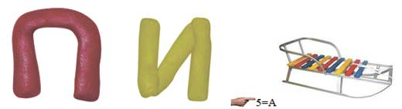
- Дерево, яке оспівано у народних піснях, у віршах. Воно освячується в церкві перед Пасхою, як засіб від злих сил. (Верба)
- Кущ оспіваний в українських народних піснях, символ дівочої вроди. (Калина)
- Чим прикрашають голову українські дівчата. (Вінок)
Національний символ України. Матері дарують його своїм дітям на щастя, на долю, відряджаючи у далеку дорогу. (Рушник)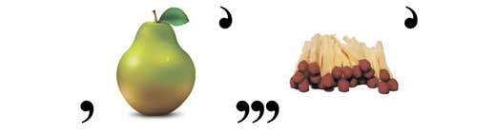 .
5.Станція " Пазл "
(Із пазлів скласти малюнок, на якому зображено частинку історії рідного краю.)
6.Станція «Шифрувальник»
Розшифрувати запис. Про кого це говориться?
СЕКРЕТНА АБЕТКА
О  А | ∆  Б | □  В | #  Г | ◊  Ґ | V  Д | •  Е | :  Є | /  Ж | \  З | +  И
־  І | =  Ї | *  Й | (  К | )  Л | <  М | >  Н | ;  О | ±  П | ≤  Р | ≥  С
÷  Т | ×  У | ≠  Ф | ≈  Х | ≡  Ц | ∩  Ч | ∞  Ш | ∟  Щ | ⌂  Ь | Ω  Ю | ↑  Я
І команда
÷О≤О≥;□־ ≥);□О ÷; ±≤О□VО /+□О
Відповідь: Тарасові слова – то правда жива.
ІІ команда
÷О≤О≥־□ \О±;□־÷ ;∆)•÷־□ ×□•≥⌂ ≥□־÷
Відповідь:Тарасів заповіт облетів увесь світ.

7.Станція " Умілі ручки"
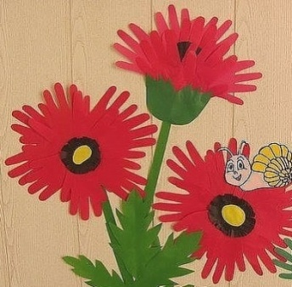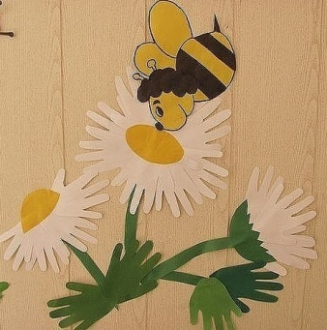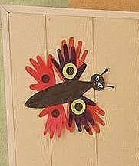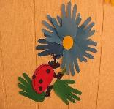
Заключна частина.
Ведуча. Ось і підійшла до закінчення наша гра.
Закінчився квест. Підрахуймо ж кількість балів, які отримала кожна команда протягом нашого квесту! Усі ви сьогодні були активними, спритними, кмітливими. Тож усі маємо об’єднатися в одну команду – українців, які багато знають про рідну країну, шанують її символи, завжди підтримують одне одного!
На кожній станції ви отримували улюблені квіточки, пов’язані з Україною. Ось зараз із квітів вашою любові ми складемо карту України, щоб наша рідна Батьківщина процвітала, була ще кращою і жила у любові своїх синів і дочок , які ще сьогодні сидять за партами старатимуться добре вчитися, щоб стати гідними громадянами своєї держави у майбутньому.
У ваших конвертах лежать квіти. Барвінком та волошками ми прикрасимо Західну Україну, ромашками – Східну, калиною - центральну
Частину, чорнобривцями – Північ України, соняшниками та маками – Південь.
Прикріплюючи квітку, кожен із нас нехай прислухається до свого серця і скаже заповітні та щирі слова про Україну. Яка наша Батьківщина?(мила, дорога, славна, свята, чудова, чарівна…)

ДОДАТКОВІ МАТЕРІАЛИ
МАРШРУТНИЙ ЛИСТ № 1
1. Розгадай назву першої станції:
«икчуріліму».
2.Назви дату святкування Дня Незалежності. Додай числа дати(число і місяць) Це і є номер вашої наступної станції.
3. Вашу третю зупинку підкаже відповідь на запитання:
Як назвати одним словом: Герб України,Прапор України, Гімн України?(це слово-відповідь складається із 7 букв). Виконайте завдання на цій зупинці і рухайтесь далі.
Розгадай назву наступної станції:
«икчуріліму».
4.Український народ здавна славився народною мудрістю, щирими піснями,влучними прислів’ями. Відвідай станцію Фольклорна та отримай квіточки-відзнаки.
5.Назва цієї станції зашифрована. Спробуй її знайти. Зафарбуй слово. Знайди станцію і виконуй завдання.
РЕНИІВАЙЛДЗЕНИАМИТЬОГН
ПРВАИТРОЗУМНИКИПФБЮЗЇ
ОЛДИТЬВСЕАОРИИПВАПИ
6. Назви дату святкування Дня Конституції. Додай числа дати(число і місяць) Це і є номер вашої наступної станції.
7.Переставте склади і прочитаєте наступну станцію.
никШифвальру

МАРШРУТНИЙ ЛИСТ №2
1. Вашу першу зупинку підкаже відповідь на запитання:
Як назвати одним словом: Герб України,Прапор України, Гімн України?(це слово-відповідь складається із 7 букв). Виконайте завдання на цій зупинці і рухайтесь далі.
2. Назви дату святкування Дня Конституції. Додай числа дати(число і місяць) Це і є номер вашої наступної станції.
3. Переставте склади і прочитаєте наступну станцію.
никШифвальру
4. Назва цієї станції зашифрована. Спробуй її знайти. Зафарбуй слово. Знайди станцію і виконуй завдання.
РЕНИІВАЙЛДЗЕНИАМИТЬОГН
ПРВАИТРОЗУМНИКИПФБЮЗЇ
ОЛДИТЬВСЕАОРИИПВАПИ
5. Назви дату святкування Дня Незалежності. Додай числа дати(число і місяць) Це і є номер вашої наступної станції.
6. Український народ здавна славився народною мудрістю, щирими піснями,влучними прислів’ями. Відвідай станцію Фольклорна та отримай квіточки-відзнаки.
7. Розгадай назву наступної станції:
«икчуріліму».

МАРШРУТНИЙ ЛИСТ №3
1. Назва цієї станції зашифрована. Спробуй її знайти. Зафарбуй слово. Знайди станцію і виконуй завдання.
РЕНИІВАЙЛДЗЕНИАМИТЬОГН
ПРВАИТРОЗУМНИКИПФБЮЗЇ
ОЛДИТЬВСЕАОРИИПВАПИ
2. Український народ здавна славився народною мудрістю, щирими піснями,влучними прислів’ями. Відвідай станцію Фольклорна та отримай квіточки-відзнаки.
3. Назви дату святкування Дня Незалежності. Додай числа дати(число і місяць) Це і є номер вашої наступної станції.
4. Розгадай назву наступної станції:
«икчуріліму».
5. Переставте склади і прочитаєте наступну станцію.
никШифвальру
6. Назви дату святкування Дня Конституції. Додай числа дати(число і місяць) Це і є номер вашої наступної станції.
7. Вашу останню зупинку підкаже відповідь на запитання:
Як назвати одним словом: Герб України,Прапор України, Гімн України?(це слово-відповідь складається із 7 букв). Виконайте завдання на цій зупинці і рухайтесь далі.

МАРШРУТНИЙ ЛИСТ №4
1.Вашу першу зупинку підкаже відповідь на запитання:
Як назвати одним словом: Герб України,Прапор України, Гімн України?(це слово-відповідь складається із 7 букв). Виконайте завдання на цій зупинці і рухайтесь далі.
2.Назви дату святкування Дня Незалежності. Додай числа дати(число і місяць) Це і є номер вашої наступної станції
3.Розгадай назву наступної станції:
«икчуріліму»
4.Український народ здавна славився народною мудрістю, щирими піснями,влучними прислів’ями. Відвідай станцію Фольклорна та отримай квіточки-відзнаки.
5.Назва цієї станції зашифрована. Спробуй її знайти. Зафарбуй слово. Знайди станцію і виконуй завдання.
РЕНИІВАЙЛДЗЕНИАМИТЬОГН
ПРВАИТРОЗУМНИКИПФБЮЗЇ
ОЛДИТЬВСЕАОРИИПВАПИ
6. Назви дату святкування Дня Конституції. Додай числа дати(число і місяць) Це і є номер вашої наступної станції.
7.Переставте склади і прочитаєте наступну станцію.
никШифвальру

ДОПОМІЖНІ ЗАСОБИ
Станція " Шифрувальник"
Та земля мила, де мати родила.
×∆ + : ∩∞≠ ∩---∞∆ V: ∩∆ ×--- ≥ ± V --- ∞∆ .
Т - × ;
З - + ;
М - ∩ ;
Д - V ;
Р - ≥ ;
А - ∆ ;
Е - : ;
Л - ∞ ;
И ־ --- ;
Я - ≠;
О - ±
Додаток Є
Перший урок - квест «Я люблю УКРАЇНУ» у 3 класі
Мета уроку:
*навчальна - поглибити знання дітей про Україну, вчити правильно висловлюватись, аналізувати, узагальнювати, робити висновки;
*розвивальна -розвивати творчі задатки школярів, мовлення, мислення, увагу, спостережливість, бажання стати гордістю своєї Батьківщини;
*виховна -виховувати патріотичні почуття, любов до рідного краю.
Хід уроку
І. Організація навчальної діяльності
1. Привітання (слайд)
Пролетіло тепле літо,
В школу повернулись діти.
Відпочили всі нівроку!
Із новим навчальним роком!
2. Поздоровлення з Днем знань
– Дорогі діти! Ось і пролунав дзвоник, проголосивши початок нового навчального року, знову зібравши нас всіх разом. Промайнули літні канікули і школа знову радо відчинила свої двері, зустрічаючи вас. Я щаслива від того, що ви, відпочивши, набравшись нових сил, з радісними усмішками на обличчях прийшли до школи, де вас чекають нові знання. Я хочу всіх вас із цим привітати і бажаю підкорити нові вершини знань, зустріти добрих і надійних друзів та досягти омріяної мети.
– Отже, ми починаємо наш перший урок.
А щоб дізнатися тему нашого уроку, потрібно пограти в гру.

Гра « Вгадай слово за першими літерами малюнків »
 |  |  | 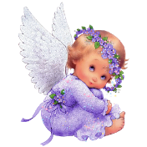 | 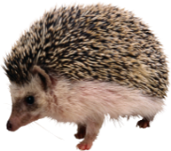 |  | 
(Учитель, кульбаба, ромашка, ангел, Їжак, намисто, аґрус)
- Так, вірно, Україна!
- Як ви вважаєте, про що піде мова на уроці?
- Як ви розумієте значення слова Україна?
Так – це наша Батьківщина– ненька зі своєю історією, добротою, красою, садами та полями, над якими вільно та грайливо у безхмарному блакитному небі пролітають лелеки. Це найдорожча і найрідніша земля, де ми народилися, де живуть наші батьки, рідні. Ми її так любимо!
- Асоціативний кущ (слайд)
- Які почуття та емоції викликає у вас саме слово Україна? Давайте складемо асоціативний кущ. (Відповіді дітей.)

Радість вірність гордість бережливе ставлення

повага смуток

Україна єдність
любов
впевненість відвертість щирість
ІІ. Мотивація навчальної діяльності
- Діти, а що ж означає любити свою Батьківщину? (дбати про неї, розбудовувати її, примножувати її добробут). Так, молодці! А ще.. любити – це означає ЗНАТИ. А чи добре ви знаєте нашу Україну? – А хочете знати ще більше? Тоді я вас запрошую на урок – квест.
ІІІ. Колективне визначення завдань уроку
Квест, як відомо, - це командна гра-пригода.
- Якими будете сьогодні на уроці?
К – кмітливими
В – веселими
Е – енергійними
С – старанними
Т – творчими
- Знайомство з планом уроку
На уроці ми будемо працювати за таким маршрутом
Наш маршрут (слайд)
- Пазли. Карта України
- Українська мудрість
- Славетні українці
- Танцювальна
- Поетична
- Знавці України
- Музична
Утворення груп.
1 зупинка . Пазли карта України
Я пропоную вам відкрити карту України, склавши пазл.

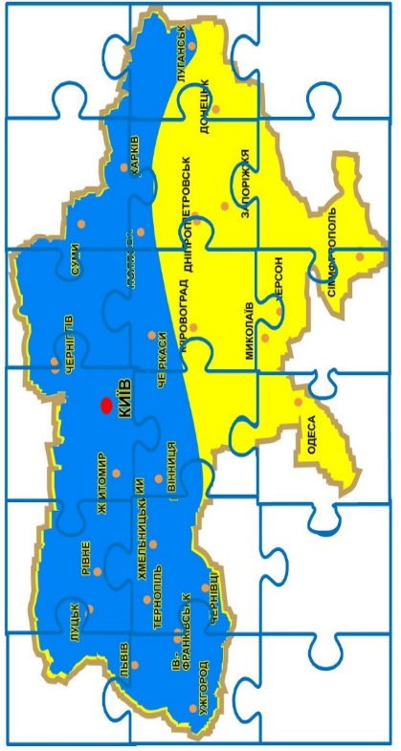
Перевірка виконаного завдання. (Отримання сердечок.)
Додаткові запитання (додаткове сердечко).
Що в Україні най – най… .
Найбільша річка … (Дніпро).
Найбільше місто … (Київ).
Найвища гора …(Говерла).
Найглибше озеро … (Синевір).
Молодці! (Отримання додаткових сердечок.)
2 зупинка . Українська мудрість
- Гра « Склади пару»
Кожен українець добре знає історію та традиції свого народу. Спробуємо свої сили та дамо відповіді на запитання. Робота в парах ( додаток 3 ).
- Без верби і калини …(вилетить не спіймаєш)
- Слово не горобець…(коле сердечко)
- Птицю пізнати по пір'ю, а людину … (нема України)
- Праця годує, а…(по мові).
- Гостре словечко …(лінь марнує)
- Хочеш їсти калачі, …(не сиди на печі)
Додаткові запитання.
(Назвіть, які моря є на Україні? Гори? Найбільші міста?
(Одеса, Київ, Львів, Харків.)
- Чудово впорались! (Отримання додаткових сердечок).
Переходимо до наступного завдання.
3 зупинка . Славетні Українці
- Українська земля багата також талановитими людьми. Скільки поетів та художників, спортсменів та співаків прославляють Батьківщину на рідних теренах та в усьому світі.
- З’єднайте портретами українських діячів з їх прізвищем та ім’ям.

Тарас Шевченко | Ліна Костенко | Леся Українка
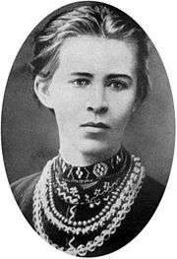 | 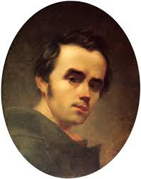 | 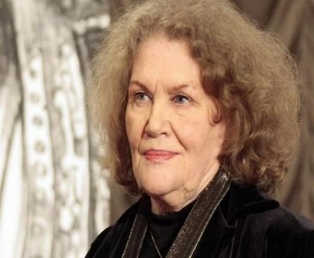

Перевірка виконаного завдання (Отримання сердечок.)

Додаткові запитання
Про що говорить дата 24 серпня (День незалежності України)
Урочиста пісня держави – це?
Який кущ є народним символом України?

Гарна робота! (Отримання додаткових сердечок.)
Ми маємо ким пишатися і ким гордитися. Можливо і ви своїми досягненнями прославите нашу країну. Отримання букв. Виконаємо наступне завдання.
4 зупинка: Танцювальна
Фізкультхвилинка «Україна, ми твоя надія»
https://www.youtube.com/watch?v=8HvWHkDLDqM
5 зупинка: Поетична
Завдання: Зібрати слова у вірші. Для цього нам треба згадати усі голосні звуки українського алфавіту.
Люб*ть *кр*їн*, як с*нц* л*біть,
як в*тер, і тр*ви, і в*ди...
В г*д*ну щасл*в* і в р*дості мить,
л*б*ть у г*дину негоди.
6 зупинка: Знавці України
- Вікторина ( за кожну вірну відповідь група отримує наліпку ).
- Яке місто є столицею нашої держави? (Київ)
- Державні символи України?
- Як називається найбільша річка України? (Дніпро)
- Назвіть моря України. (Чорне море, Азовське море)
- Що являє собою герб України? (Тризуб)
- Якого кольору державний прапор України? (Синьо-жовтий )
- Область, в якій ми проживаємо. (Харківська)
- Який кущ вважають народним символом України? (Калина)
- Яка мова в Україні є державною? (Українська)
- Найвідоміша пісня України. ( Щедрик )

Вчитель:
Для нас вона в світі єдина, одна,
як очі її ніжно-карі...
Вона у зірках, і у вербах вона,
і в кожному серця ударі,
у квітці, в пташині, в кривеньких тинах,
у пісні у кожній, у думі,
в дитячій усмішці, в дівочих очах
і в стягів багряному шумі...
7 зупинка: Музична
- Рефлексія
Колективне виконання пісні « Україна – це ти » (https://www.youtube.com/watch?v=076EyPEVWuU )

VI. Заключна частина

Вправа «Оплески»
Підведення підсумків – визначення групи переможців.
На цьому наш урок дійшов кінця. Дякую за увагу.
V. Підсумок уроку.
- Заключне слово вчителя
Ось і добігає кінця наш перший у цьому навчальному році урок. Я вдячна вам за ваше старання, жагу до знань, небайдужість до долі Батьківщини. Мені дуже хочеться, щоб усе, що ви сьогодні побачили та почули запам’яталось вам на все життя.
Україна – європейська держава, вона живе за адресою: галактика Чумацький Шлях, Сонячна система, планета Земля, Східна півкуля, континент Євразія, частина світу – Європа. Але для нас з вами вона набагато ближче. Де? Ось тут у нашому серці.

Тарас Шевченко | Ліна Костенко | Леся Українка
 |  | 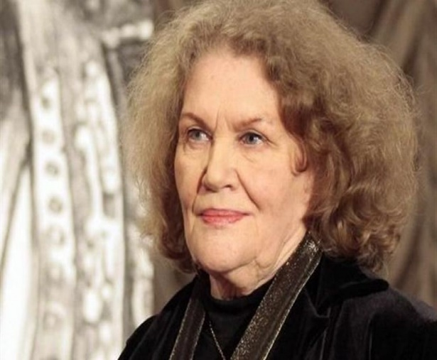

Тарас Шевченко | Ліна Костенко | Леся Українка

- Без верби і калини …  - Слово не горобець…  - Птицю пізнати по пір'ю,  а людину …  - Праця годує, а...  - Гостре словечко …  - Хочеш їсти калачі, … | (вилетить не спіймаєш)  (коле сердечко)  (нема України)  (по мові)  (не сиди на печі)  (лінь марнує)

- Без верби і калини …  - Слово не горобець…  - Птицю пізнати по пір'ю,  а людину …  - Праця годує, а...  - Гостре словечко …  - Хочеш їсти калачі, … | (вилетить не спіймаєш)  (коле сердечко)  (нема України)  (по мові)  (не сиди на печі)  (лінь марнує)

- Без верби і калини …  - Слово не горобець…  - Птицю пізнати по пір'ю,  а людину …  - Праця годує, а...  - Гостре словечко …  - Хочеш їсти калачі, … | (вилетить не спіймаєш)  (коле сердечко)  (нема України)  (по мові)  (не сиди на печі)  (лінь марнує)

Люб_ть _кр_їн_, як с_нц_ л_біть,
як в_тер, і тр_ви, і в_ди...
В г_д_ну щасл_в_ і в р_дості мить,
л_б_ть у г_дину негоди.

Люб_ть _кр_їн_, як с_нц_ л_біть,
як в_тер, і тр_ви, і в_ди...
В г_д_ну щасл_в_ і в р_дості мить,
л_б_ть у г_дину негоди.

Люб_ть _кр_їн_, як с_нц_ л_біть,
як в_тер, і тр_ви, і в_ди...
В г_д_ну щасл_в_ і в р_дості мить,
л_б_ть у г_дину негоди.

Люб_ть _кр_їн_, як с_нц_ л_біть,
як в_тер, і тр_ви, і в_ди...
В г_д_ну щасл_в_ і в р_дості мить,
л_б_ть у г_дину негоди.

Додаток Ж

Тематичні пісні та танці на перервах

«Календарно-обрядові пісні»
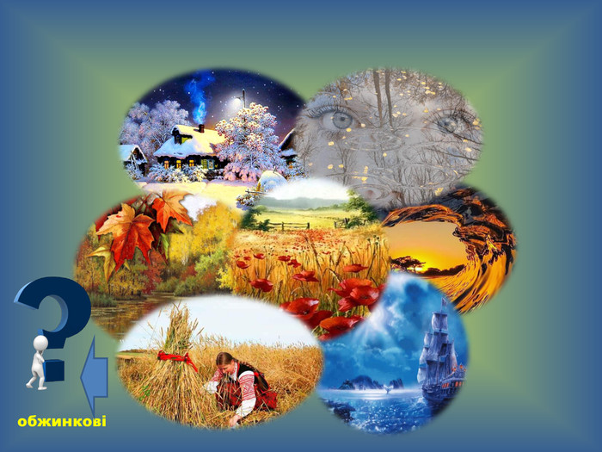
Одним із найдавніших видів ycної творчості народу є календарно-обрядові пісні, які відображали кожен цикл хліборобської праці в різні пори року. Усі календарно-обрядові пісні відзначаються ліризмом.
Залишки первісної обрядовості згодом були змішані з християнськими обрядами й пов'язані з церковно-календарними датами християнських свят.
До календарно-обрядових пісень належать:
- колядки, щедрівки (зимовий різдвяний цикл);
- веснянки, гаївки, або гагілки (весняний цикл);
- русальні (пов'язані зі святковим циклом колосіння збіжжя та розквіту природи наприкінці весни);
- купальські (переджниварський цикл середини літа);
- жниварські і стодольні (збирання врожаю в кінці літа).
Зимовий цикл
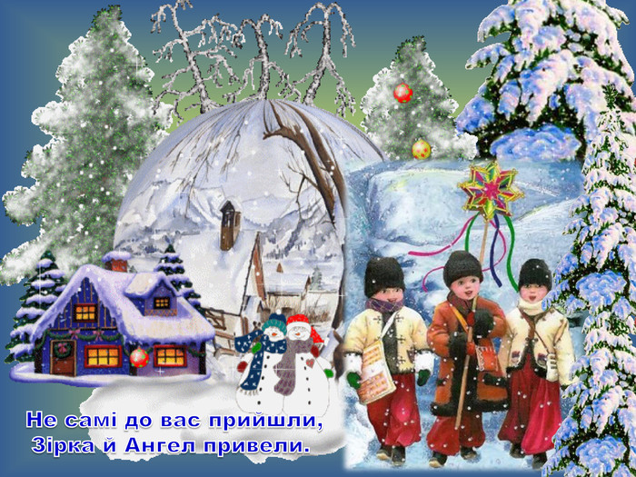
Колядки - це відтворення міфу про створення Світу і величальні пісні, призначені для кожної конкретної людини: господаря, господині, хлопця, дівчини, дитини. У них досить часто називаються імена тих, кого величають.
Що ж означає слово коляда? В українців це і сам обряд, і різдвяна пісня, і винагорода за колядування. За твердженням давніх авторів, Коляда - один із язичницьких богів, що символізував початок року. Можливо, від Коляди походить і слово календар (річне коло). У римлян тотожним Коляді був бог Янус, а від нього - назва першого місяця року «януаріс» (січень). Слово коляда є в усіх слов'янських народів із тим же значенням, що і в українців.
У колядках мають місце певні образи:
Ясен місяць - пан господар, Красне сонце - жона його, Дрібні зірки - його дітки та ін.
Провідні мотиви колядок:
- кохання як запорука людського щастя;
- одвічне родинне благополуччя;
- уславлення народження Ісуса Христа,
- уславлення хліборобської праці, захисту рідної землі.
Колядки:
«Добрий вечір тобі, пане господарю!», «Нова радість стала», «Поза лісом, лісом темненьким», «Коню мій, кошовороненький», «Ой красна, красна в лузі калина» та ін.
Щедрівки — пісні, що виконуються на Щедрий вечір (Новоліття).
У них звучать щедрі побажання рідним і близьким, а також наявні мотиви весняних господарських робіт, тому що в дохристиянські часи Новий рік святкувався навесні.
Щедрівки:
«Щедрий вечір, а я йду», «Щедрик, щедрик, щедрівочка», «Щедрівочка щедрувала», «Сидить баба на припічку», «Ой сивая та зозуленька» та ін.
Весняний цикл
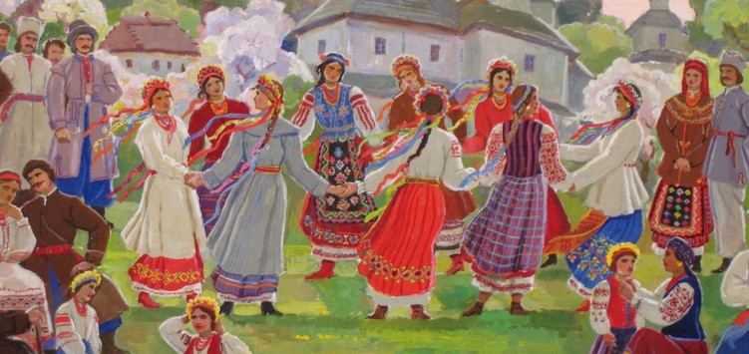
Веснянки. Залежно від місцевості весняні пісні називалися гаївками, гатками, ягілками, яголойкати, маївками.
За народними уявленнями, весну приносять птахи. Першими прилітають жайворонки, тому їм присвячено багато веснянок. Протягом віків сформувався чіткий весняний обряд - закликання весни піснями, хороводами, іграми. Випікається печиво у вигляді жайворонків, голубків, яке діти і розносять по селу, співаючи:
Благослови, мати, Весну закликати! Весну закликати - Зиму проводжати! Зимочка в возочку, Літечко в човночку...
У весняних іграх та хороводах імітуються рухи, характерні для трудової діяльності: засівання поля, збирання врожаю, обмолот тощо.
Провідні мотиви веснянок:
- турбота про майбутній добробут;
- заклики та побажання (найчастіше звучать звертання до птахів: гусей, качок, лелек, зозуль, ластівок, - їм ставлять запитання про майбутній урожай, просять принести літнє тепло);
- замовляння врожаю тощо.
Веснянки:
«Ой весна, весна - днем красна», «Ой кувала зозуленька», «Кривий танець» , «Подоляночка» та ін.

Літній цикл
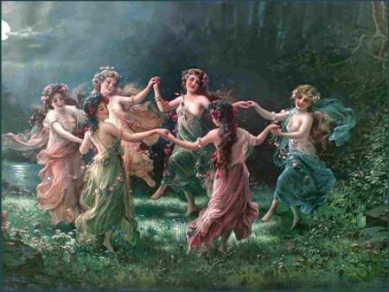
Русальні пісні виконуються під час Зелених свят на початку або в середині травня, у час найбільшого замаювання землі квітами й травами (Трійця).
Звичай вносити до хати зілля на Трійцю означає запросини русалок, бо вони живуть у травах і квітах. Це був своєрідний обряд вшанування їх, як своїх прародичів. У перший день Трійці русалок «виводять із села». Дівчата у полі готують обід - поминальну тризну, заквітчують себе вінками і співають.
Русальні пісні:
«У ржі на межі», «Ой біжить, біжить мала дівчина», «Проведу я русалочки до бору» та ін.
Купальські пісні. Пісні язичницького, купальського змісту, супроводжують розваги молоді під час літнього свята Купайла, що триває всю ніч.
Хлопці, дівчата, а також удови до цього свята не допускалися. Вважалося, що самотність не повинна існувати: усе має бути в парі.
Купальське дійство складається з багатьох елементів: плетіння вінків; запалювання вогнища і стрибання через нього; прикрашання стрічками й віночками жіночого деревця (Карени, Купали); водіння хороводів навколо неї; запалювання колеса; спалювання солом'яної чоловічої ляльки Купала; ворожіння; купання тощо.
Усі ці дії супроводжувалися піснями. Найпопулярнішими є пісні, що співають і сьогодні.
Через християнський вплив їх подекуди стали називати петрівчаними піснями.
Купальські пісні умовно можна поділити на:
- пісні-роздуми про кохання,
- пісні про нещасливу долю сироти,
- пісні про складне життя невістки.
Лейтмотив цього циклу — взаємини молодих.
Провідні мотиви купальських пісень:
- мрії дівчат про заміжжя,
- роздуми дівчат про свою долю,
прощання з вільним життям під батьківською стріхою:
Ой коли ми Петрівочки (Купайлочки) діждали, То ми її русу косу заплітали.
Купальські пісні: «Заплету віночок», «Ой вінку, мій вінку», «Купайло, купайло» та ін.
Жниварські пісні. Жниварські пісні українців, як і всіх слов'янських народів, відображають урочисту, відповідальну пору в житті хлібороба - збирання врожаю.
Жниварські пісні поділяються на:
- зажинкові, що виконуються до початку роботи, - жнивні, виконувані під час збирання врожаю;
- обжинкові (дожинкові), що супроводжували свято закінчення жнив. Жали і співали жнивних пісень переважно жінки.
Пісні звеличували, опоетизовували хліборобську працю, величали господаря, уславлювали женців.
Закінчивши жнива, женці мали відпочити на стерні, щоб не боліла спина і легко було жати наступного року. При цьому співали: «Ой ниво наша, ниво, Верни нам нашу силу! Ми на тобі жили, Силоньку положили».
Характерні особливості жниварських пісень:
- важлива роль описів природи;
- використання прийому художнього паралелізму (картини, образи природи служать і своєрідним поетичним зачином, і засобом психологічної характеристики людини);
- зменшено-пестлива лексика;
- яскраві гіперболи,
- порівняння;
- загальний ласкавий емоційний тон (нагадують колядки і щедрівки);
- величання поєднується з магічним заклинанням врожаю через побажання того, без чого неможливе життя землероба; здоров'я, добробуту, гаразду в сім'ї, гарного збіжжя (нагадують весільні).
Жниварські пісні:
«Маяло житечко, маяло», «Там у полі криниченька» та ін.
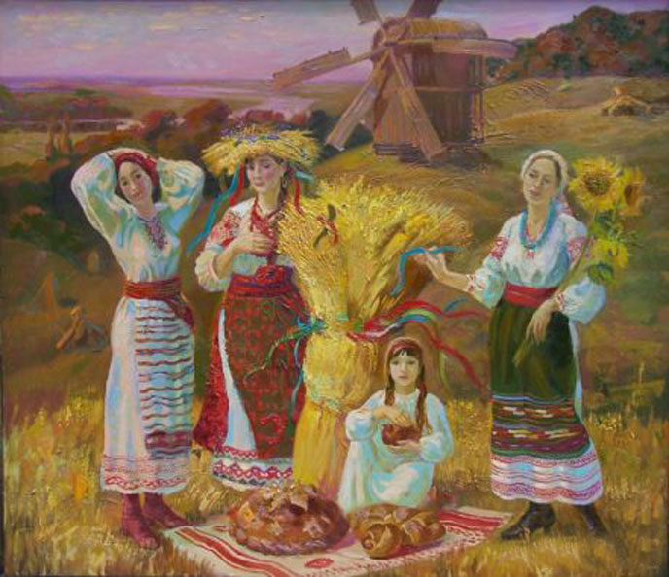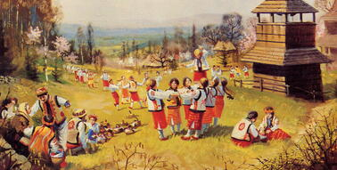
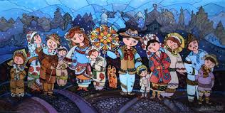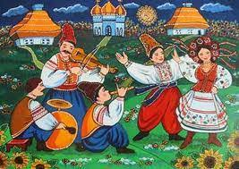

Додаток З
Опитувальник
«Рівень сформованості патріотичних почуттів
в учнів молодшого шкільного віку»
Дорогий друже!
Твоїй увазі запропановано 9 запитань нашого опитувальника. Тобі потрібно обрати одну із запропанованих відповідей або вписати свій варіант відповіді.

1. Чому ти вивчаєшь українську мову та літературу?
А. Тому, що українська - державна мова, мова міжнаціонального спілкування
в нашій країні, мені цікаво дізнаватися про народні традиції та культурну
спадщину нашого народу;
Б. тому, що хочу гарно вчитися, щоб мене похвалили;
В. тому, що так потрібно.
2. Для чого вивчення історії України?
А. Це цікава наука, мені подобається вивчати історію свого народу, ці знання
потрібні для кращого розуміння подій, що зараз відбуваються;
Б. цікаві уроки, де ми дізнаємось про історичні постаті та події;
В. тому, що так потрібно.
3. Як ти ставишся до навчання?
А. Добре, тому що ці знання мені знадобляться у майбутній дорослій діяльності задля блага нашої держави;
Б. стараюсь добре навчатися, щоб батьки та вчителі були задоволені, здобуваю авторитет в однокласників;
В. Вчуся, бо заставляють батьки.
4. Про що твої улюблені фільм, телепередача, книжка?
А. Про цікаві історичні постаті або події у яких я можу навитися бути гідним своєї славної Батьківщини;
Б. фільми, передачі та книжки повинні бути цікавими, розважальними,
популярними...
В. Я люблю грати в комп’ютер.
5. Чи знаєш ти свої права та обов’язки?
А. Так, бо я живу в правовій державі, тому виконую свої громадянські
обов’язки і розумію що за вчинки треба відповідати;
Б. так, я готовий(а) активно відстоювати свої права та свободи;
В. так, в мене є права.
6. Як ти ставишся до однолітків інших національностей?
А. Це цікаво- дізнатися про різні культури від їх носіїв та розказати про свої
національні надбання;
Б. це мої друзі, мені байдуже якої вони національності;
В. мені не цікаві національності інших учнів.
7. Що для тебе патріотичний вчинок? (оберіть які хочете відповіді)
А. Добре ставлення до своїх близьких та інших людей;
Б. бережливе ставлення до навколишнього середовища;
В. відповідальність у всіх видах діяльності.
8. Чи приймаєш ти участь у патріотичних заходах в класі? В школі?
А. Приймаю активну участь, я організатор;
Б. Приймаю участь коли є час і бажання;
В. Це мене не цікавить.
9. Які найбільш цікаві заходи пройшли в класі(школі) за минулий семестр і що найбільш сподобалося? (написати відповідь)
__________________________________________________________________
__________________________________________________________________
Ключ для визначення результатів
За допомогою відповідей учнів на такі питання ми можемо з`ясувати рівень сформованості національно-патріотичної вихованості учнів основної школи.
Методика обчислення та обробки отриманих даних. Вибір школярами відповіді А свідчить про високий рівень сформованості даного показника (3 бали). Відповіді Б свідчать про середній рівень сформованості даного показника (2 бали). Якщо учень обрав відповідь В є свідченням низького рівня сформованості показника (1 бал). Рівень сформованості кожного критерію 3-5 балів – низький, 6-8 балів –середній, 9 балів- високий.
Загальний рівень сформованості національно-патріотичної вихованості 9-14 балів –низький, 15-25 балів –середній, 26-27 балів- високий.

